Коммерциялық емес
акционерлік
қоғам

АЛМАТЫ ЭНЕРГЕТИКА ЖӘНЕ БАЙЛАНЫС УНИВЕРСИТЕТІ
Электроника кафедрасы

ФИДЕРЛІ – АНТЕННАЛЫҚ ҚҰРЫЛҒЫЛАР ЖӘНЕ РАДИОТОЛҚЫНДАРДЫҢ ТАРАЛУЫ

5В071900– Радиотехника, электроника және телекоммуникация
мамандығының студенттер үшін дәрістер жинағы

Алматы 2017

ҚҰРАСТЫРУШЫ: Байдельдинов У.С.,Суебаев О.Б.,Накисбекова Б.Р.- Фидерлі-антенналық құрылғылар және радиотолқындардың таралуы. 5В071900– Радиотехника, электроника және телекоммуникация мамандығы бойынша оқитын студенттер үшін дәрістер жинағы. – Алматы: АЭжБУ, 2011 – 53 б.

Дәрістер жинағы курс бағдарламасына сәйкес
Без. 6, әдеб. көрсеткіші. –14 атау .

Пікір беруші: техн. ғыл. канд. доц . Медеуов У.И.

«Алматы энергетика және байланыс университеті» коммерциялық емес акционерлік қоғамының 2011 ж. баспа жоспары бойынша басылады.

© «Алматы энергетика және байланыс университеті» КЕАҚ, 2017 ж.
Мазмұны

1 Дәріс | Кіріспе. Антенналардың техникалық параметрлері | 4
2 Дәріс | Симметриялы дірілдеткіштер теориясы | 8
3 Дәріс | Антенналық тордың сәулеленуі | 12
4 Дәріс | Қоздырушы беттің сәулеленуі. Қабылдағыш антеннаның теориясы | 17
5 Дәріс | УҚТ диапазонының дірілдеткіш және саңылау антенналары | 21
6 Дәріс | УҚТ диапазонындағы біліктік және көлденең сәулелендіретін антенналар | 24
7 Дәріс | Апуртуралық антенналар | 28
8 Дәріс | Сканерлеуші антенналық торлар және сигналды өңдейтін торлар | 31
9 Дәріс | РРВ механизмі. Ашық кеңістіктегі РРВ. Жер толқынының таралуы | 35
10 Дәріс | Жер атмосферасының электр параметрлері. Радиотолқындардың жер атмосферасында таралуы | 39
11 Дәріс | УҚТ таралуы | 43
12 Дәріс | ҚТ негізгі механизмі және қолдану аумағы. Орта және ұзын толқындардың таралуы | 47
Қолданған әдебиеттер |  | 52

- Дәріс. Кіріспе. Антенналардың техникалық параметрлері

Дәріс мақсаты: ФАҚ техникасы мен теориясының даму тарихымен танысу, антенналардың негізгі электр параметрлерін оқып үйрену.

Әрбір ақпарат тасымалдаушы желі ұштарында (хабарлау және телевизиялық байланыс) антеннамен жабдықталған радиотаратқыш пен радиоқабылдағыш құрылғылары бар. Антенналардың қате таңдалуы қуатты радиотаратқыштар мен сезімтал қабылдағыштың пайдалануына қарамастан олардың дұрыс қолданылмай, радиожелі жұмысының бұзылуына әкелуі мүмкін.

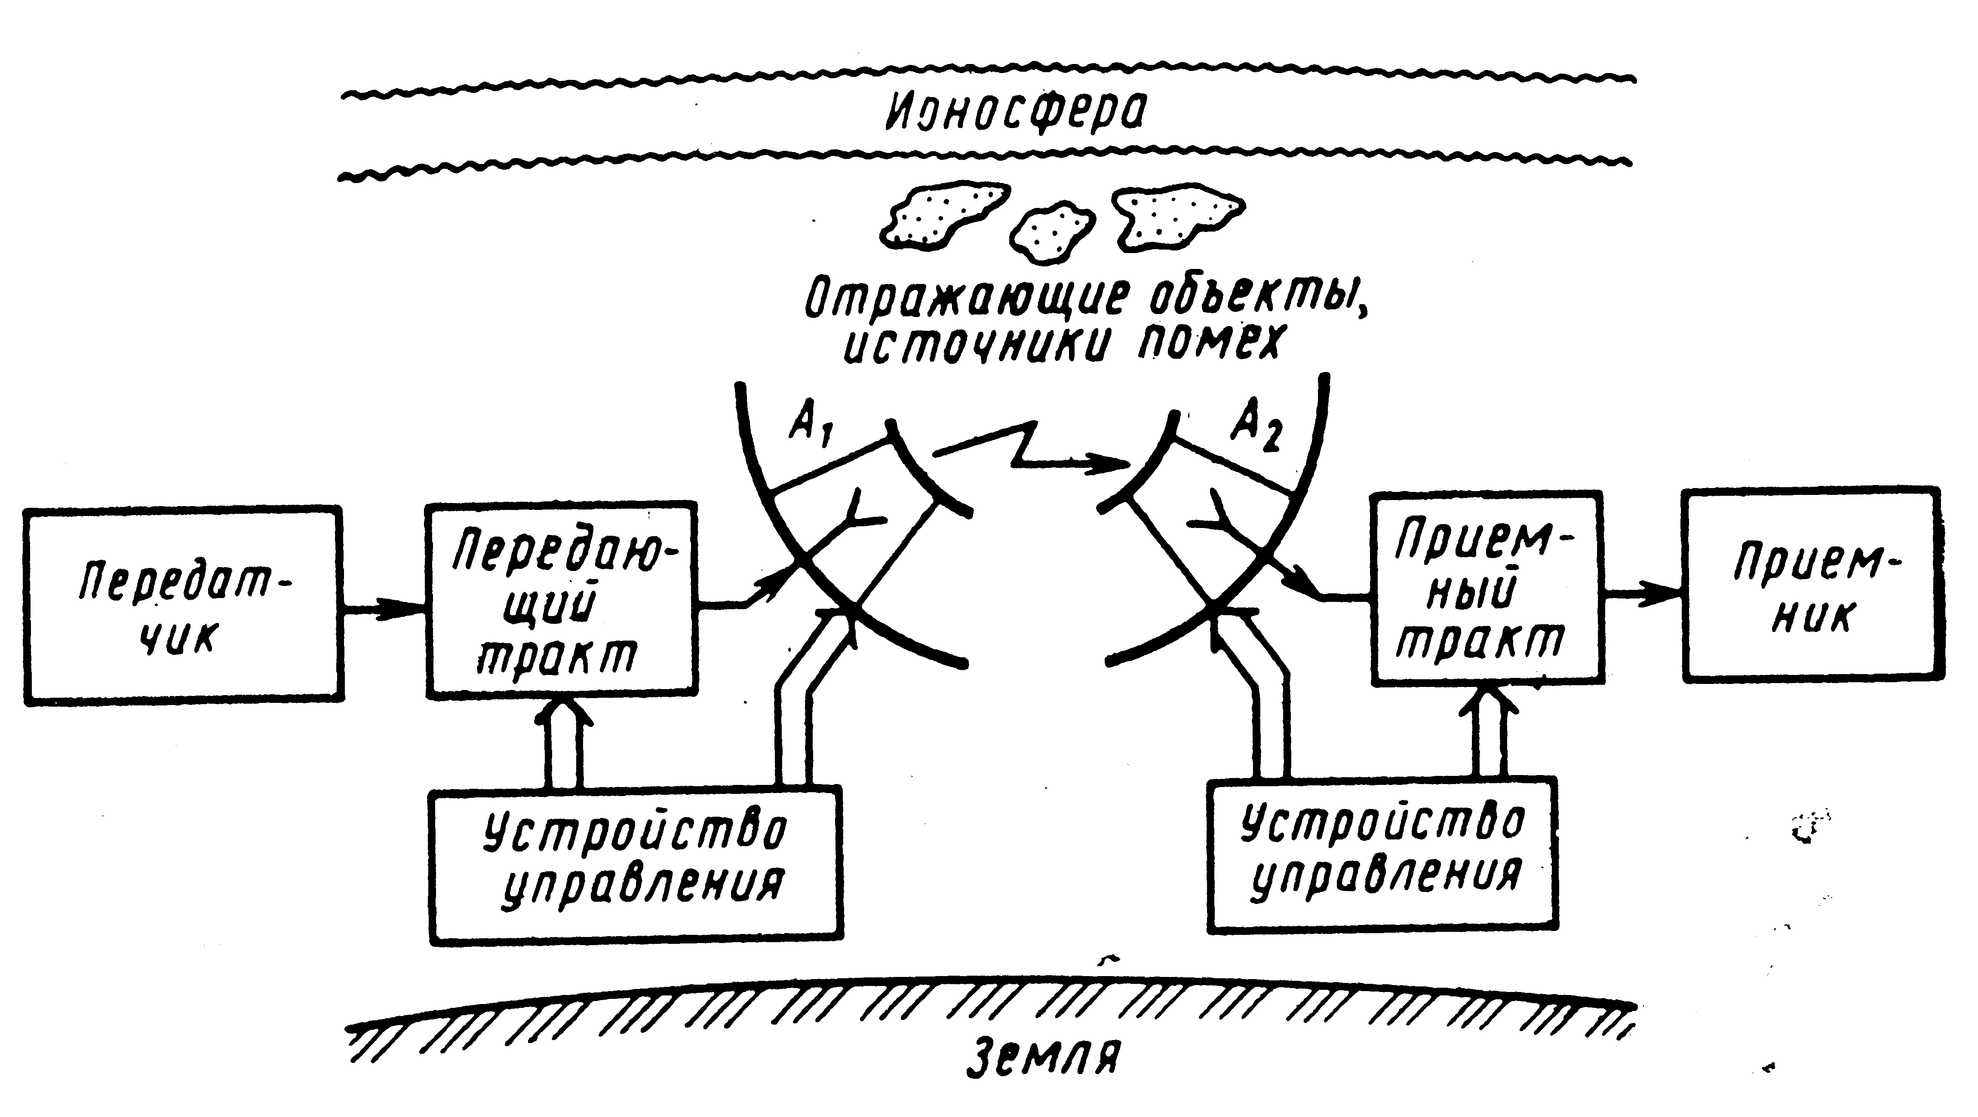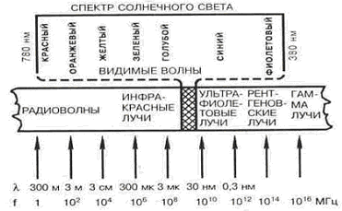

1.1 сурет - Радиожүйенің құрылымдық 1.2 сурет - Магниттік толқын
схемасы спектрі

Қабылдағыш антенналар фидер бойынша қабылдағышқа келетін (көбінесе коаксиалды кабель арқылы) электромагниттік толқын энергиясын ұстайды және жоғарғы жиілікке айналдырады. Қабылданатын сигналдың сапасы көп жағдайда антеннаға байланысты болады.
Таратушы антенна оған әкелінетін жоғарғы жиілікті энергияны өзгертіп, электромагниттік толқын ретінде қоршаған ортаға таратады.
Таратушы және қабылдаушы антенналар өзаралық (қайтымдылық) қасиетке ие, яғни бір антенна электромагниттік толқынды тарата да, қабылдай да алады, сонымен қатар сол екі қалыпта да оның қасиеттері бірдей.
Таратушы антенналарға әкелінетін жоғарғы жиілікті энергияның қуаты үлкен болғандықтан қосымша талаптар қойылады, сондықтан құрылымы бойынша қабылдағыш антенналар таратушыға қарағанда қарапайым.
Талаптар:
1) Бағытталған әрекет, яғни белгіленген заң бойынша электромагниттік қуаттың кеңістікте таралуы (немесе радиоқабылдау кезінде келген электромагниттік өріске реакция). Кей жағдайларда антеннаның барлық бағытта бірқалыпты әрекетін қамтамасыз ету, басқа жағдайда таратуды шоғырлау немесе радиоқабылдауды шектелген біршама тар бұрыштық аймақта жұмыс істеуі қажет. Тар сәуле қалыптасу үшін антеннаның өлшемдері радиожүйенің жұмыс толқын ұзындығынан әлдеқайда артық болуы керек.
2) Сәулелену немесе радиоқабылдау антеннаның өткізгіштер мен диэлектриктерінің қызуына байланысты электромагниттік қуаттың минималды шығынмен, яғни ПӘК жоғары болуы тиіс.
Әрбір радиожелінің жұмысына таралу ортасы ықпал етеді. Таратылу ашық кеңістікте болған жағдайда әсері тек электромагниттік өрістің әлсіреуінде. Шынайы орта жағдайында жердің жартылай өткізгіштік қасиеттері өрім энергиясының Жерге барып азаюына әкеледі. Жердің атмосферасы бірқалыпсыз жұтылатын орта болып табылады, сондықтан сигналдың әлсіреуіне және толқын қозғалыс траекториясының қисаюына әкеледі. Атмосфераның иондалған газы бар жоғарғы қабаттары (ионосфера) да радиотолқын таралуына әсерін тигізеді.
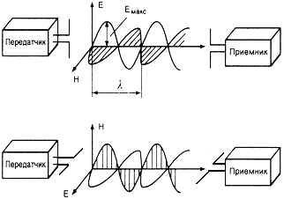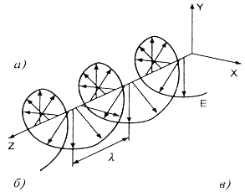
а – тік поляризация; б – көлденең поляризация; в – айналмалы поляризация.
1.3 сурет - Электромагниттік толқын құрылымы

1 Кесте - Диапазон бойынша радиоспектрдің үйлестірілуі
Жиілігі | Толқын ұзындығы | Толқын ұзындығының метрлік атауы | Жиілік диапазаны-ның атауы | Толқын диапазоны | Қысқартыл-ған атауы
 |  |  |  |  | орыс | халық
3-30 кГц | 100-10 км | Мириаметрлік | Өте қысқа | СДВ | ОНЧ | VLF
30-300 кГц | 10-1 км | Километрлік | Қысқа | Ұзын ДВ | НЧ | LF
0.3-3 МГц | 1 км-100 м | Гектометрлік | Орташа | Орташа СВ | СЧ | MF
3- 30 МГц | 100 -10 м | Декаметрлік | Жоғары | Қысқа КВ | ВЧ | HF
30-300 МГц | 10- 1 м | Метрлік | Өте жоғары | УКВ | ОВЧ | VHF
0.3- 3 ГГц | 1 м- 1 дм | Дециметрлік | Ультра жоғары | УКВ | УВЧ | UHF
3- 30 ГГц | 10- 1 см | Сантиметрлік | Тым жоғары | УКВ | СВЧ | SHF
30- 300 ГГц | 10- 1 мм | Миллиметрлік | Аса жоғары | УКВ | КВЧ | EHF
300-3000 ГГц | 1- 0.1 мм | Децимиллимерлік
Электромагниттік толқындар
Электромагниттік толқын үшін ауытқу болып кеңістікте орналасқан электрлік және магниттік өріс болып табылады. Уақыт бойынша өзгеретін электромагниттік өріс міндетті түрде айнымалы магниттік өрістің пайда болуына әкеледі, және керісінше. Бұл өрістер өзара байланысты.
Электромагниттік толқын спектрінің негізгі көзі Күн жұлдызы болып табылады. Электромагниттік толқындар спектрінің бір бөлігін адам көзі байқайды. Бұл спектр 380...780 нм аралығында жатыр (1.1 суретті қара). Әр түрлі ұзындықты электромагниттік толқындары жарықтың әр түрлі болу сезімін береді.
Электромагниттік толқын спектрінің бөлігі радиотелевизионды хабарлау мен байланыс мақсаты үшін қолданады (1.2 суретті қара).

Антеннаның техникалық параметрлері
1 Бағыттылық диаграммасы f(θ,φ) – бұрыш пен кеңістікте (θ және φ) электромагниттік өрістің кернеулігінің антеннаның көмегімен пайда болған үлкен қашықтықта өлшенген, бірақ антеннадан бірдей қашықтықта тәуелдігінің графикалық көрінісі.

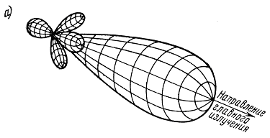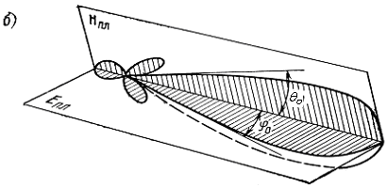

1.4 сурет – БД: а – кеңістіктік; б – Е және Н жазықтықтарымен кесілген,
кеңістіктік

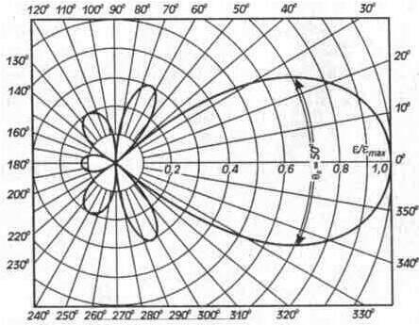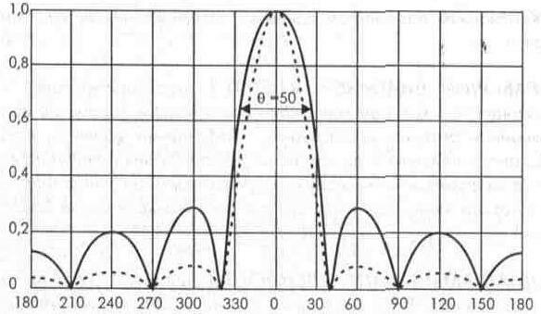

а – өрістік координат жүйесінде; б – төртбұрышты.
1.5 сурет – БД

2 Қорғау әрекет коэффициенті (K_{қорғ}) – басты бағытта антеннамен жасалған өріс кернеулігінің квадраты Е₀² басты бағытқа қарама-қарсы бағытталған өріс кернеулігінің квадратына қатынасы:
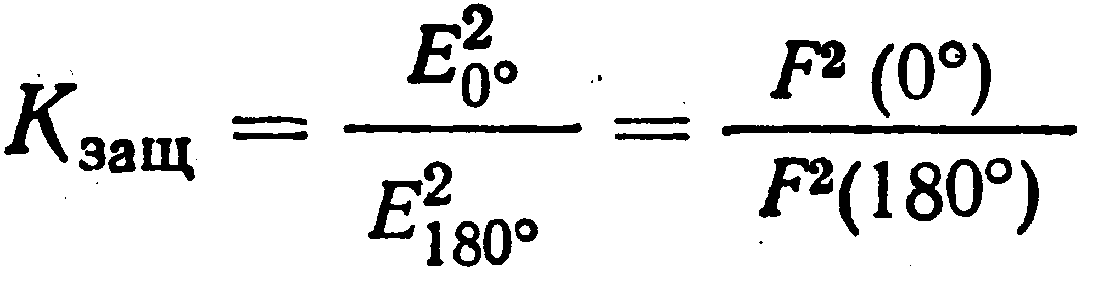.
- Бүйір жапырақ деңгейі
$\text{БЖД}=\frac{1}{F(π/2)÷F(−π/2)}$ $\text{БЖД}=\text{20}\text{lg}\frac{1}{F(π/2)÷F(−π/2)}$ дБ.

- Басты жапырақ ені
Нольдік сәулелену бойынша басты жапырақ ені - 2θ₀.
0,5 максималды қуат бойынша басты жапырақ ені - 2θ_{0,5}, бұл 0,707 (3дБ) өріс кернеулігі деңгейіне сәйкес келеді (1.5 суретті қара).

- Бағытталған әрекет коэффициенті Д -
Басты бағытта антеннамен жасалған өріс кернеулігінің квадраты Е₀² мәні бойынша орташа өріс кернеулігінің квадратына Е_{орт}² қатынасы.
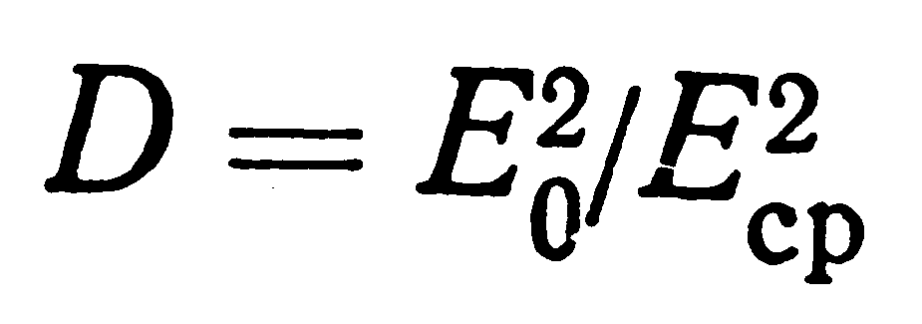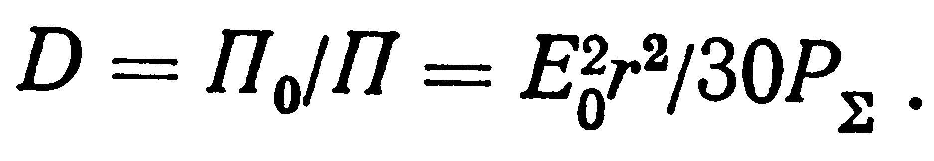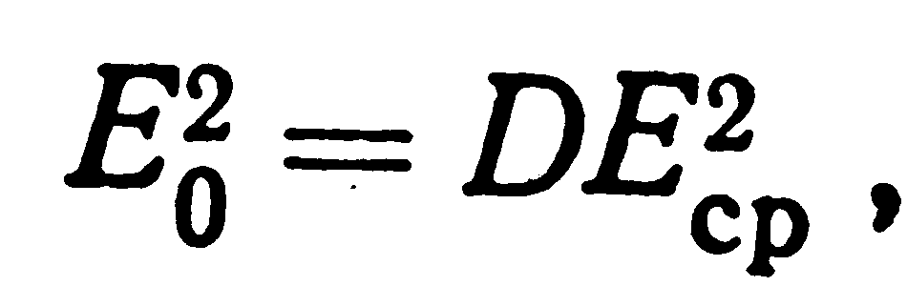
яғни бағытталған әрекет коэффициенттің сандық мәні бағытталмаған антеннаны бағытталған антеннамен алмастырған кезде басты бағыттағы өріс кернеулігін сақтай отырып, сәулелену қуатын қанша рет кеміту керек екендігін көрсетеді.
Бағытталмаған (изотропты) антенна ретінде барлық бағытта бірқалыпты тарататын антеннаны қарастырады. Негізінде мұндай антенна жоқ, себебі әрбір шынайы антенна белгілі бір деңгейдегі бағытталу деңгейіне ие.

- Эффективті немесе әрекеттеуші аудан –
таратушы антеннаның әрекеттеуші ұзындығы L_{әр} – бірдей ток кезінде шынайы антенна сиякты басты бағытта дәл сондай өріс кернеулігін тудыратын бірқалыпты ток таратылатын сәулелендіргіш ұзындығы.
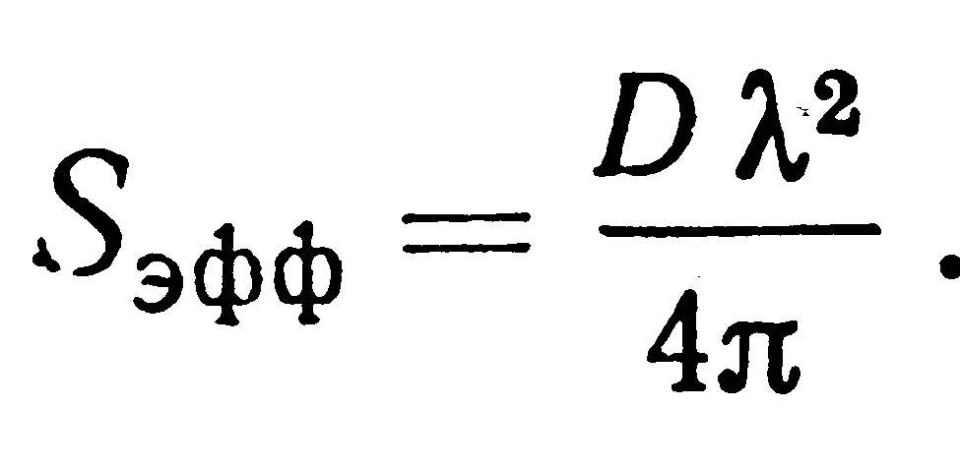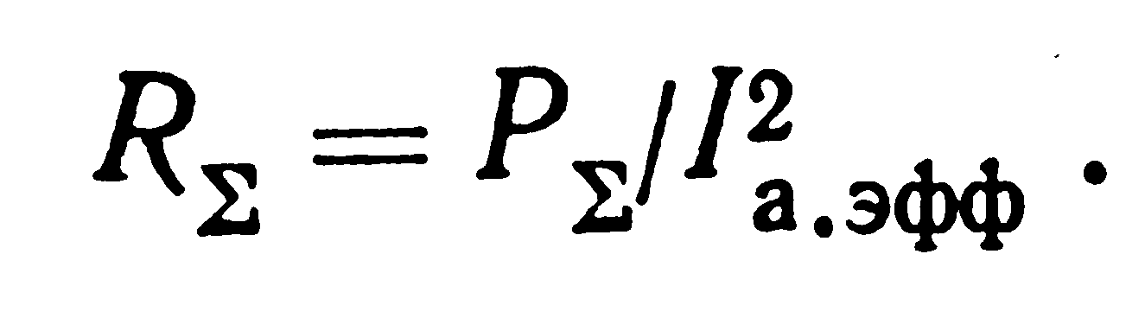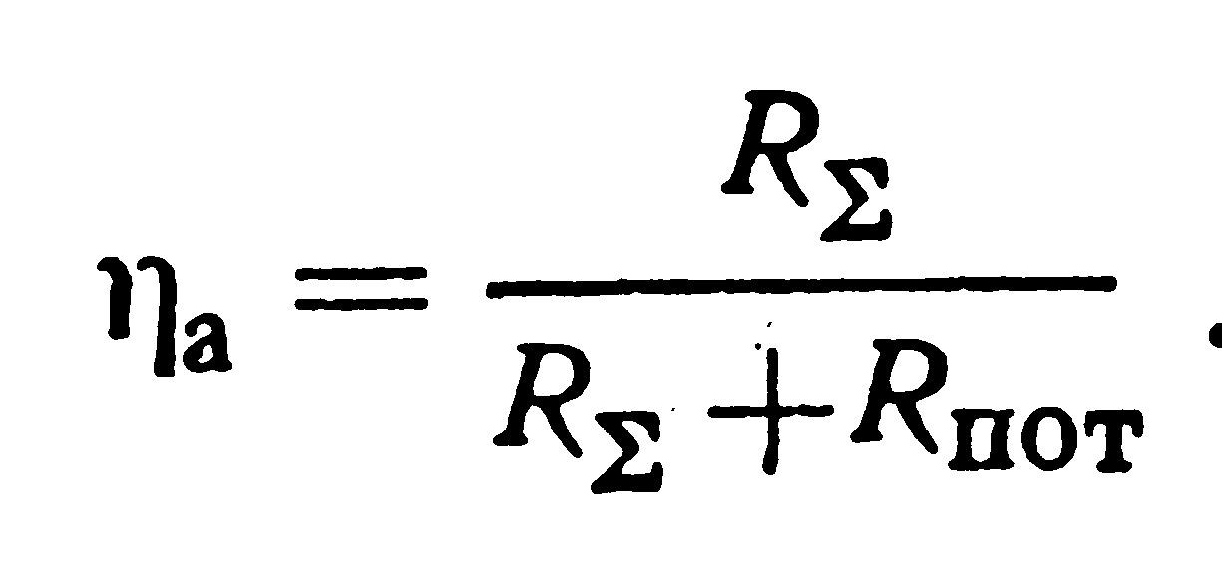

- Антеннаның сәулелену кедергісі $R_{Σ}$-
сәулелену қуаты мен антеннадағы әрекеттеуші ток квадраты байланыстыратын пропорционалдық коэффициенті.

- Пайдалы әсер коэффициенті $η_{а}$- сәулелену қуатының жеткізілген
қуатқа қатынасы.

- Антеннаның күшейту коэффициенті G – қуат ағынының тығыздығы
немесе басты бағытта антеннамен туғызылған өріс кернеулігінің квадраты ағынға немесе антенналарға әкелінген қуаттар бірдей болғанда басты бағытта антеннамен жасалған өріс кернеулігінің квадратына қатынасы.
Әр түрлі жиілік диапазонында әр типті эталонды антенна қолданады:
1) Ұзын толқын және орташа толқын диапазонында тікелей идеалды өткізетін жердің үстінде орналасқан қысқа симметриялы емес дірілдеткіш қолданады. Мұндай антенна үшін D_{Э}=3.
2) Қысқа толқын диапазонында – ашық кеңістікте орналасқан симметриялы жартытолқынды дірілдеткіш қолданады, ол үшін D_{Э}=1,64.
3) Жоғарыдан тыс жиілік диапазонында – D_{Э}=1 бағытталмаған изотропты сәулелендіргіш.
Күшейту коэффициенті басты бағытттағы өріс кернеуліктері бірдей болу үшін бағытталған антеннаның қуатын эталондық антеннаға қарағанда қаншаға кеміту керектігін көрсетеді. Күшейту коэффициенті және бағытталған әрекет коэффициенті децибелмен өлшенеді.
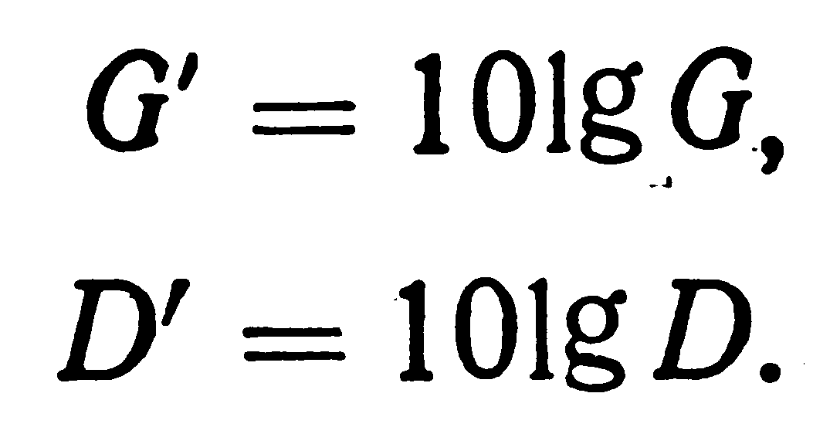

10 Антеннаның толқындық кедергісі W кернеудің жүгірме толқын тоғына қатынасымен анықталады
$\text{Wв}=\text{Uпад}\text{Iпад}$.
Сымдар жүйес негізінде жасалған антенналарды қарастырғанда W_{B} анықтау үшін екісымды желі үшін мына қатынасты қолдануға болады:
$\text{Wв}=L1C1$,
мұндағы L1 және C1 – желінің погонды индуктивтілігі және сыйымдылығы.
Толқындық кедергі антенналардың максималды кернеуге, кіріс кедергілеріне және жұмыс жиілік жолағына әсерін тигізеді.

11 Жұмыс жиілік жолақ ∆f – антеннаның барлық параметрлері берілген шектен аспайтын f_{min} және f_{max} жиілік аралығы. Көбінесе жұмыс жиілік жолағының шектері жиілікті өзгерткенде басқаларына қарағанда ең бірінші болып берілген шектен шығатын параметрмен анықталады. Көп жағдайда жұмыс жиілік диапазонының енін орта жиілік диапазонына байланысы процентпен анықтайды.
.
Немесе диапазонды жабу коэффициентімен $\text{fмакс}\text{fмин}$. Антенналар $Δff\text{ср}$10% мәнімен таржолақты, ал $Δff\text{ср}$=10 - 60% кеңжолақты деп алады. Жабу коэффициенті 1,6 – 5 тең антенналар кеңдиапазонды, ал $Δff\text{ср}$5 жиілікке тәуелсіз болып табылады.

2 Дәріс. Симметриялы дірілдеткіш теориясы

Дәріс мақсаты: ток пен электр зарядының дірілдеткіш бойында таралуы, бағыттылық сипаттамасы, сәулелену кедергісі, кіріс кедергі, бағытталған әсер коэффициенті, күшейту коэффициенті және олардың салыстырмалы дірілдеткіш ұзындығынан тәуелділігі.

Симметриялы дірілдеткіш (2.1суретті қара) арасында генератор немесе қабылдағышты дірілдеткішпен қосатын желісі бар екі бірдей цилиндрлік өткізгіштен тұрады. Дербес антенна немесе қысқа, метрлік және дециметрлік толқын диапазонындағы күрделі антеннаның элементі ретінде қолданады.
Сым антеннаның сәулелену өрісін және БД антенна бойынша токтардың таратылуы белгілі болған кезде анықтауға болады. Симметриялы дірілдеткішті екі сымды жайылған шеттерінде ажыратылған желі ретінде қарастыруға болады. (2.2 суретті қара)
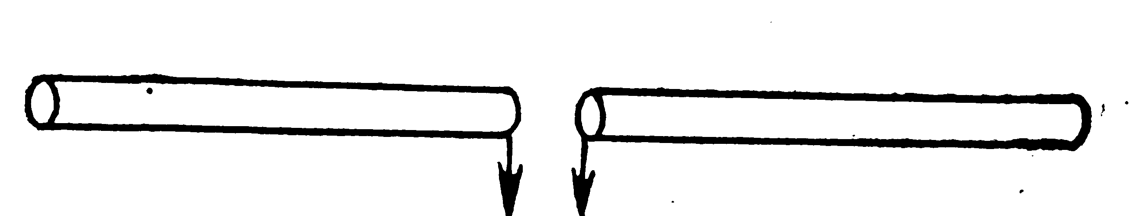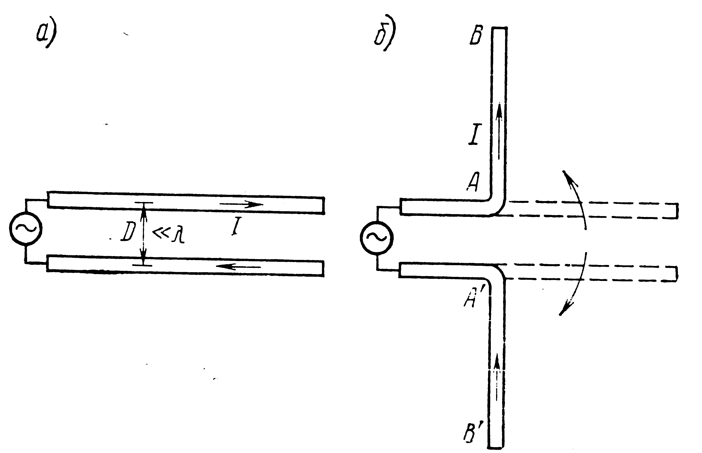
2.1 сурет- Симметриялы 2.2сурет - Симметриялы желінің симметриялы
дірілдеткіш дірілдеткішке айналуы

Екі сымды желінің өрісі қандай да бір нүктеде нольге тең, себебі $D$ кезіндегі өткізгішпен жасалатын өріс өлшемі бойынша тең, бірақ өзара қарама-қарсы. Желіні жайғанда дірілдегіштің иықтарындағы өткізуші токтар бір бағытты болады, сондықтан сәулеленуді тудырады.
Дірілдегіш аяғында жыратылғанын және Iк=0, ал Uк=Uп екенін ескере отырып, симметриялы дірілдеткіш бойымен кернеу мен токтардың таралу теңдеулері
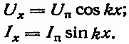
Мұндағы $k=2πλ$ - толқындық сан.
Симметриялы дірілдеткіштің шеттеріндегі кернеу максималды мәніне ие және дірілдеткіш шеттерінен қорек көзінің нүктелеріне сымдар бойымен косинусоидалды заң бойынша таралады. Дірілдеткіштің шеттерінде ток нольге тең және сымдар бойымен синусоидалды заң бойынша өзгереді.симметриялы дірілдеткіште тік тұратын толқын режимі орнатылады.
Симметриялы дірілдеткіштің параметрлері:
- LА(lА) = 2L – дірілдеткіштің геометриялық ұзындығы, мұндағы L-иық ұзындығы;
- $Lλ$ - салыстырмалы дірілдеткіш ұзындығы;
- $\text{kL}=2πLλ$- дірілдеткіштің электр ұзындығы (град, рад).
БД және бағытталған әрекет коэффициенті
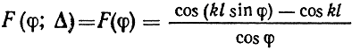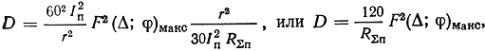
мұндағы F($Δ,φ$) макс – бағыттылық диаграммасының көбейткішінің максималды мәні.
Герц диполі және қысқа симметриялы дірілдеткіш БӘК-і 1,5 тең.
Жартытолқындық дірілдеткіш БӘК=1,64, ал біртолқындық БӘК – 2,4.
Максималды мәнге D=3,1 иығы L = 0,625$λ$ тең симметриялы дірілдеткіш ие.
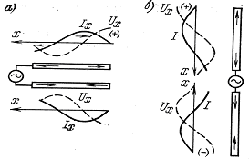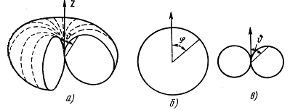

2.3 сурет -Ток пен кернеу а-кеңістіктік; б – экваториалды жазықтықта (H);
таралуы в – меридионалды жазықтықтa (E)
2.4 сурет - Қысқа симметриялы дірілдеткіштің
бағытталған диаграммасы

Ток пен кернеу таралуы және БД дірілдеткіштің салыстырмалы ұзындығына байланысты: 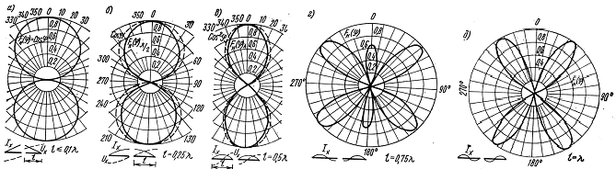
Қысқа Жарты- Біртолқындық Біржарым- Екітолқындық
толқындық толқындық

2.5 сурет - Дірілдеткіштің ток пен кернеуінің таралуы және БД

Симметриялы дірілдеткіштің әрекеттеуші ұзындығы
Эквивалентті деп бірдей өріс кернеуліктерді тудыратын антенналарды түсінеді. Мұндай антенналардың ток аудандары да бірдей болуы керек.
Симметриялы дірілдеткіштің әрекеттеуші ұзындығы
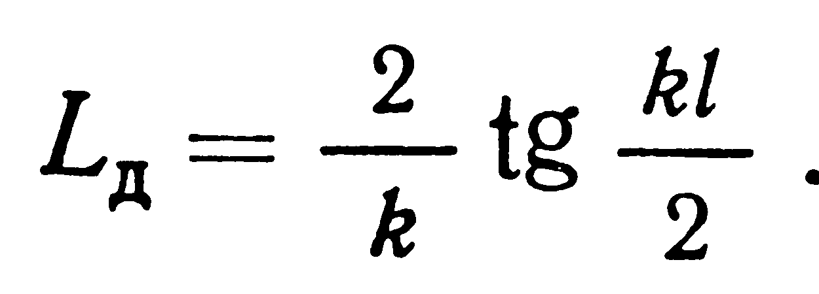
Симметриялы дірілдеткіштің кіші өлшемді әрекеттеуші ұзындығы ұзындық бойынша дірілдеткіштің бір иығына немесе толық ұзындықтың жартысына тең Lд=L.
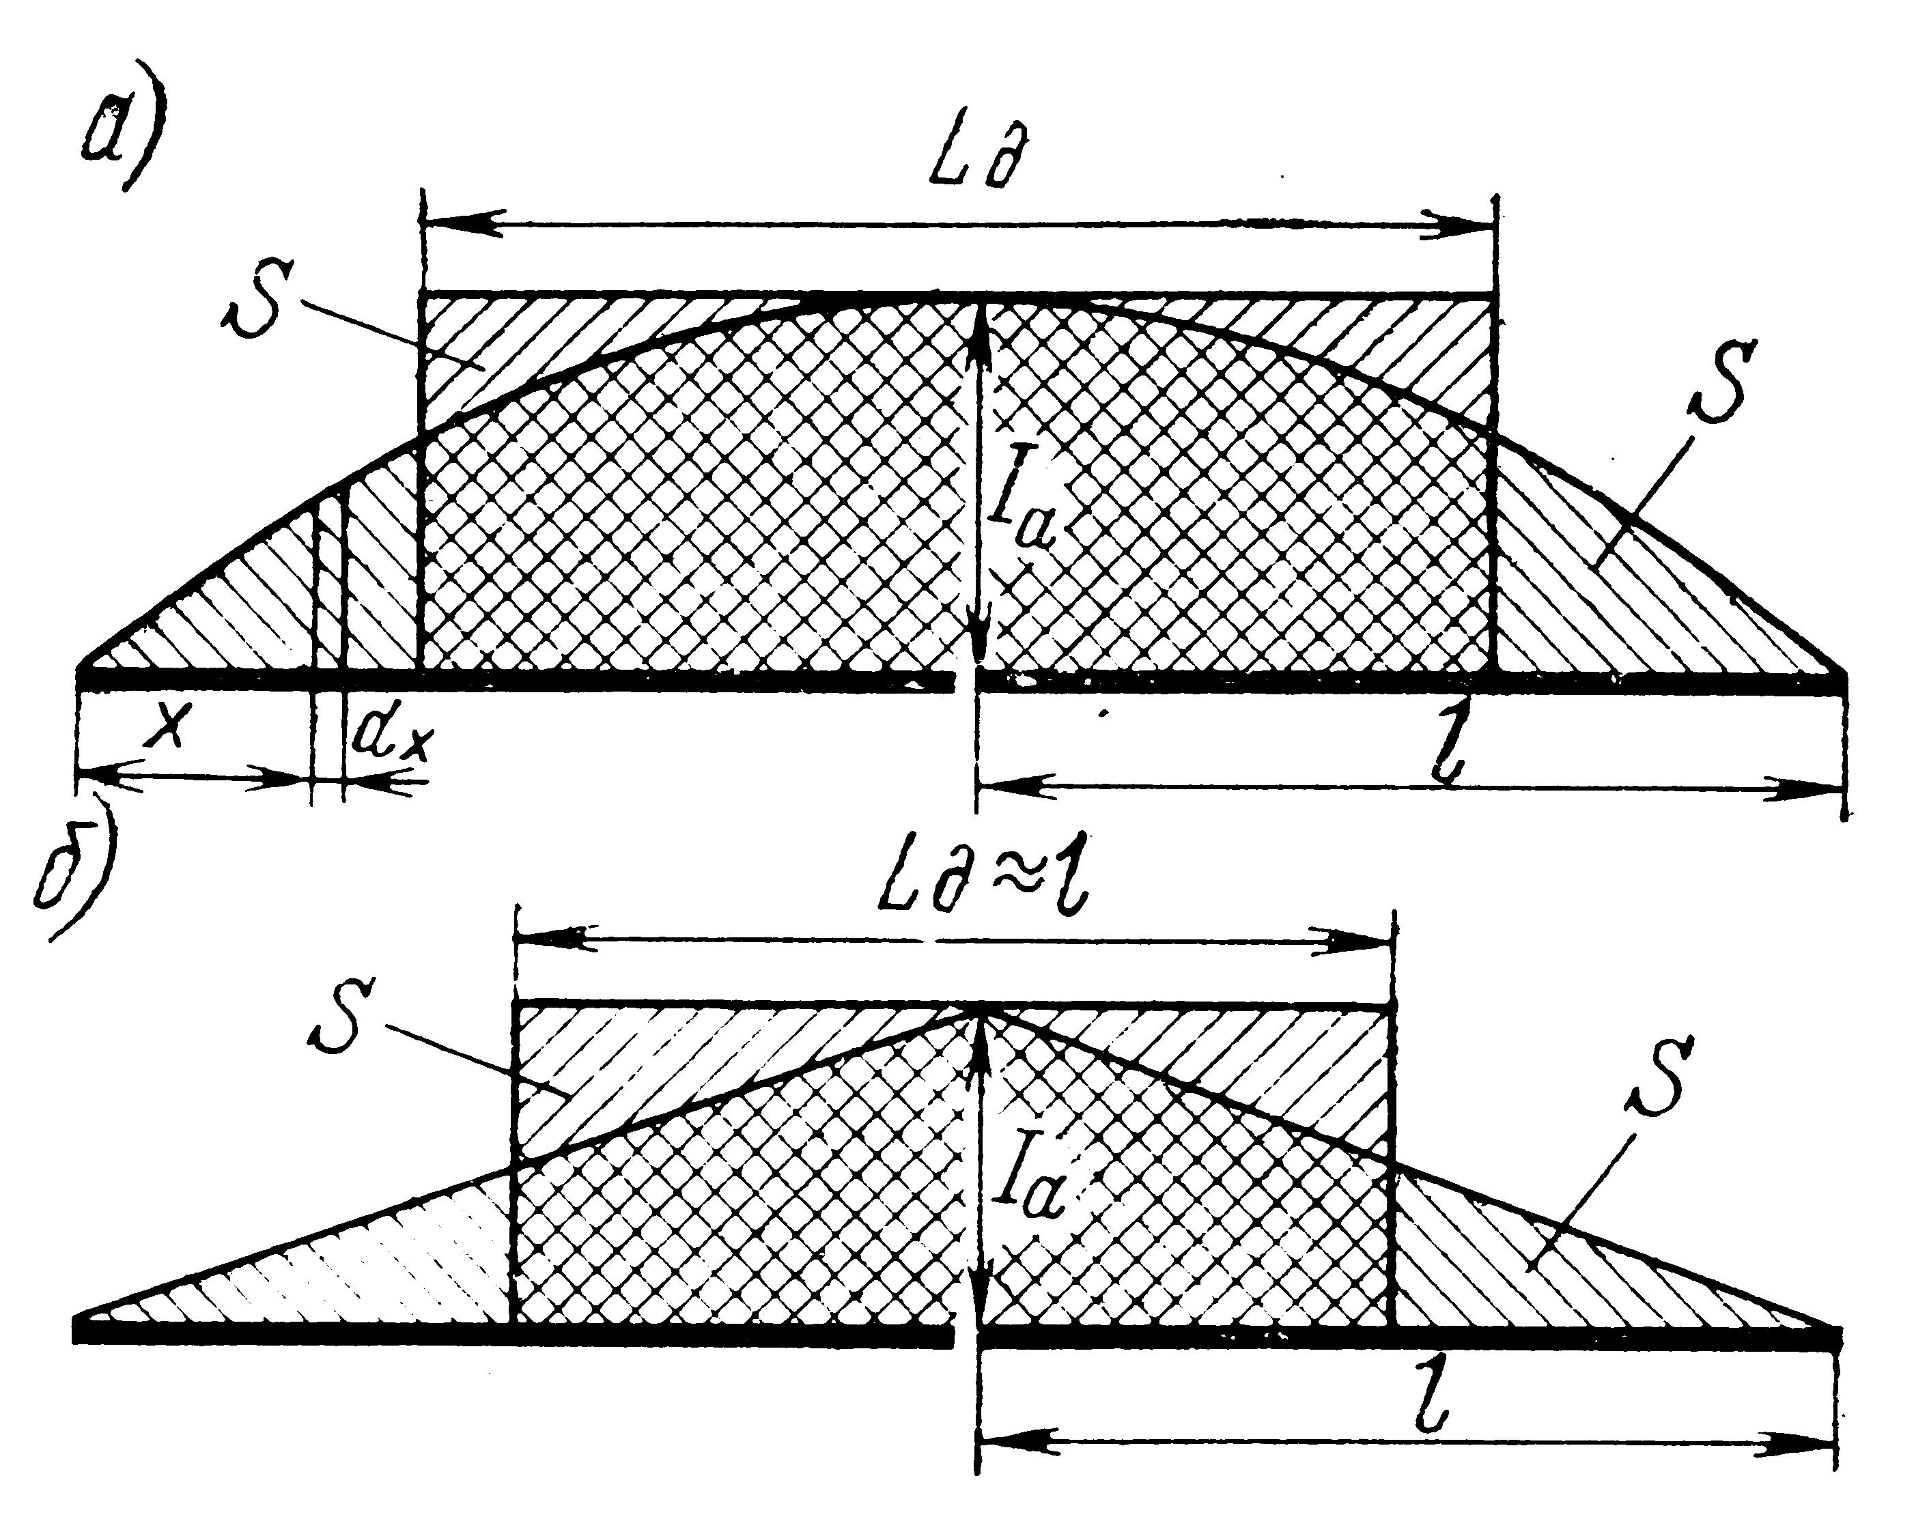

2.6 сурет - Симметриялы дірілдеткіштің әрекеттеуші ұзындығы

Жартытолқынды дірілдеткіштің әрекеттеуші ұзындығы
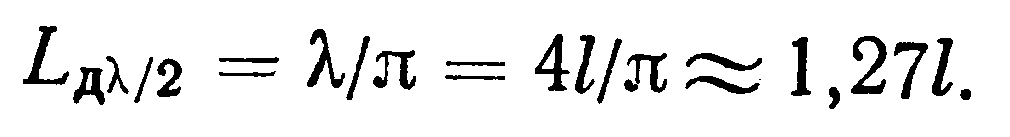

Симметриялы дірілдеткіштің сәулелену кедергісі $R_{Σ}$
Жартытолқынды дірілдеткіштің сәулелену кедергісі 73,1 Ом, ал толқындық – 200 Ом тең.
Сәулелену кедергісін және максималды токты біле отырып, сәулелену қуатын анықтауға болады $P_{Σ}=I_{A}^{2}R_{ΣП}$.

Симметриялы дірілдеткіштің толқындық кедергісі Wв
Жіңішке дірілдеткіш ($r≤0,\text{001}λ$ болғанда) салыстырмалы түрде үлкен толқындық кедергіге ие, шамамен 1000 Ом. Мұндай дірілдеткіш таржолақты және оған аз шамалы қуатты әкелуге мүмкіндік береді. Жұмыс жолағын кеңейту үшін және үлкен қуатпен жұмыс жасау үшін толқындық кедергісі аз дірілдеткіштерді қолданады. Толқындық кедергіні азайту үшін дірілдеткіштің сыйымдылығы мен индуктивтілігін көбейту керек, бұл оның радиусын үлкейткен жағдайда мүмкін.
Симметриялы дірілдеткіштің кіріс кедергісі $\text{Za}=\text{Ra}+ι\text{Xa}$.
Қысқа дірілдеткіш сыйымдылық сипатты кешенді кіріс кедергісіне ие.
Жартытолқынды дірілдеткіш резонансты болып табылады, себебі оның реактивті кедергісі нольге тең. Кішігірім және толық активті кіріс кедергісі жартытолқындық дірілдеткішті толқындық кедкргісі 75 Ом-ға тең коаксиальды желіге салыстырмалы оңай қиыстырады.
Иық ұзындығы 0,25$λ$<L<0,5$λ$ тең симметриялы дірілдеткіш (электрлік ұзындығы 0,5$π$<ka<$π$) индуктивті сипаттағы комплексті кіріс кедергісіне ие.
Біртолқындық симметриялы дірілдеткіш тек активті кіріс кедергісіне ие және резонансты болып табылады.
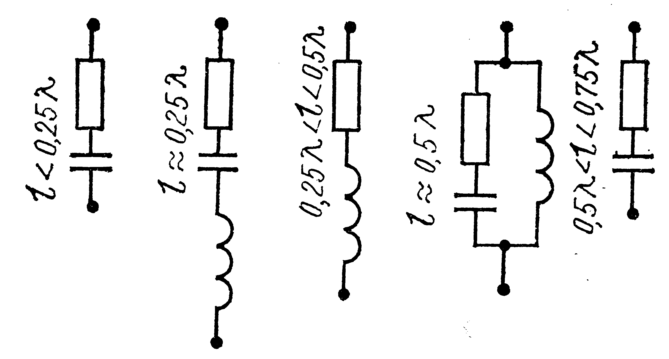
2.7 сурет - Симметриялы дірілдеткіштің салыстырмалы ұзындығына байланысты кіріс кедергінің эквиваленттік схемалары

Жалғыз симметриялы біртолқындық дірілдеткіш үшін $R_{Σ}$= 200 Ом. Егер дірілдеткіш сәулелендіргіш жүйесінің немесе рефлектордың қасында орналасса, онда олардың өзара әсерінен сәулелену кедергісі біршама өзгеруі мүмкін. Кернеу максимумы және ток түйіндері біртолқындық дірілдеткіштің ұштарында және кірісінде орналасқан. Сондықтан оның кіріс кедергісі үлкен, жіңішке дірілдеткіште Wв =800-1000 Ом және Rа = 3200—5000 Ом тең. Біртолқынды симметриялы дірілдеткіш симметриялы желілермен жақсы қиысады.
Кіріс кедергінің реактивті құрамасының болуы дірілдеткіш пен фидердің қиысуын ұиындатады, сондықтан практикада резонансты дірілдеткіштерді қолдануға – біртолқындық немесе жартытолқындық, - немесе резонансқа жақын жиілікте жұмыс жасауға тырысады.

Дірілдеткіштерді қысқарту
Дірілдеткіште фазалық жылдамдық толқынның ашық кеңістікте таралу жылдамдығынан кіші, бұдан дірілдеткіш толқын ұзындығы ашық кеңістіктегі толқыннан кем. Сондықтан резонансты дірілдеткіштердің өлшемдері 0,5$λ$ немесе $λ$біршама қысқа болуы керек. Дірілдеткіштерді есептеу үшін толқын қысқарту коэффициентін енгізеді –
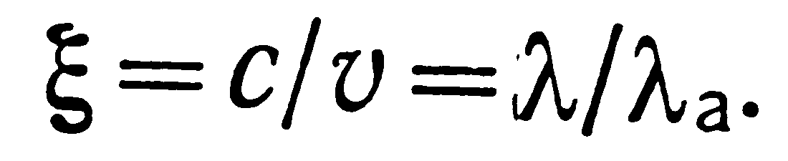

ПӘК және күшейту коэффициенті, өткізу жолағы
Толық ұзындығы $2L≥0,5λ$тең симметриялы дірілдеткіштер үшін сәулелену кедергісі шығын кедергісінен біршама көп, сондықтан олардың ПӘК-і 100% деп қарастырады.
Симметриялы дірілдеткіштің күшейту коэффициенті бағытталмаған (изотропты) сәулелендіргішпен салыстырғанда сандық оның БӘК тең, ал жартытолқындық дірілдеткішпен салыстырғанда 1,64 есе кіші. Симметриялы жартытолқынды дірілдеткіштің өткізу жолағы $2Δf≈4∗\text{73},1f_{0}πW$ тең.

Симметриялы емес тік дірілдеткіш
Бір иығы өлшемі мен түрі бойынша екіншісінен ерекшеленеді.
Симметриялы емес тік жерге қосылған дірілдеткіш – төменгі ұшынына генератордың бір қысқышы қосылған, ал екінші қысқышы жерге қосылған жерге қатысты тік өткізгіш. Екінші иық ролін жер ойнайды.
Симметриялы емес дірілдеткіштің максималды сәулеленуі жер бетінің бойымен болады. Ұзын, орташа және қысқа толқындар, метрлік диапазонының толқындары үшін антенна ретінде қолданады, қозғалатын объект үстінде орнатылады.
Симметриялы емес антеннаның әрекеттеуші ұзындық, толқын кедергісі, сәулелену кедергісі және кіріс кедергісі симметриялы дірілдеткіштің осы параметрлерінен екі есе кіші.
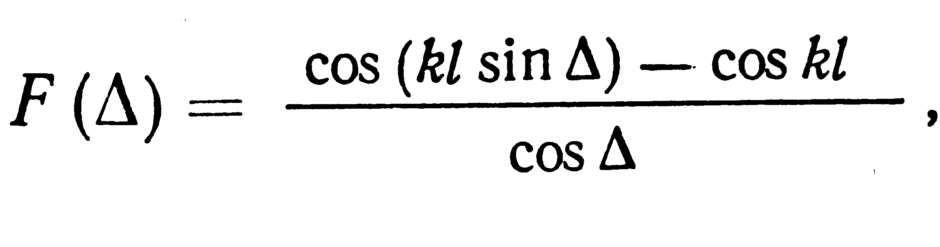

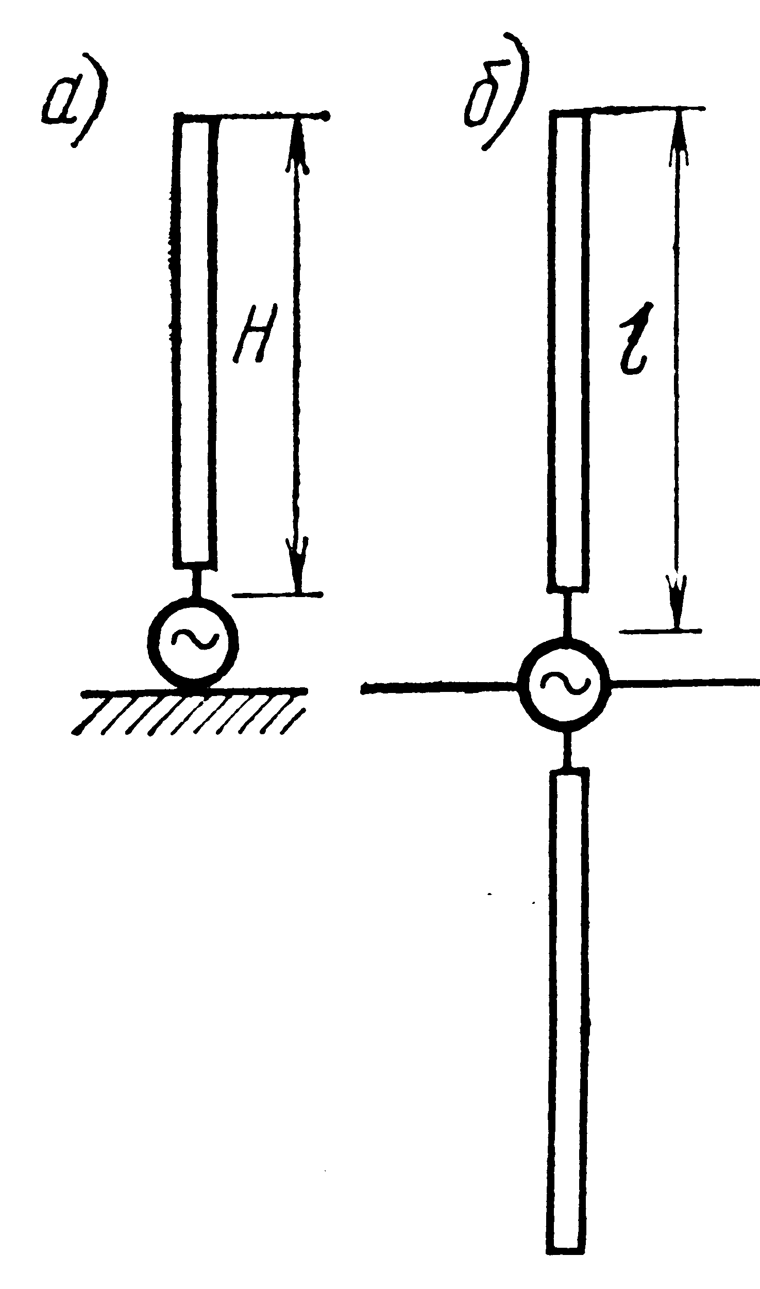
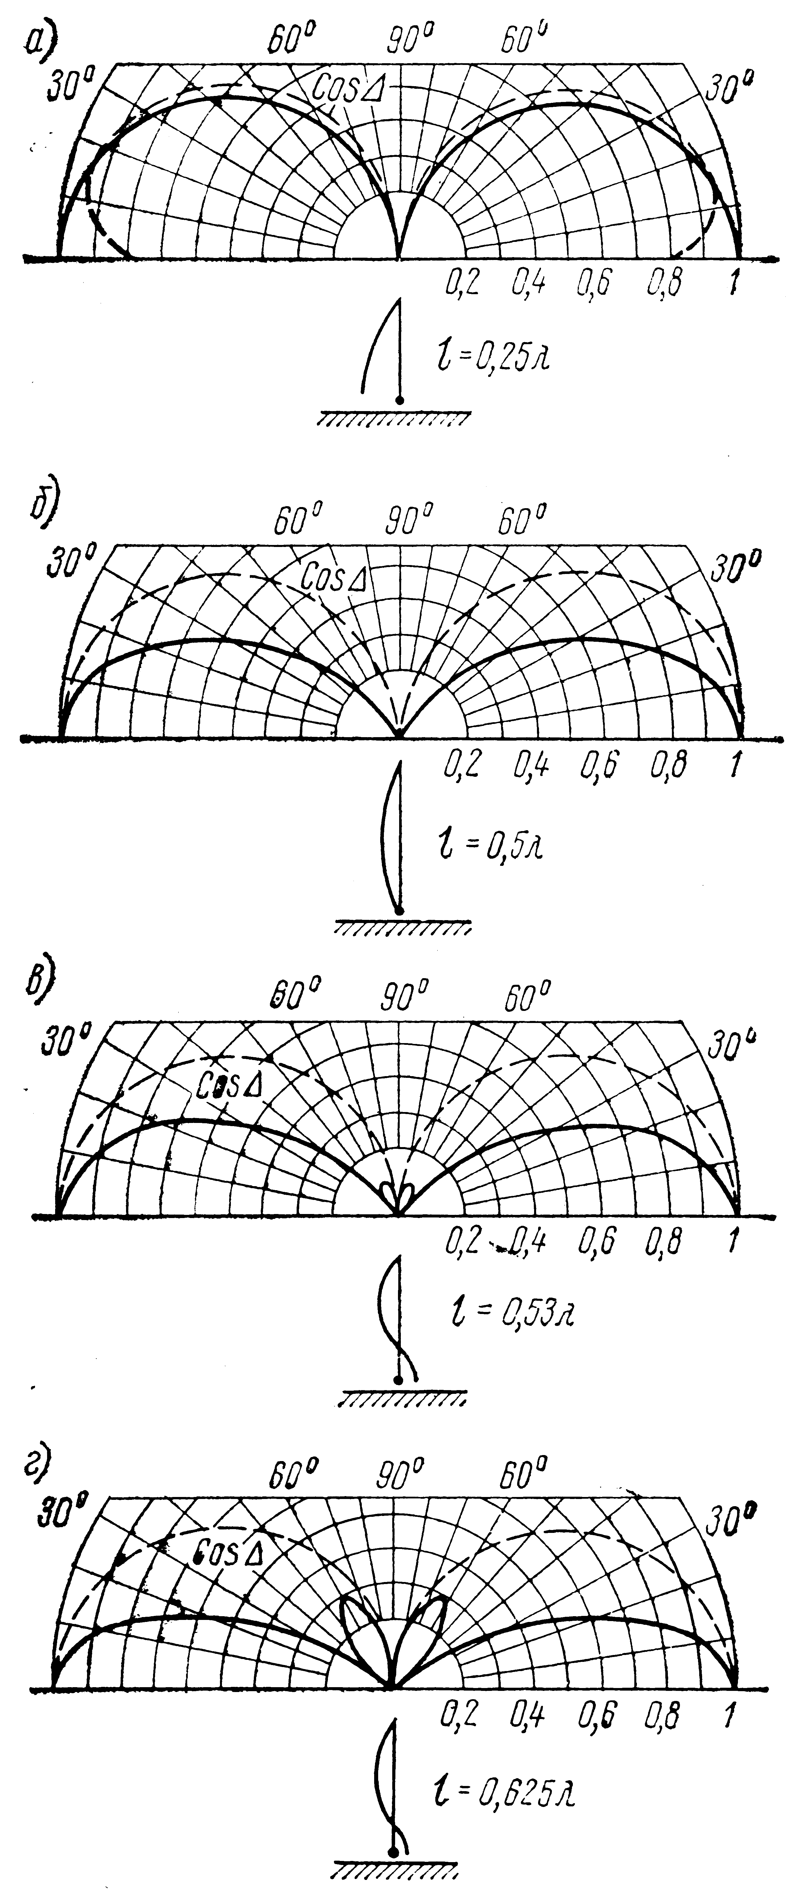

2.8 сурет-симметриялы емес (а) жә-
не симметриялы(б) дірілдеткіштер
2.9 сурет-Симметриялы емес
дірілдеткіштің БД

- Дәріс. Көпвибраторлы антенналар

Дәріс мақсаты: 2 байланысқан дірілдеткіштің бағыттылық қасиеттері бірқалыпты қоздыру мен сызықты фаза өзгеруі бар сызықты антенналық тордың жұмыс принципін оқып үйрену.

Екі дірілдеткіш жүйесі

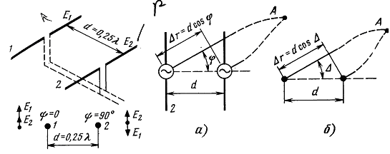
3.1 сурет - Екі дірілдеткіш жүйесі

Егер сызықтық торды бағытталған сәулелендіргіштерден,мысалы симметриялы дірілдеткіштерден құрайтын болсақ,онда әрбір дірілдеткішпен туғызылған өріс Е₁ оның бағытталған қасиеттерімен $F_{1}(ϕ)$ және нәтижелік бағыттылық сипаттамасымен анықталады.

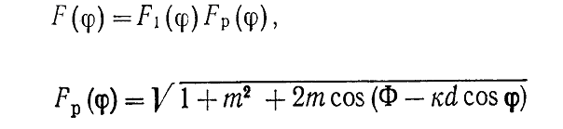 .

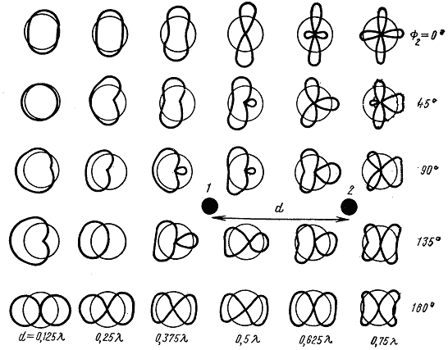

3.2 сурет - Бірдей амплитудалы, бірақ дірілдеткіштер арасындағы қашықтыққа байланысты әр түрлі ток фазасы бар екі дірілдеткіштен құралған жүйе көбейткішінің бағытталған диаграммалары

Антенналық тор –
Көп дірілдеткіштен құралған жүйе түріндегі антенна.
Үлкен мәнді БӘК және қатты көрсетілген бағытталған қасиеттерді алу үшін қолданады.
Синфазды торлар – тордың дірілдеткіштерінде токтар бірдей фазаға ие. Айнымалы – фазалы – дірілдеткіштерде токтар белгілі бір заңға бағынатын әр түрлі фазалы.
Эквидистантты теңамплитудалы тор – амплитудасы бойынша бірдей токпен қоздырылған бір – бірінен d қашықтықта орналасқан n бағытталмаған сәулелендіргіштен тұратын сызықтық жүйе.
Теңамплитудалы торда үлкен қашықтықтағы әр түрлі дірілдеткіштермен туғызылған өрістің амплитудаларын бірінші дірілдеткіш өрісінің амплитудасына тең деп қарастыруға болады, бірақ олардың фазалары әр түрлі болады.
Мұндай тордың бағыттылық сипаттамасы
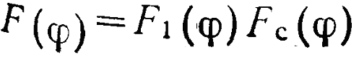.
Егер сызықтық торды бағытталған сәулелендіргіштерден,мысалы симметриялы дірілдеткіштерден құрайтын болсақ,онда әрбір дірілдеткішпен туғызылған өріс Е₁ оның бағытталған қасиеттерімен $F_{1}(ϕ)$ және нәтижелік бағыттылық сипаттамасымен анықталады.
.
Синфазды торлар радиобайланыс, дыбыс және телевизионды хабарлау үшін бағытталған антенна ретінде қолданады.
БД басты жапырақтан басқа бүйір жапырақтары болады, бұл зиянды құбылыс.
Екі өлшемді торда дірілдеткіштер жазықтықта орналасады. Көлденең бағыттағы дірілдеткіштердің саны n₁ және олардың арасындағы қашықтық d₁ көлденең жазықтықтағы бағыттылық сипаттамасын анықтайды. Тік жазықтықтағы бағыттылық сипаттамасы тік жазықтықтағы дірілдеткіштердің саны n₂ және олардың арсындағы қашықтықпен d₂ анықталады. Біржақты БД жасау үшін екі өлшемді тордың рефлекторы болуы керек, яғни үш өлшемді көлемдік жүйе болуы тиіс (3.3,б суретті қара).

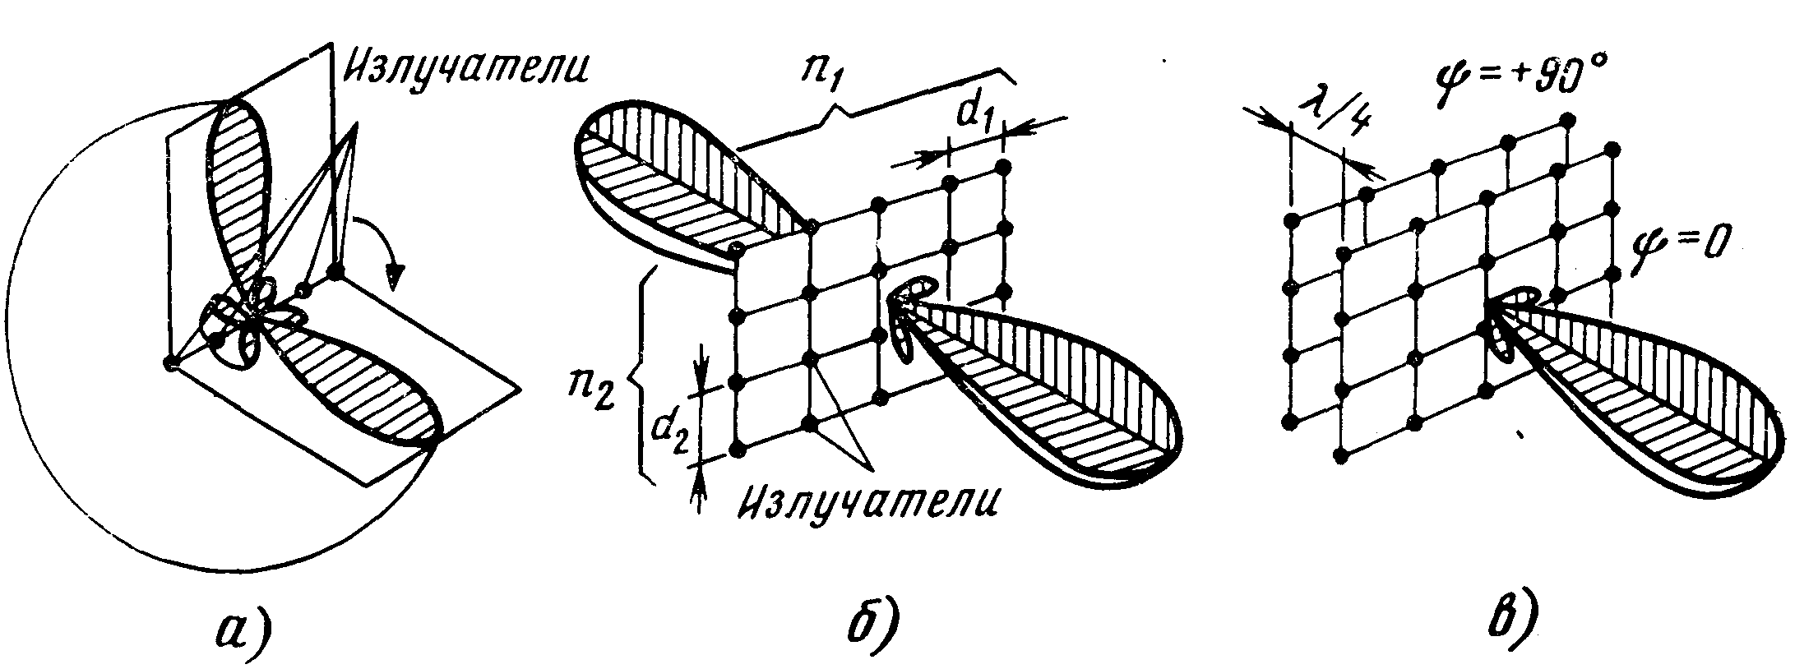

а- сызықтық; б- жазық; в- жазық рефлектормен.
3.3 сурет - Бағытталмаған сәулелендіргіштен құралған синфазды тордың БД

Айнымалы-фазалық торлар. Артықшылығы – антенна мен фидерді кеңірек жиілік жолағында қиыстыру мүмкіндігі.
Екі көршілес дірілдеткіштің фаза айырмышылығы $Ф=ξ\text{kd}$ бұрышқа тең токтары бар дірілдеткіштер жүйесі жүгірме толқын аетеннасы деп аталады.
Толқынның желі бойымен жүктік кедергі бағытта таралуы ($θ=0$) 1 дірілдеткіш қорек көзі бойынша фазаның озуы екінші дірілдеткішке толқын жүруінің айырмашылығы қалпына келтіреді және барлық дірілдеткіштің өрістері бұл бағытта синфазды қосылдады, яғни БД-ның басты максимумын тудырады.

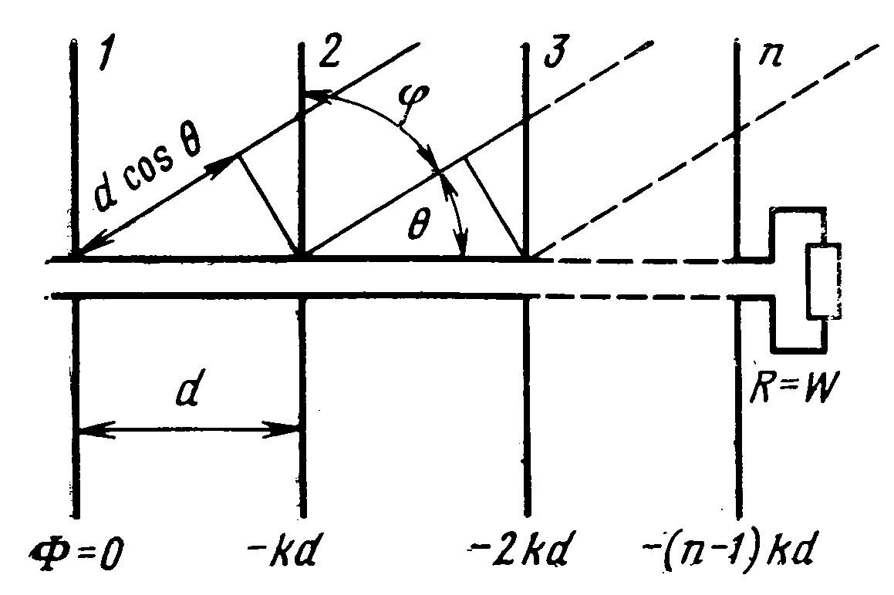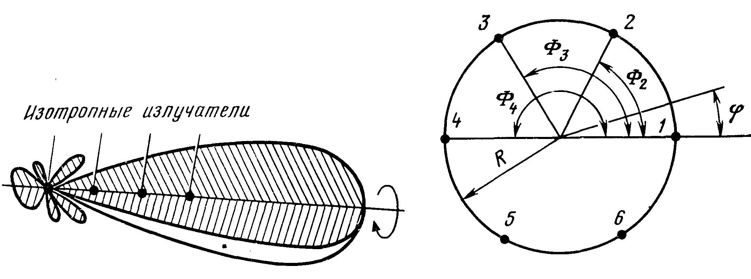

3.4 сурет - Жүгірме толқын диаграммасы 3.5 сурет - Сақиналық тор
және антеннаның бағытталмаған сәулелен-
діргіштің жүгірме толқынның БД

Басқа бағыттарда өрістердің таралуы әртүрлі фазада қосылады және өріс соңында әлсірейді.
Синфазды сызықтық тор жүгірме толқын антеннасына қарағанда тар. БД-сына ие, бірақ бір ғана жазықтықта. Дірілдеткіштердің орналасу желісіне перпендикуляр жазықтықта синфазды тор бағытталмаған БД ие (3.3,а суретті қара). Бағытталмаған сәулелендіргіштен құралған жүгірме толқын антеннасы БД ие (3.4 суретті қара), ол екі өзара перпендикуляр жазықтықтан құралып, бір басты жапырақтан тұрады. Антеннаның шетінде қиысу жоқ болса, онда шағылған толқын таралып, нашарлатады, яғни антеннаның қорғау әрекет коэффициентінің төмендеуіне әкеледі.
Сақиналық тор шеңбер бойымен орналасқан сәулелендіргіш жүйесін құрайды (3.5 суретті қара).
Телевидениені тарату үшін кеңінен горизонталды жазықтықта бағытталмаған сәулелену сипаттамасын тудыратын синфазды немесе айнымалы фазалы қорек көзді сақиналық тор қолданады.

Жердің антеннаның бағыттаушылық қасиеттеріне әсері
Жердің үстінде орналасқан антенна өрісінің әсеріне байланысты екінші өріс тудыратын токтар пайда болады. Екінші өріс антеннада бастапқы ток пен зарядтардың таралуын өзгертетін қосымша токтарды әкеледі, осының нәтижесінде кіріс кедергісі және басқа да бастапқы параметрлері өзгеріске ұшырайды. Нәтижесіндегі өріс антеннадан үлкен қашықтықтағы бірінші және екінші дірілдеткіштің қосындысы болып табылады. Жердің әсерін айналық суреттер әдісімен есептейді. Оның мәні мынада нәтижесіндегі өріс тіке толқын Е₁ мен жерден шағылған толқынның Е₂ қосындысы ретінде қарастырады. Жерден шағылған толқынды антеннаның айналық кескінімен туғызылған толқын деп ойлауға болады.
Осыдан, тік дірілдеткіш пен оның айналық кескінінің токтары бағыт бойынша сәйкес, ал көлденең дірілдеткіште және оның айналық кескінінде – қарама-қарсы.
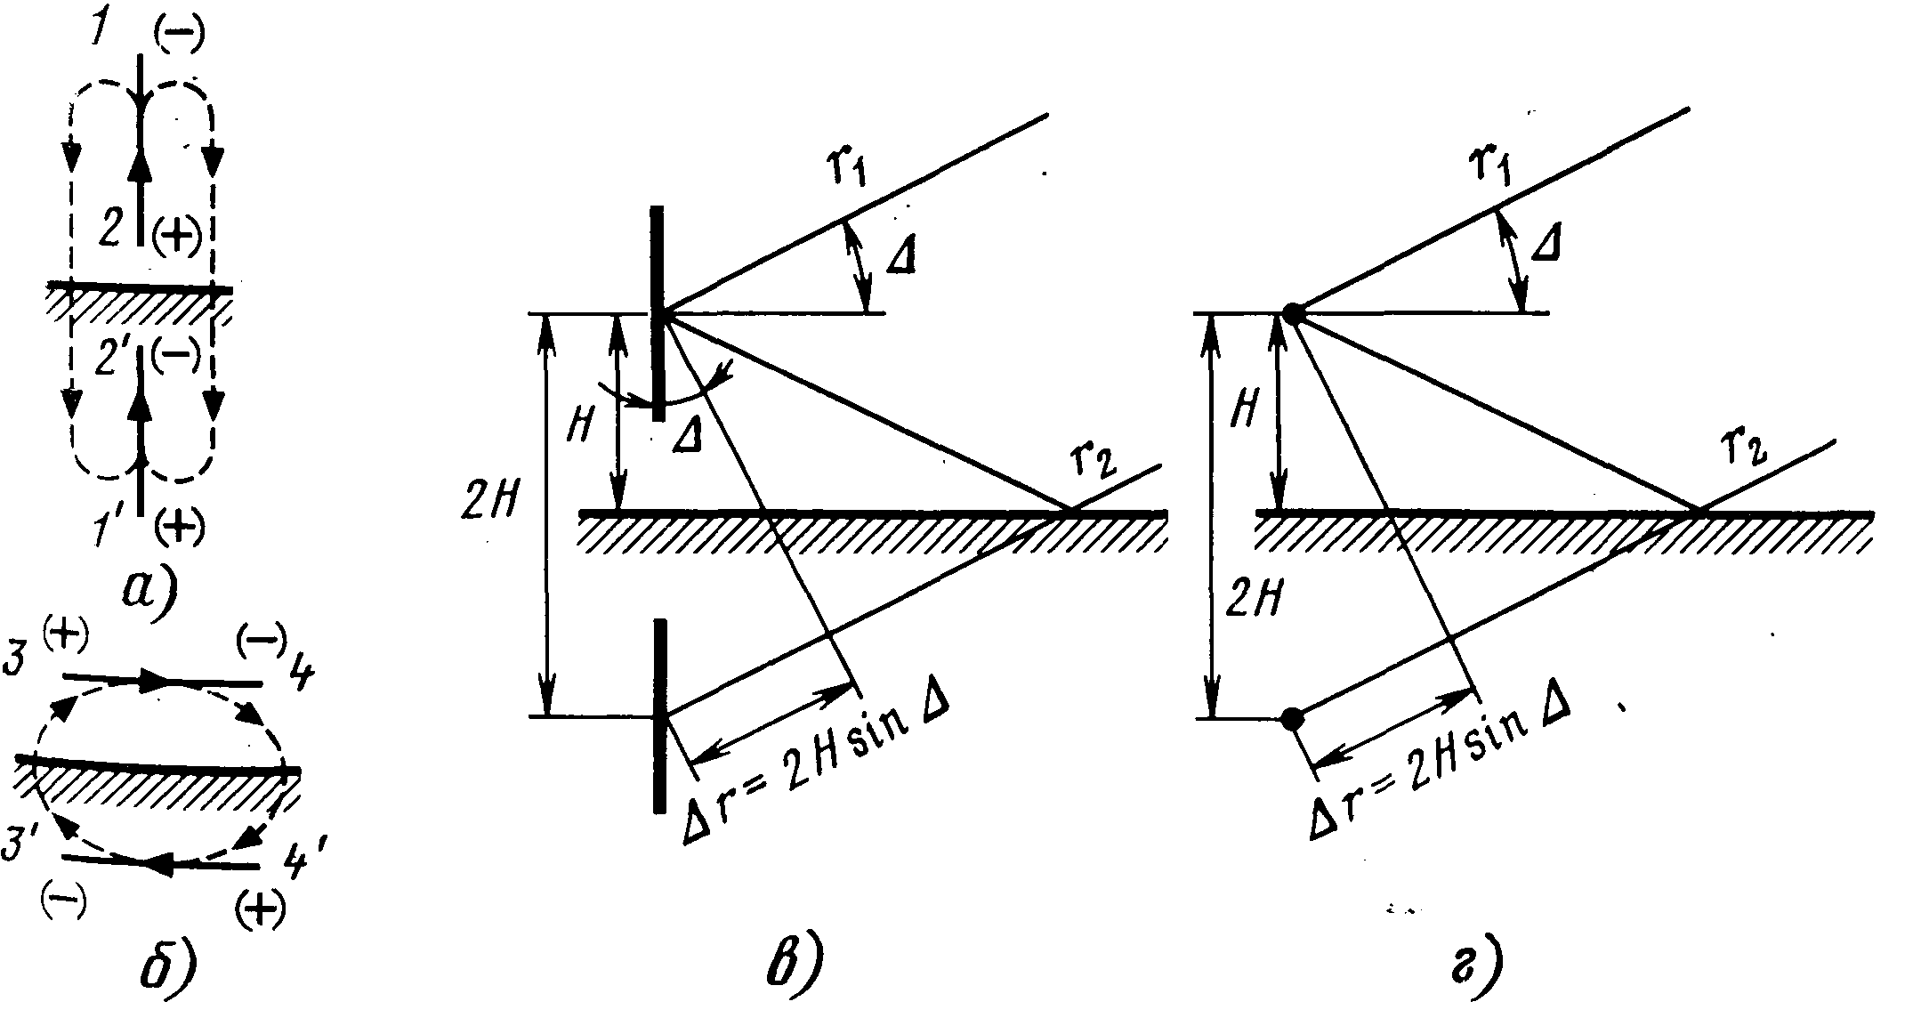
а – тік дірілдеткіш және оның айналық кескіні; б — көлденең дірілдеткіш және оның айналық кескіні; в — тік дірілдеткіш; г — көлденең дірілдеткіш.
3.6 сурет - Жер көбейткішіне анықтама

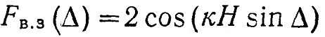
Идеалды өткізетін жердің тік дірілдеткіштері бар антеннының БД әсерін ескеретін көбейткіш. Е₁ өрісі бағыттылық сипаттамасымен анықталады, осыдан, әрбір жердің үстінде орналасқан тік дірілдеткіштері бар антеннаның бағыттылық сипаттамасы былай анықталады:

мұндағы $F_{1}(Δ)$ - ашық кеңістіктегі антеннаның бағыттылық сипаттамасының көбейткіші.
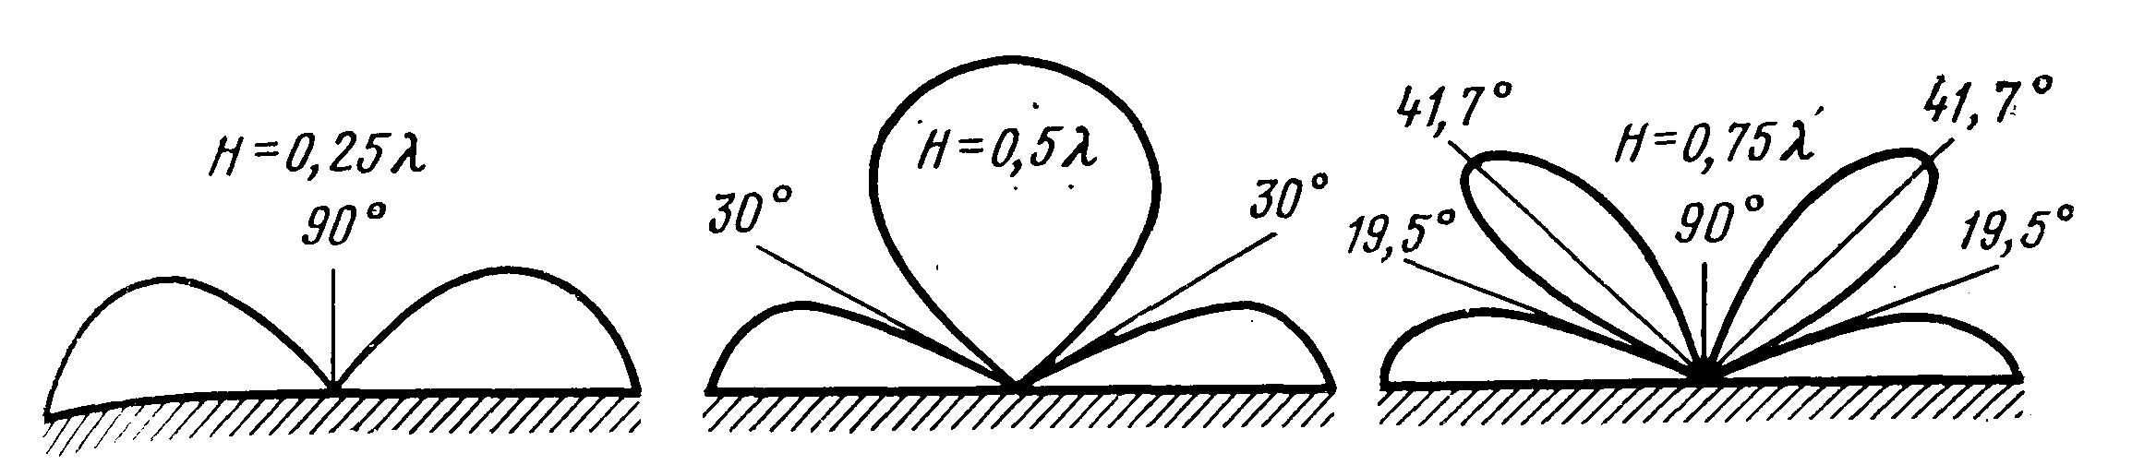
3.7 сурет – Дірілдеткіштің бағытталған қасиеттері ескерілмеген толқынның тік поляризациясы кезіндегң жер көбейткіштері

Өрістің көлденең поляризациясы кезінде –
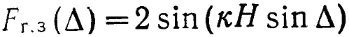
Жердің бетінде орналасқан көлденең дірілдеткіштері бар антеннаның бағыттылық сипаттамасы:
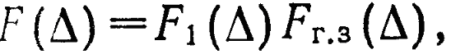
мұндағы $F_{1}(Δ)$ - ашық кеңістікте орналасқан тік жазықтықтағы антенна БД көбейткіші;
$F_{Г\text{.}З}(Δ)$ - жердің әсерін ескеретін көлденең дірілдеткіш кезіндегі көбейткіш.
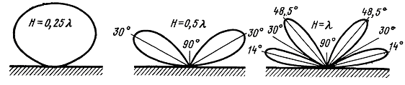
3.8 сурет - Әр түрлі орналасу биіктігіне байланысты көлденен дірілдеткіштің бағытталу диаграммасы

Қорытынды: Көлденең дірілдеткіштері бар антенна идеалды өткізетін жер бойымен сәулеленбейді. Максималды сәулелену жер бетіне қатысты белгілі бір бұрышқа бағытталады. Антеннаның орналасу биіктігі $Нλ$ қанша көп болса, соншалықты максималды сәулелену бағытындағы бұрыш аз болады.

Горизонталды дірілдеткіштері бар антеннаның қолайлы орналасу биіктігі
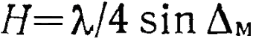,
Орналасу биіктігі $Н0,5λ$ болған кезде, БД тік жазықтықта көпжапырақты болады.
Жазық рефлекторлар
Екi дiрiлдеткiштердiң жүйесi таржолақты болып табылады. Жиiлiктердiң кең жолағындағы қорғайтын әсердiң коэффициентiнiң үлген мәнiн алу үшiн жазық металлдық беттер түрінде жасалған периодтық емес рефлекторларды қолданады (3.9,а суретті қара).
Үлкен өлшемдердi жазық рефлекторлар Е векторына параллель орналасқан өткiзгiштер, металлдық сырықтардан жасайды. Энергияның бiр бөлiгi торлы рефлектор арқылы өтетiндiгiнен мұндай рефлекторлар толық рефлектордан жеңiлдеу, бiрақ қорғайтын әсердiң кiшi коэффициенттерiне ие болады.
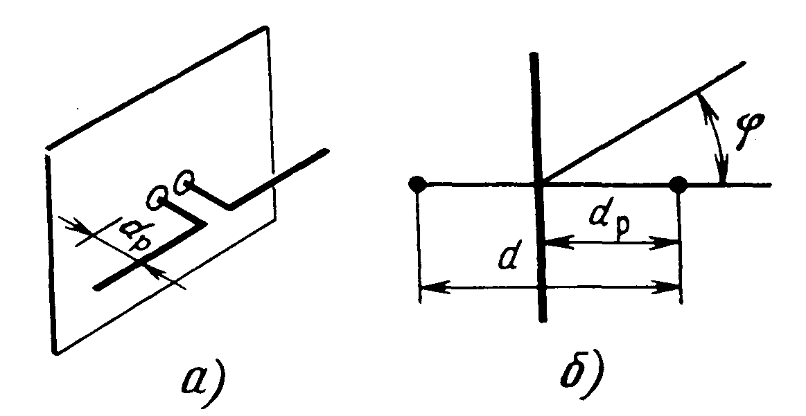
3.9 сурет – Апериодикалық рефлектор

4 Дәріс. Қоздырғыш беттің сәулеленуі

Дәрiстiң мақсаты: синфазалық және амплитудалық қоздыруы бар тiк төртбұрышты және дөңгелек ашылудың бағытталған қасиеттерiн оқып үйрену. Амплитудалық және фазалық БД сәулелену бетіне ықпалы. Сәулелену бетінің БӘК-і.

Жиiлiктерi үлкеюмен үлкен БӘК-і бар антеннаны дiрiлдеткiштердiң жүйесiнiң түрiнде орындау қиын. Дiрiлдеткiштердiң үлкен саны және олардың аз өлшемдерi қоректендiру жүйелерiн айтарлықтай күрделендiредi және жұмыс жиiлiктерiнiң кең жолақтарын алуға мүмкiндiк бермейдi. Дециметрлiк және қысқа толқындар диапазонында сәулелендіретін беттер ретінде жасалған рупор және айна антенналары аса таралған. Бұл антенналарының параметрлерi аудан және сәулелену бетінің формасына (ашылуы),амплитудалар және өрiс фазаларының раскрывте таралуы.
Беттің әрбiр нүктесiнде бiрдей фазалар және амплитудалардың өрiсімен қоздырылған төртбұрышты формалы жазық бетінің сәуле шығаруы. Көлденең жазықтығындағы БД анықтау үшін сәулелену бетін (4.1 суреттi қара) тар тiк жолақтардың үлкен санның сомасының түрiндегi көрсетемiз. Тік өлшемі (биiктiк) көлденең жазықтықта БД әсерін тигізбейді. БД көбейткiшi осы жағдайда $F(ϕ)=F1(ϕ)∗\text{Fс}\text{.}н\text{.}(ϕ)$. Мұнда $F1(ϕ)=1+\text{cos}ϕ$ салыстырмалы азт өлшемдерi бар та сәулеленетін беттiң БД элеменiнiң көбейткiшi; $\text{Fс}\text{.}н\text{.}(ϕ)$—жүйенiң мөлшерленген көбейткiшi.
Өрiс амплитудалар және фазаларының тең болғанда раскрывте
$$\text{Fс}\text{.}н\text{.}(ϕ)=\text{sin}(0,5\text{kL}\text{sin}ϕ)0,5\text{kL}\text{sin}ϕ$$
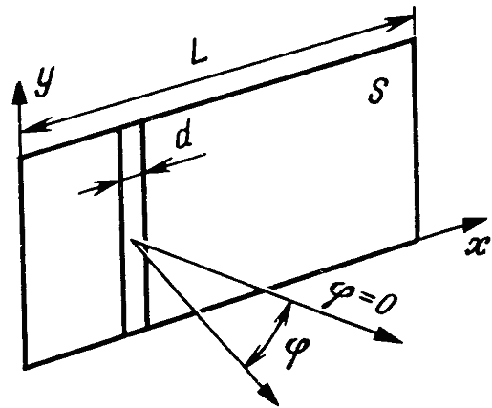
4.1 сурет – Тік төртбұрышты беттің сәулелену өрісі

Үлкен раскрывті антенналары ($Lλ$) үшiн жүйенiң тек қана көбейткiшi ескеріп, бағытталған қасиеттерін $F1(ϕ)$ есепке алмауға болады. Максимум сәулелену $ϕ=0$ кезінде байқалады,БД басты жапырақтың енi синфазалық тор тәріздес үшiн болып қала береді. Бүйiр жапырақтарының деңгейлерi теңдiкпен анықталады $\text{Кр}=2(2р+1)π$, мұндағы р - жапырақшасының реттiк нөмiрi. Жиiлiктер немесе антеннаның сәулеленетін беттiң өлшемiнiң үлкеюiмен БД кішірееді.
БД бетi өрiстер әр түрлi амплитудалық және фазалық үлестiрiлулерi бар кез келген форманың сәулеленетін бетi үшiн сәулеленетін беттiң қарапайым бөлiмшелерiнен жасалған бұл өрiстердiң сомасымен анықталады.
Өрiстiң аз амплитудалары бар раскрывасы бөлiмшелер бiр қалыпты амплитудалық үлестiрiлуi бар антенналардағы сәйкесiнше және бас бағыттағы шығаруды өрiстiң жасауына аз үлес сәйкесiнше кiргiзедi. Раскрыв өлкелерге өрiстiң амплитудаларының орталығынан кiшiрейту БД кеңейтуiне алып келедi. осы жағдайда антеннаның раскрывы беттi кем қолданылады,БӘК-і азаяды, бiрақ бұнымен бiрге бүйiр жапырақшаларының деңгейлерi төмендейдi.

Сәулеленетін беттердiң амплитудалық және фазалық таратылуы БД ықпалы
Өрiстiң фазасының таралуы ортасындағы өріске сәйкес Ф₀ орташа фазалармен өрнектеледі, басқа нүктелердегi Фосы - фазалық бұрмалаулармен. Фазалық бұрмалауларды сызықтық, $Ф(х)=Ф_{1}х$ болғанда, квадраттық, $Ф(х)=Ф_{2}х^{2}$ таралуға тиiстi, кубтық және тағы басқаларларды танып бiледi. Максимал шығаруын бағыт синфазалық қоздыруда (4.2 суреттi қара) толқынның майданының жазықтығына нормальсiмен дәл келедi. Кешiгетiн (4.2, б суретті қара) фазалардың тарабына шығарып жатқан толқын майданының көлбеуi және бас шығаруды ауытқуда фазалардың сызықты өзгерiсiнде болады. Максимал шығаруын бағыттың (4.2 суретті қара) квадратты фазалық бұрмалауларында жазықтығына, фазалардың өйткенi симметриялық үлестiрiлуiне дәл келер еді. БД нөлдерi орынына квадратты ауытқулардың жанында Ф2 өсулермен үлкеетiн және минимумдар оларды негiзгi жапырақшасымен қосыла кеңейте құрастырады.

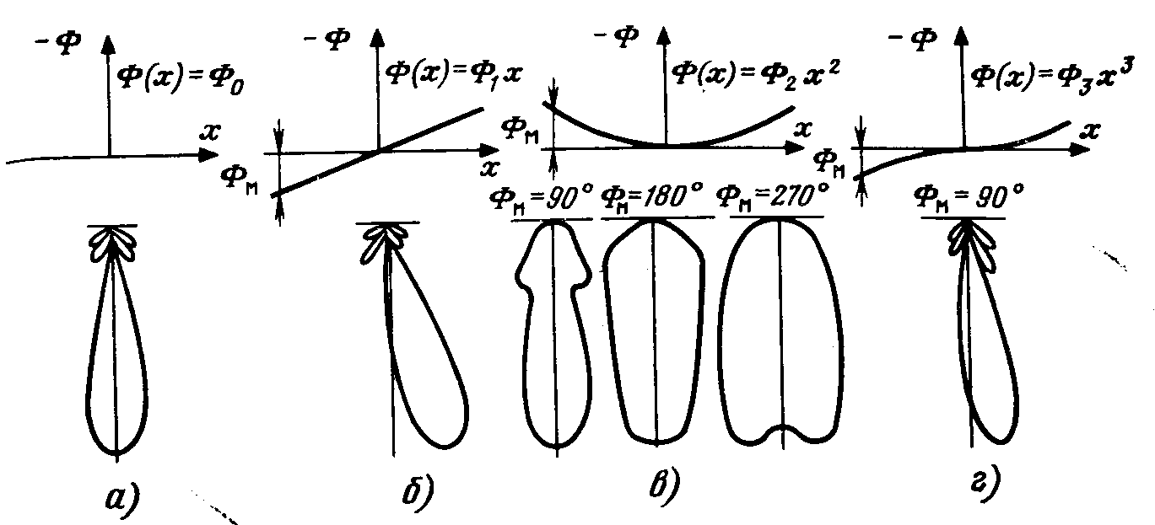
4.2 сурет - Антеннаның өріс фазасының таралуының БД әсері

Фазалардың максимал айырымының жанында, $π$ үлкенiрек, оның симметриясының сақтауы бар бас жапырақшасының екi бетке бөлiнуi байқалады. Кубтық бұрмалану кезінде БД бас жапырақшаның кешiгетiн фазалардың бағытына ауытқу байқалады (4.2,г суретті қара). Кешiгетiн фазалардың тарап жылжыған бүйiр жапырақшаларының деңгейлерi бiр уақытта үлкеедi.

Қабылдау теорияның басты ережелерi
Қабылдау антеннасын өзаралықтар қағида негiзiнде (4.3 суретті қара) баламалы генератордың түрiнде көрсетуге болады. (бағытталған антеннада) баламалы генератордың электрмен жүргiзу күшi
$\text{Эа}=L_{Д}{\text{EF}}_{Н}(ϕ)$,
Мұндағы L_{Д} - антеннаның жұмыс iстейтiн ұзындығы; Fн(ф ) - антеннаның нормалды БД көбейткiшi.
Қабылдағыш жүктелген қабылдау антеннасындағы тоқ,
$\text{Iпр}=\frac{\text{Эа}}{\text{Zа}+\text{Zпр}}$,
Z_{а} - антеннаның кiріс кедергiсi; Z_{ПР} - қабылдағыштың кiріс кедергiсi.
Қабылдау антеннасындағы тоқ және эққ бағытталған қасиеттер және кеңiстiктегi антеннаның бағыттарынан тәуелдi болады. Антенна және қабылдағыштың кәсiби құрылымдарында Z_{а} және Z_{ПР} кешеннiң шамаларымен болып табылғанда үйлесiмдi тәртiптерде, бiрақ жиi жұмыс iстейдi. Антенна осы жағдайда максимал қуатын қабылдағышқа бередi.

Бағытталған антеннамен бөгеуiлдерді әлсiрету
Радио қабылдауға бөгеуілдер сыртқы және iшкi бола алады. Сыртқы бөгеуілдер радиостанциялардың электромагниттi сәулеленуi, әр түрлi техникалық құрылымдар, атмосфералық және ғарыштық құбылыстармен жасалады. Бөгеуiл индустриалды және табиғи кiшiрейту қалалар және өнеркәсiптiк бағаналарындағы түбегейлi қашықтықтарына және бағытталған және қорғайтын әсердiң коэффициенттерiнiң биiк мәндерi бар бағытталған антенналарының қолдануымен қабылдау бойларының шығаруымен iске асады. Iшкi бөнеуілдер электрондардың антеннаға және фидерiнде қабылдағыштың кiретiн шынжырларының шулары, жылулық қозғалыспен шартталған. Қабылдауды сапа сигнал-бөгет қатынаспен анықталады Рс/Рш: Пайдалы сигналдың қуаты Рс; Сыртқы бөгеттер және қабылдағыштың кiру жатқызылған iшкi шулардың жиынтық қуаты Рш.
Аралықта декаметрлiк және ұзын толқындар негiзгi сыртқы бөгеуілдер болып табылады. Бiрдей дәрежедегi қабылдау антеннасының осы жағдайда төмендетiлген ПӘК-i пайдалы сигналдың қабылдағышы және бөгеуілі өзгерiссiз қатынас сигнал-бөгет сақтай кiруге төмендетедi. Бұл көрcетiлген диапазондарда аласалау ПӘК-пен қабылдау антенналарын қолдануға мүмкiндiк бередi, бiрақ жақсы бағытталған қасиеттермен. Мұндай антенналар кiшi шығын талап етедi және кең диапазоннан астам жиiлiктерге жұмыс iстей алады. Қабылдағыш сигналдың деңгейiнiң кiшiрейтуi кiруге бұл биiк ПӘК-пен күрделi антеннаның құны жасауына шығыны анағұрлым төменде қабылдағышта қосымша күшейтумен орнын толтыра алады.
Едәуiр аз iшкi шулардың сыртқы бөгеттерiнiң деңгейдiң бағытталған және қорғайтын әсердiң биiк коэффициенттерi бар антенналары ОВЧ, УЖЖ, СВЧ аралықта қолдану есебiнен. Қатынастың жақсартулары үшiн шарттар бұл сигнал-бөгет антенналардың ПӘК және күшейту коэффициентiн жоғарылатып, сонымен бiрге iшкi бөгеттердiң деңгейi төмендетуге тырысуға керек: антенналар, фидер және қабылдағыштың шулары.
Егер едәуiр жоғары iшкi шулардың сыртқы бөгеттерiнiң деңгейi және сыртқы бөгеттердiң өрiсi барлық бағыттармен бiр қалыпты келсе, пайдалы сигналдың кiрiсiнiң бағыты БД бас максимумының басқаруымен дәл келсе, онда қабылдаудағы бағытталған антеннаның қолдануы салыстырғанда бағытталмаған Рс/Рш қатынасты D рет жақсартады. Демек, қабылдау антеннасын бағытталған сыртқы бөгеуілдің бiр сарындылармен жүретiн жағдайында, және қатынас бөгетке бағыт (минимум ) нөлдiк қабылдауды бағытпен сәйкес келетiндей етiп оның БД сонда сигнал-бөгет жақсарта алуға бағдарлауға болады D ретке бетер көп.
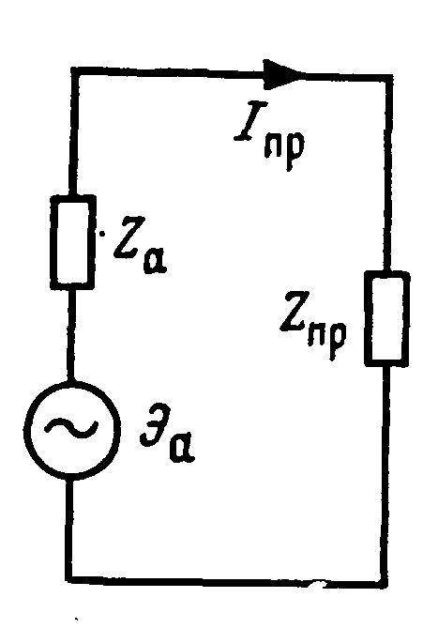

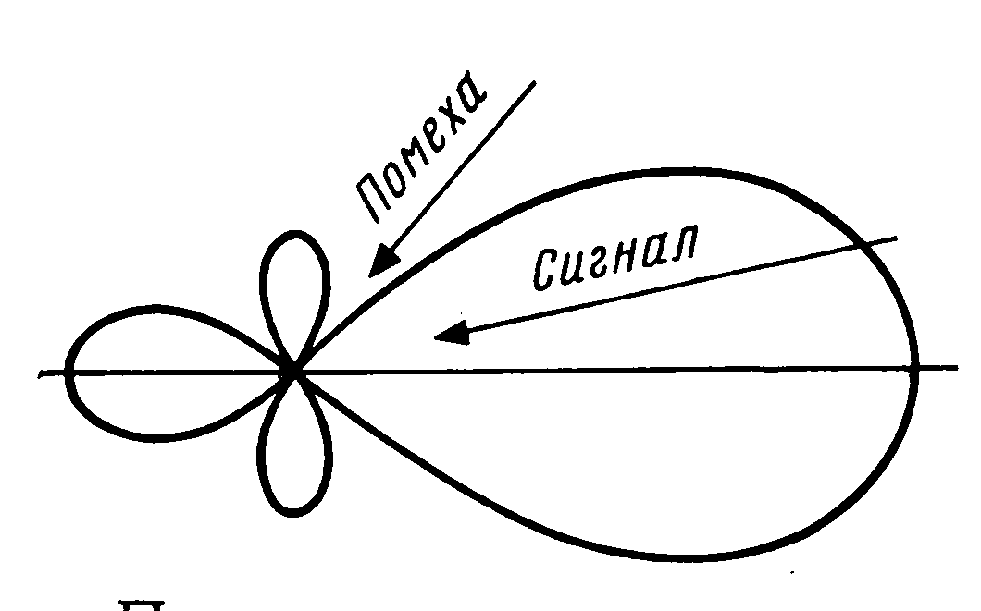

4.3 сурет Қабылдағыш антенна 4.3 сурет - Бағытталған антеннамен
эквивалентті генератор есебінде бөгеуілдерді әлсірету

Максимал қабылдауын бағыт бiрнеше (4.4 суретті қара) пайдалы сигналдың кiрiсiнiң бағытынан осы жағдайда айырмашылығы бола алады.

- Дәрiс. УҚТ диапазонның дiрiлдеткiш және саңылау антенналары

Дәрiстiң мақсаты: қажеттiлiк және қоректенудiң симметриялауын құрылымның (телевидение, хабар және байланыс) әр түрлi мақсат, құрылым ерекшелiгi, тоқтың үлестiрiлуiнiң дециметрлiк және метрлiк толқындарының антенналарына және зарядталатын бойлай тұзақ дiрiлдеткiш көрсетiлетiн талаптарын талқылану. Жеке және тұзақ дiрiлдеткiштерiн қасиет салыстыру.

Антеннаға қойылатын талаптар
Дециметрлiк және метрлiк толқындардың диапазондары дидар, радиохабар, жылжымалы объектерi бар байланыс, навигация, радиолокация және радиоастрономия үшiн қолданады. Жер бетiндегi жылжымалы объекттерi бар байланыс үшiн антенналар тиiстi:
-көлденең жазықтықтағы шығаруының бағытталмаған сипаттамаларына ие болсын және тiк жазықтықтарға бойлай жер бет бағытталған максимумды алу. Антеннаның тiк жазықтығында өрiстiң бiр қалыпты кернеулiгiн құруы керек, (5.1 суретті қара). Бұл талаптарға тiк дiрiлдеткiштерi бар антенналарды қанағаттандырады.
- Олар бiрнеше антенналардың бiр тiрегiнде қоюдың жанында өзара ықпалды баяулатқандай етiп орналастыруға керек.
- Олар антенналардың өлшемдi түрлерiнiң шығаратын өнеркәсiптi санының кiшiрейтулерi үшiн кең жолақты орындайды.
- Жiберушi теледидар антенналары әрекет ету аймағының үлкеюлерi үшiн 180... 350 м биiктiгiмен мұнаралар немесе дiңгектерде орнатады.
4) Жиiлiк каналының ЖБ жұмыс iстейтiн хабарлағыштардың арасындағы өзара бөгеттердiң кішіреюі үшiн дiрiлдеткiштермен перпендикуляр антенна өзара қолданады.
Iс жүзiнде тiк жазықтықтағы тар БД бар көп қабатты антенналарын бас гүл жапырақшасы 2..4 дейiн қолданады. Жердiң бедерiне көлденең жазықтығынан 1...20 максимал шығаруының басқаруларына бiр уақыттағы көлбеумен? Тар БД бар антенналар көп жапырақты арқасында (5.1 суретті қара) жаман нашар қабылдауды аймақ құрастырар едi, терең минимумдардың бiрнеше бағыттары болып табылады. Минимумдардағы мұндай өрiстiң кернеулiгiнiң аймақтарының ерекшелiктерi үшiн (5.1 суретті қара) бас максимумның өрiсiнiң кернеулiгiнен болуы керек. Фидердегi ЖТК-тің теледидар және дыбыстық стереофониялық хабарының жұмысына фидер жаңғырығының зиянды ықпалын жою үшiн үлкен болуы керек, кемiнде 0, 85. Жоғары орналасқан антенналар үлкен желдiң және көк тайғақ жүктемелер, былайша түнерген дәрежелердiң әсерiне ұшыраған. Антенналардың дiрiлдеткiштерi сенiмдiлiк және найзағайдан қорғаудың жоғарылатулары үшiн қатты тiкелей жерге қосумен орындалуы, көк мүздiң жоюы үшiн жылытуды құрылыммен жабдықтандырылуы керек немесе қалқалармен, жабылатын дiрiлдеткiштер сыртқы әсері.
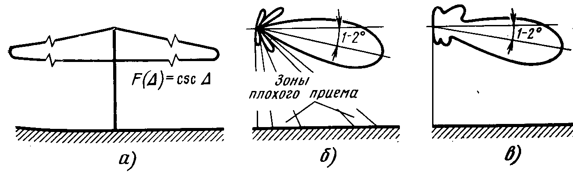
а – косеканда түр, б —терең минимумдарымен, в – терең емес минимумдармен.
5.1 сурет - Тік жазықтықтағы таратқыш телевизионды антенналардың БД

Симметриялайтын құрылымдар
Дiрiлдеткiш тоқтарының ассимметриясы. Симметриялық емес фидер симметриялық емес антеннаға тiкелей қосуға болады: егер антеннаға кiретiн кедергi фидердiң толқындық кедергiсiне тең дiрiлдеткiшке орталық өткiзгiш, сыртқы жерге қосуға, теңестiрушi салмаққа немесе корпусқа. Антеннамен және фидердiң аралығында басқа жағдайда келiсетiн трансформаторларды құрады.

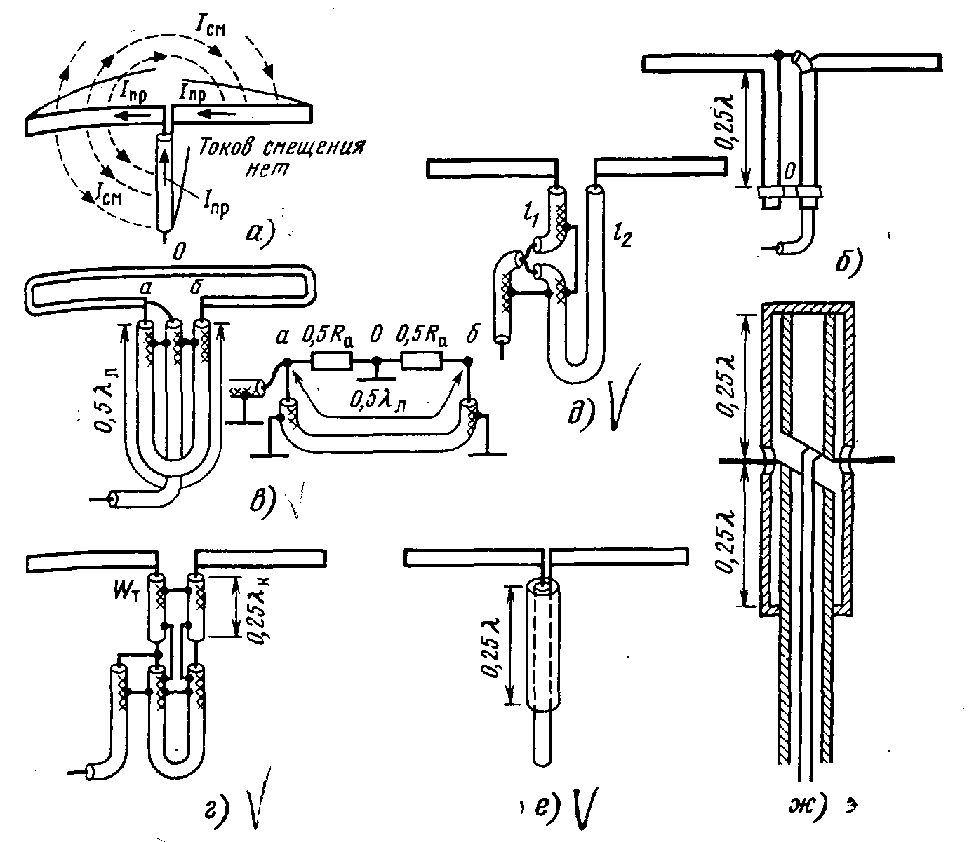
а- дiрiлдеткiшке сызықтың тiкелей қосуы; б - қосымша; в – тұзақ; г, д-шi –U тәріздес; е - стақан; ж - кең жолақтысы.
5.2 сурет - Симметриялайтын құрылымдар

5.2 суреттiң симметриялық дiрiлдеткiшке коаксиалды фидерiнiң тiкелей қосуы, дiрiлдеткiш иықтарындағы тогы амплитудалардың арасындағы айырмашылықтар симметриялайтын құрылымсыз пайда қылады және фидердiң сыртқы өткiзгiшiнiң бетiндегi тогының пайда болуына алып келедi. Дiрiлдеткiш токтың иықтарындағы токтарының асимметриясы коаксиалды фидердiң орталық өткiзгiш қосылған иықпен және сыртқы оның өткiзгiшiнiң аралығында жылжудың тоқтары құрастыратын. Екiншi дiрiлдеткiштiң иығы жылжу потенциалдардың фидер, айырымның сыртқы өткiзгiшiнiң потенциалы бұл жерде токтар да жоқ. Токтың асимметриясы дiрiлдеткiш оның БД бұрмалайды. Маңызды ықпалдан астамы коаксиалды фидердiң сыртқы өткiзгiшiндегi токта болады. Олардың әсерiнiң нәтижесi фидердiң антенна эффектi болып табылады. Бұл жұмыс iстегенде көлденең дiрiлдеткiштiң токтары тiк поляризациямен шығаруды паразиттiк өрiстердi құрайды. Көлденең қабылдау антенналарының жағдайында бөгеуiлдi тiк өрiстiң қабылдауында асимметрия есебiнен болады.

Қарапайым дiрiлдеткiш антенналар
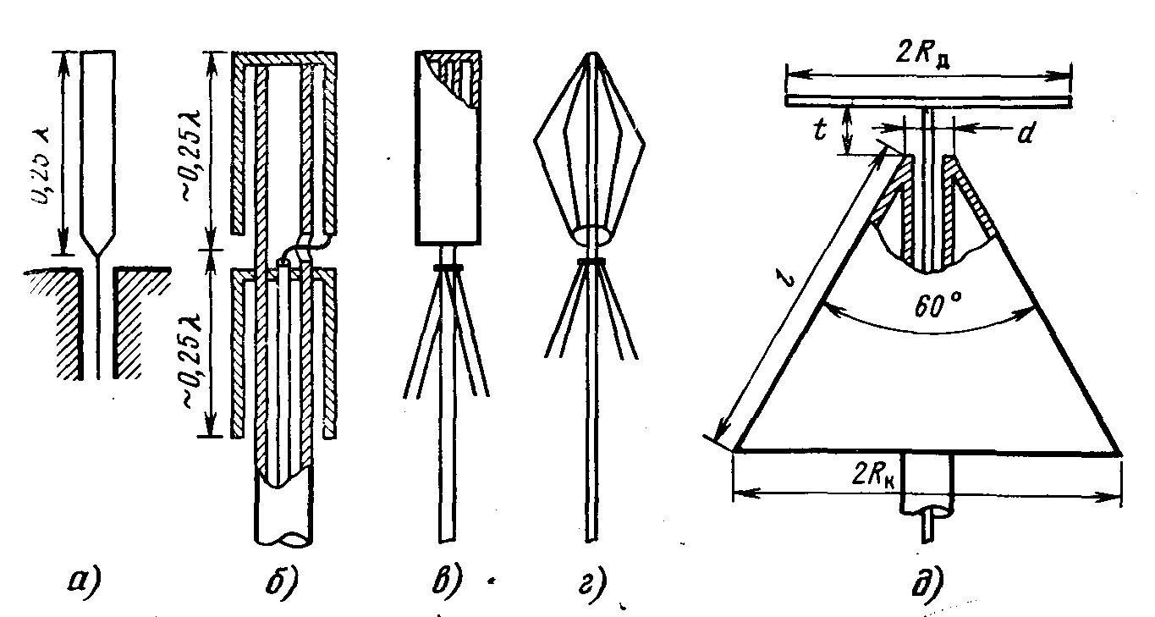
а - iстiгi бары; б - коаксиалды; в - төменгi иығы өткiзгiштерден; г - екi иығы өткiзгiштер немесе тұрбалардан; д - диск – конусты.
5.3 сурет -Тiк дiрiлдеткiштер

Жеке симметриялық (сызықты ) және тұзақ дiрiлдеткiштер
Пистолькорс тұзақ дiрiлдеткiштi (5.4 суретті қара) бiрлескен аз қашықтықтарда ($D$) бiр-бiрiмен орналасқан екi жарты толқындық синфазалық дiрiлдеткiштер сияқты қарауға болады. Дiрiлдеткiштi ае нүктелердiң қоректенулерi туралы симметриялық жүйе болып табылады.
Ең алыс нүктесiне с нүктелерiнiң қоректенуі қысқа тұйықталған, және тоқтың максимумы бұл жерде бекiтiледi. Тоқтың максимумы және кернеудi түйiннен орналастырылу нүктеге металдық жебеге немесе дiңгек бұл нүктеге дiрiлдеткiш тiкелей оқшаулағышсыз сенiмдi найзағайдан қорғауды қамтамасыз етiп бекiтуге мүмкiндiк бередi.
Олардағы дiрiлдеткiштiң тұрбаларының диаметрлерiнiң теңдiгiнде токтар да берiспейдi. Шығаруды өрiс 2I-шi жиынтық тогымен жасалады. Тұзақ дiрiлдеткiшiнiң шығаруын$P_{Σ}=(2I)^{2}R_{ΣП}$ қуат. $P=(2I)^{2}R_{а}$, Rа = 300 Ом тұжырымдалатын қуат. Тұзақ дiрiлдеткiшiнiң кiретiн кедергiсi дiрiлдеткiштiң тұрбаларының диаметрлерiнiң байланысы өзгерте өзгертуге болады. Дiрiлдеткiштер тұзақ және симметриялық жартытолқындық шамамен бiрдей БД, БЭК және КК алады.
Антеннаның үлкен кiретiн кедергiсiнiң алу үшiн үш жарты толқындық синфазалық дiрiлдеткiштердiң (5.4 суретті қара) екi iлгектi дiрiлдеткiштер қолданар едi. Мұндай дiрiлдеткiштiң кiретiн кедергiсi шамамен 9$R_{ΣП}$ тең.
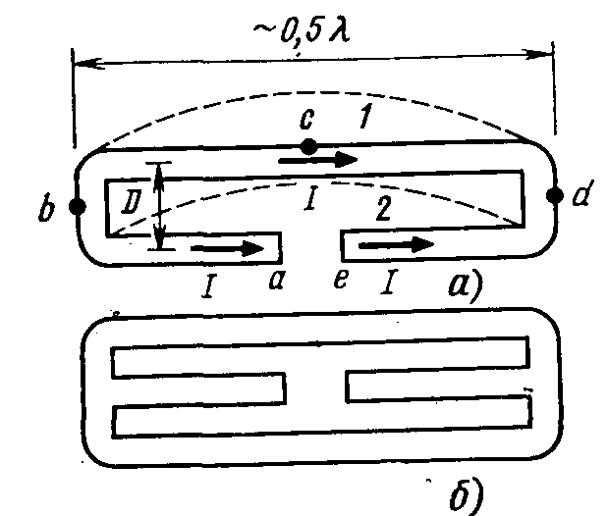
а – біртұзақты; б – екітұзақты.
5.4 сурет - Тұзақ дірілдеткіштер

6 Дәрiс. УҚТ диапазонының бiлiктi және көлденең сәулеленуші антенналары

Дәрiстiң мақсаты: конструкция ерекшелiгi, параметрлер, мекеменiң бiрiншi басшы, логопериодиялық және спираль антенналарының БД талқылануы. Жiберушi теледидар антенналарының ерекшелiгiн қарап шығу.

Директорлық антенналары (Толқындық канал). Бағытталған ретінде көп жағдайда антеннаның толқындық канал түрі қолданады. Бұл (6.1 суретті қара) антенналар дiрiлдеткiш Б, рефлектордан А тұрады және бiрнеше директорлар В, Г және Д. Құрылымды жеңiлдету үшін рефлектордың және директорлар екiншi орындалады, оларға қоректенулердi тұжырымдамайды. Екiншi дiрiлдеткiштер алғашқы дiрiлдеткiштiң Б өрiстерiмен қоздырылады. Алғашқы дiрiлдеткiштен (6.1 суретті қара) 1 және екiншi 2 тұратын жүйені қарастырайық. Аз жоғалтулары бар сызықтар аяқ алшақ салынған дiрiлдеткiште, кернеу бейтарап толқынның тәртiбi жанында бекiтiледi, тоқтан I1 (6.1 суретті қара) 90 тең бұрышқа артта қалады. U₁ кернеу фаза бойынша Е₁ 1 өрiсiнiң дiрiлдеткiшiнiң жанында дәл келетiн олардан жасайды. Дiрiлдеткiш (Е₁₂) 2 фаза бойынша бұрышқа kd=90° артта қалған бұл өрiстер және Э2 ЭҚҚ дiрiлдеткiште тұрады. Екiнші дірілдеткішті 2 бiрнеше 0,5$λ$ ұзындау аламыз,. Мұндай дiрiлдеткiштiң реактивтi кедергiсi (kl2>90°) индукциялы сипатты болады, және Э2 I2, мерзiмдi ЭҚҚ тоқ, одан 90 бұрышқа артта қалады.
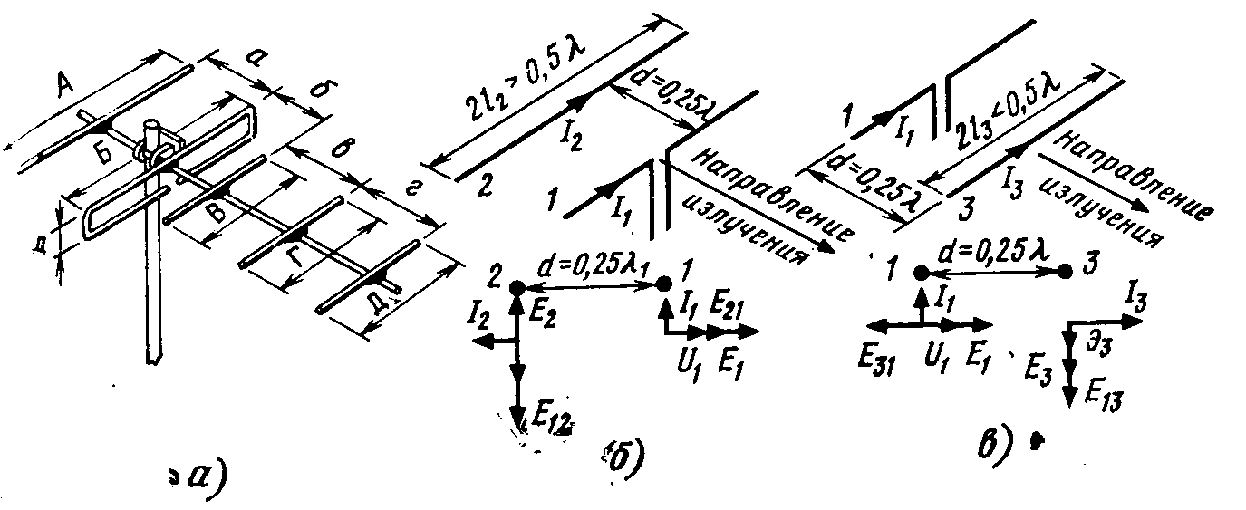
а - бес элементті,
б - екiншi рефлектормен дiрiлдеткiш; в - екiншi директоры бар дiрiлдеткiш.
6.1 сурет -Толқындық канал

Өз кезегiнде, I2-шi тоқ тоқтан фаза бойынша 90 қалық Е2дiң 2 өрiстiң дiрiлдеткiшiнде жасайды. 2-шi екiншi дiрiлдеткiштiң арт жақта фаза қарсы, қорытынды өрiсi Е12 және Е2 өрiстер баяулатқандығы. 2-шi дiрiлдеткiштiң Е2i өрiс, kd=90 фаза бойынша бұрышқа дiрiлдеткiш (Е21 ) 1 жетiп артта қалған және Е1 өрiспен дәл келедi. 1 бұдан әрi өрiстiң 2 дiрiлдеткiшiне дiрiлдеткiштен бағытындалар қалыптасады. $2l_{2}0,5λ$ұзындықпен екiншi дiрiлдеткiш, өзiн өзi рефлектор сияқты ұстайды.
Егер (6.1 суретті қара) қысқалау 0,5$λ$ екiншi дiрiлдеткiш болса, онда оның белсендi кедергiсi сыйымды сипаты болады және Э3 ЭҚҚ I3-шi тоқ бұрышқа, 90 тең бұрышқа озады. Шығаруды максимум екiншi дiрiлдеткiштiң тарабына 3 бағытталған, алғашқы дiрiлдеткiштiң арт жақта өрiсi баяулатқан. Мұндай ($2l_{3}$) екiншi дiрiлдеткiш директормен деп аталады.
Фидермен келiсудiң жеңiлдiктерi және конструктивтiк пiкiрлерден үшiн тұзақ дiрiлдеткiштерiн алғашқы дiрiлдеткiш ретiнде жиi қолданады. Демек, таржолақты, өйткенi жиiлiктiң өзгерiсiмен толқындық канал антенна кiретiн кедергiлер айтарлықтай өзгередi, екiншi дiрiлдеткiштердегi амплитуда және тоқтардың фазалары өзгередi. Алты – жеті элементті антенна өткiзу жолағын 10.... 15% орташа жиiлiктен алады. Он жолаққа дейiн антеннадағы элементтердiң сандары үлкеюде 5%ке дейiн кiшіреедi. Кейбiр өлшемдердi өзгерулер және дiрiлдеткiштердiң өзара орналастырылуы өткiзу жолағын антеннаның БӘК кiшiрейтiп кеңейтуге болады.

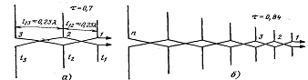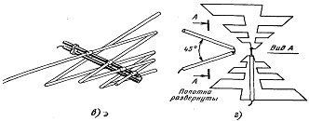
а - белсендi облыс; б, - жазық; г - кеңiстiктiк рефлекторымен,
в - екiншi директормен дiрiлдеткiш.
6.2 сурет - Логопериодиялық антенналар

Жiберушi теледидар антенналары
Теледидар хабарының берiлулерi үшiн антеннаның көпдірілдеткішті түрлерiн қолданады. Мұндай антенналардың дiрiлдеткiштерi кең жолақты болуы керек. Өткiзу жолағын кеңейтетін кiріс кедергi құрайтын өтемi бар сұлбасының қолдануының аз толқындық кедергiсi бар дiрiлдеткiштерiнiң қолдануымен реактивтi мүмкiн. Бiрiншi теледидар станцияларына Б.В.Брауде дiрiлдеткiштердi қысқа тұйық (6.3 суретті қара) шунтпен сәйкес жазық дiрiлдеткiш өзiмен көрсете қолданылды Шунттың қысқа тұйықталуы, нөлдiк потенциалдың бар болуы, нүктеге бұл нүкте тiрекке дiрiлдеткiш изоляторларсыз бекiтуге мүмкiндiк бередi. Бұл найзағай қорғауды ықшамдайды.

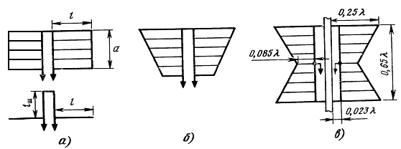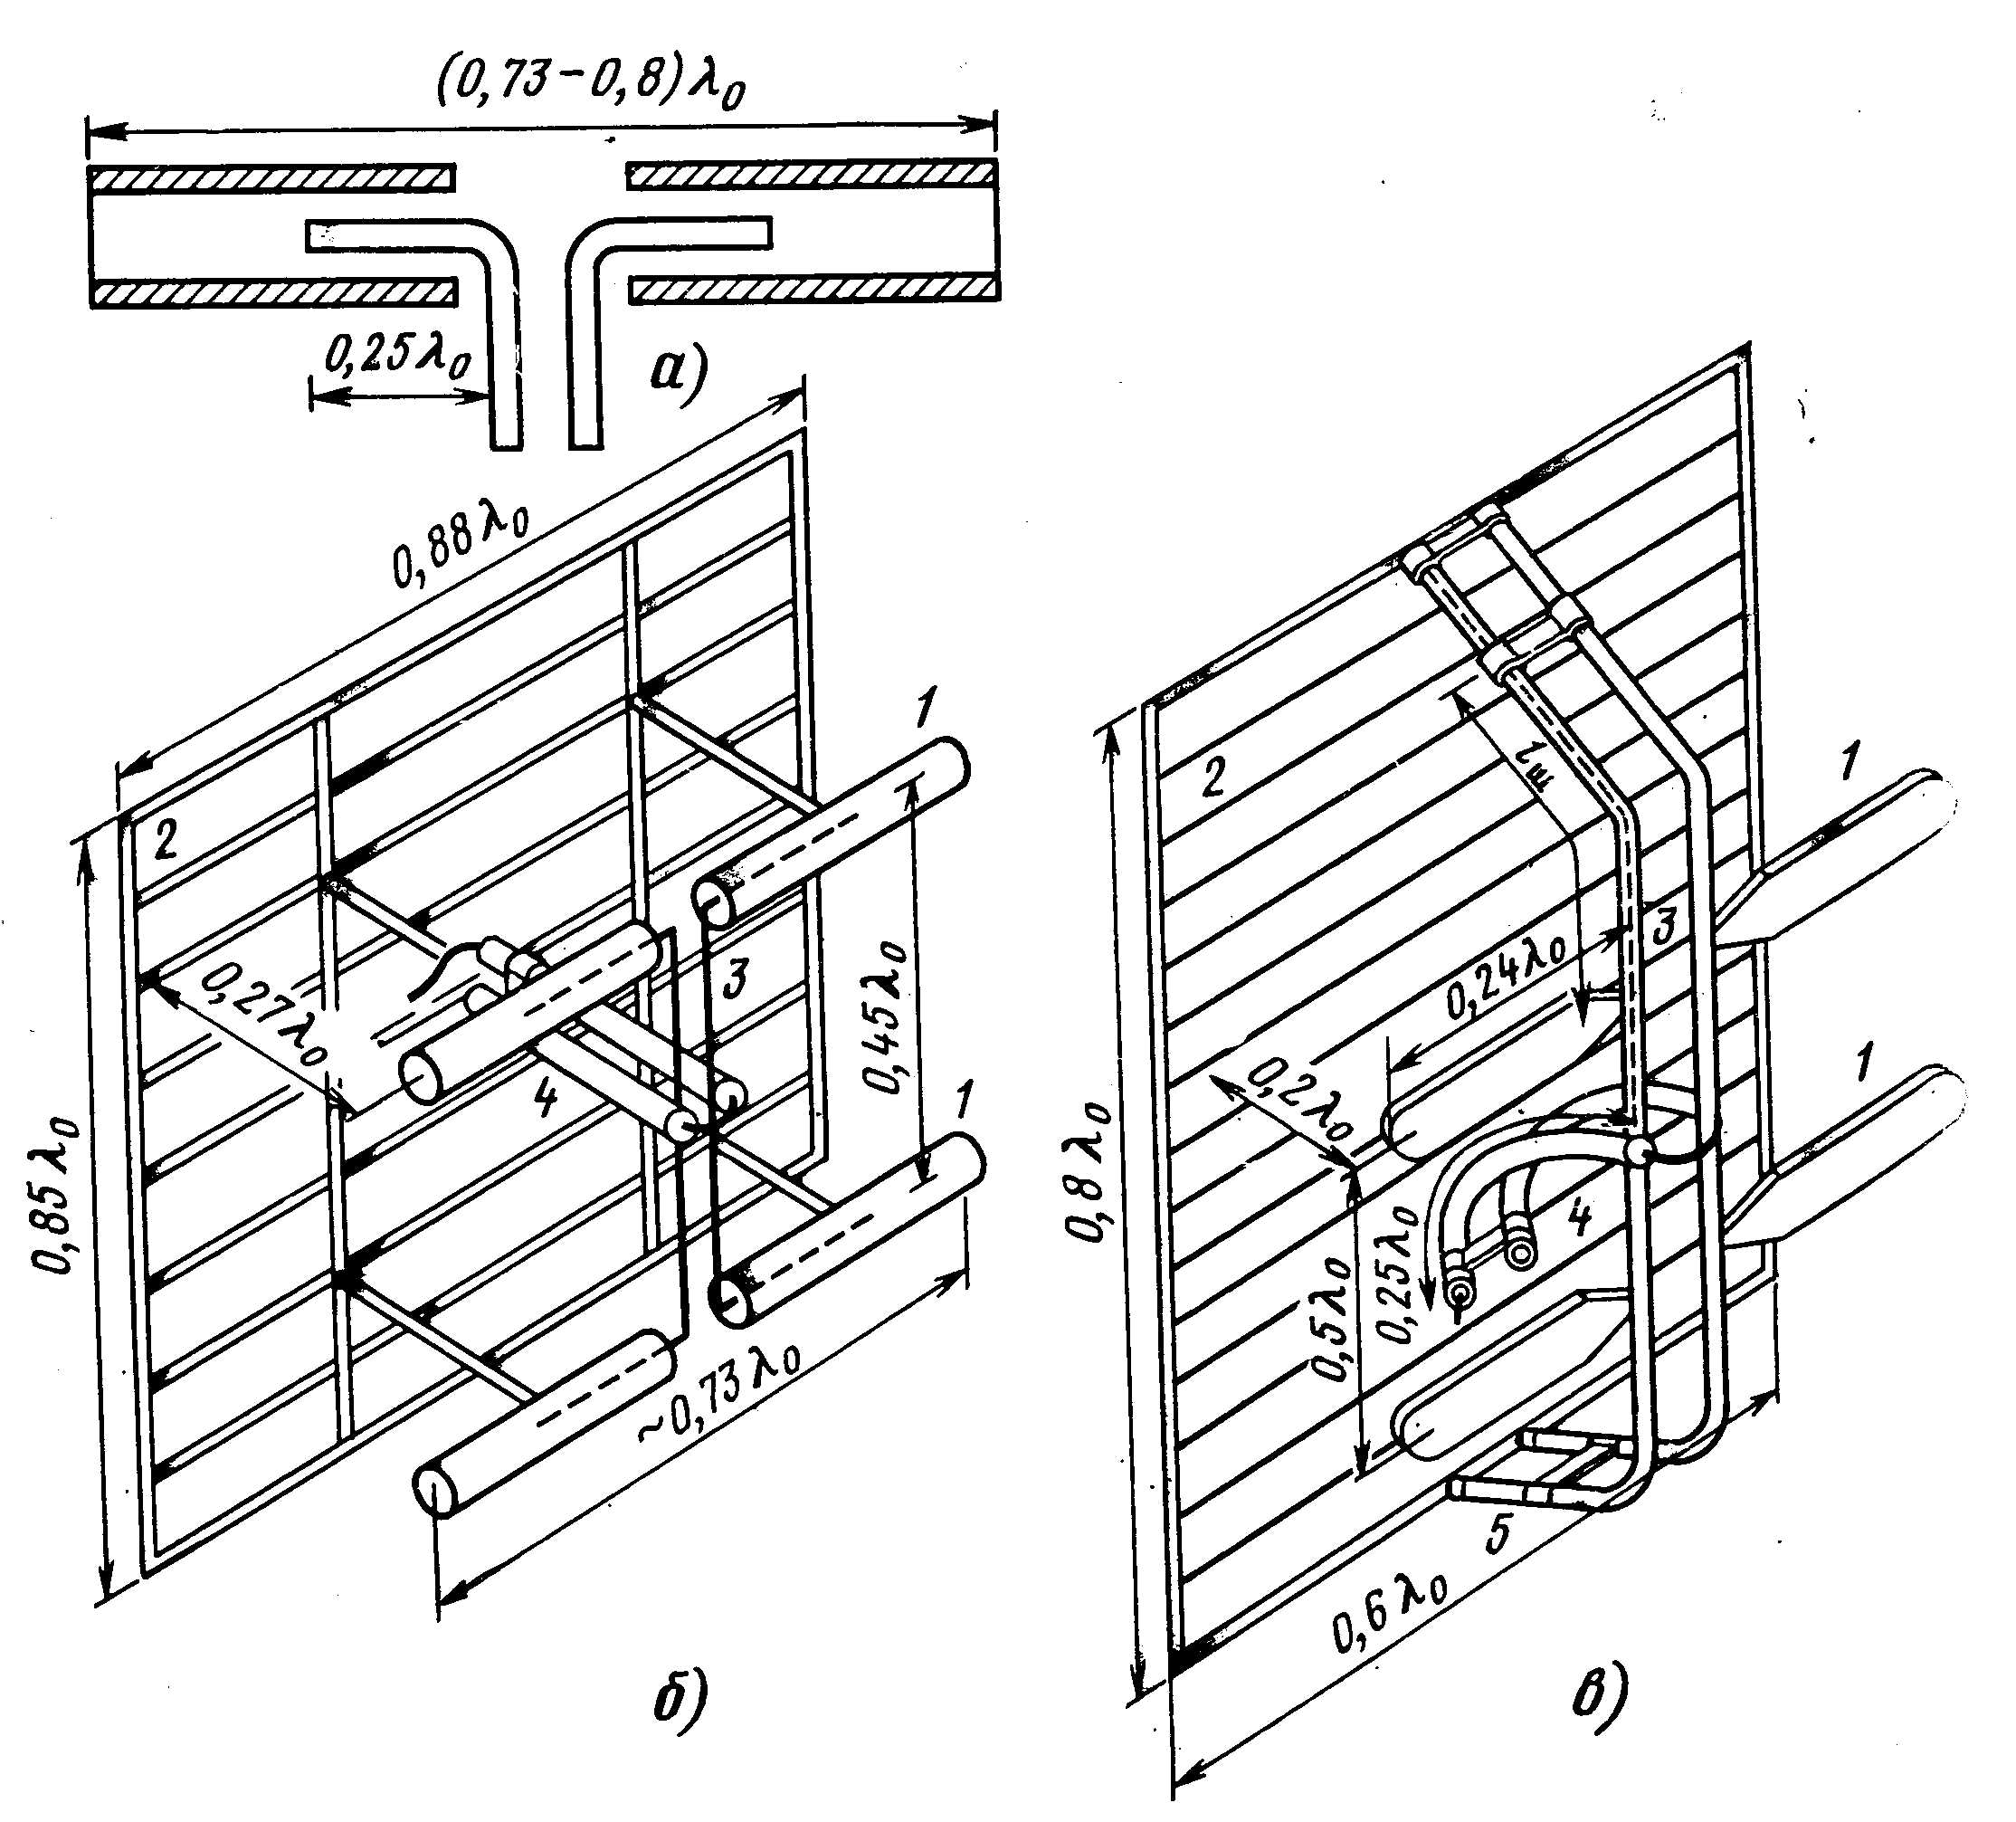
а- Брауде; б- трапеция тәріздес; а- толқындық дірілдеткіш; б- цилин-
в- Ж-тәріздес. дрлік біртолқындық дірілдеткіштері
бар панель; в- жазық
жартылайтолқынды
дірілдеткіштері бар панель.
6.3 сурет - Жазық дірілдеткіштер 6.4 сурет - Жақтау антенналар

Өткiзгiштер Брауде дiрiлдеткiште әртүрлi амплитудалардың тогымен қоздырылады, өйткенi қоректену максимал мәнiнен кернеу шунт бойынша алға басуды шара бойынша нүктеге қысқа тұйықталу нөлге нүктеге құлайды. Бiрде - өткiзгiштердегi Ки трапецияның формасындағы дiрiлдеткiштiң иықтары орындап тегiстеуге болады. Ұзындықты ол үшiн нүктеге тұйықтағышына жақын орналасқан көлденең резонансты, өйткенi қайта алу өткiзгiш $l≈0,\text{25}λ$ жақын (6.3,б суретті қара) мәнге, өткiзгiштер, қоректену орналасқан нүктелерге жақын, орналастырады. Дiрiлдеткiшiнiң қысқартуымен реактивтi құрайтын және оның кiретiн кедергiсi көрiнiп қалады өседi. Ния үлкенi елдерге алды - өздiң (6.3 суретті қара) екi жазық трапеция дiрiлдеткiш сәйкестелетiн бейнелi дiрiлдеткiштер. Қоректену дiрiлдеткiштiң ортасына, сол көлденең өткiзгiштiң кийолары т орналастырған орында тұжырымдалады. Дiрiлдеткiштiң кiретiн кедергiсi (иыққа 75 Ом бойынша) 150 Ом, өткiзу жолағы $\text{fмакс}f\text{мин}=1,4$ тең.
Жiберушi антенналарда цилиндрлiк форманың шамамен 0,02$λ$ диаметрiмен тұрба iстелiнген ($2l≈λ$) симметриялық толқындық дiрiлдеткiштерiн жиi қолданады. Периодтық емес рефлекторға толқындық дiрiлдеткiштерiнiң бекiткiшi нүктеге нөлдiк потенциал iске асады металдық изоляторлары арқылы дiрiлдеткiштiң немесе ұзындықтың тұрба талап еткен иықтардың орта орналасқан 0,25$λ$ тең. Ептеген бұзылудың жанында толқындық дiрiлдеткiштiң кiретiн кедергiсi параллел нобайының кедергiсi, өйткенi сол сияқты өзгередi $ω$ жанында сыйымдық алады, индукциялы сипаттың жанында. Әрбiр оның иығы және симметриялық сызықтың аралығында бiр толқындық дiрiлдеткiштiң өткiзу жолағының кеңейтулерi үшiн дәйектi түрде алшақ салынған шлейфтер қосады, (6.4 суретті қара) олар орналастырады. Шлейфтердiң ұзындықтары тең 0, 25$λ$ орташа алады.
Дiрiлдеткiш симметриялық біртолқынды үлкен кiретiн кедергi туралы 250.... 500 Ом алады. Периодтық емес рефлекторы бар торлардың екi (немесе бiрнеше) дірілдеткіш қатынастың құрылымына байланысты ыңғайлы панел блоктi құру. 6.4, 6-шы сурет 2-шi торлы құралым болатын периодтық емес рефлекторымен үстiнде орналасқан 1 цилиндрлiк формалардың екi толқындық дiрiлдеткiштен тұратын антенналар панел көрсетiлген. Дiрiлдеткiштер қысқартылған және орталығына 4-шi симметриялайтын құрылым қосатын 3-шi өзара симметриялық сызығымен тұйықтаған. Панел 75 Ом кедергiмен симметриялық емес коаксиалды кiруi болады. Симметриялыққа коаксиалды сызықтан өткел 0,25$λ$-шi ұзындығымен қосымшаның симмет рирующейi арқылы iске асады. Симметриялық сызықтың толқындық кедергiсiнiң таңдап алуымен келiсу қамтамасыз етiледi.
6.4-шi сурет, 1-iнiң диапазонның IV-терде жұмыс iстеуi үшiн құрыштан жасалған мырышпен қапталған жолақ iстелiнген екi жарты толқындық дiрiлдеткiштерiнiң панелi келтiрiлген. Жақсы келiсу үшiн дiрiлдеткiштердiң бастапқы бөлiмшелерi конустың түрiнде, домаланған дiрiлдеткiштерiнiң аяқтары орындалған. 3-шi симметриялық екi өткiзгiштi сызық 20.... 35 мм және ұзындықпен диаметрiмен тұрбаларынан орындалады, диапазоны, тұйықталған аяқтардағы тең орташа толқын ұзындықтары. Дiрiлдеткiштер арасындағы қашықтықтар тең 0,5$λ$ алады. Келiсу қысқа тұйықталатын көпiрлерге дiрiлдеткiштерiнен 5 қашықтықтардың таңдап алуымен iске асады.
Көлденең симметриялық немесе - көлденең жазықтықтағы бейнелi дiрiлдеткiштерi БД сегiздiктiң формасын алады. Бағытталмаған БД құрастырулары үшiн бiр-бiрi перпендикуляр орналасқан екi дiрiлдеткiштер немесе сақиналық тор жасаушы бiрнеше панелдерден жүйелерді қолданады. Екi турникет антеннасында екi симметриялық тұзақ немесе - бейнелi дiрiлдеткiштер бiр-бiрi және көршi дiрiлдеткiштердiң иықтары перпендикуляр орналасады, фаза бойынша жылжумен 90ға қоректендiредi.

Спираль антенналары
Спутниктi жүйелер эллиптиялық, жақын айналма поляризацияларға толқынды пайдаланады. Мұндай поляризацияның толқындары спираль антенналарын алуға мүмкiндiк бередi. Спираль антеннасы (6.5 суретті қара) перденiң спиралінiң өсi перпендикуляр жазықтың жазық пердесiнiң үстiнде орналасқан спиральға цилиндр немесе конус сияқты оралған металдық өткiзгiштен тұрады. Диаметрдiң перденiң аралықта сантиметр толқындары (0,6... 1$λ$) шылқыған орындалады, металдық тордан аралықта дециметрлiк және метрлiк толқындары

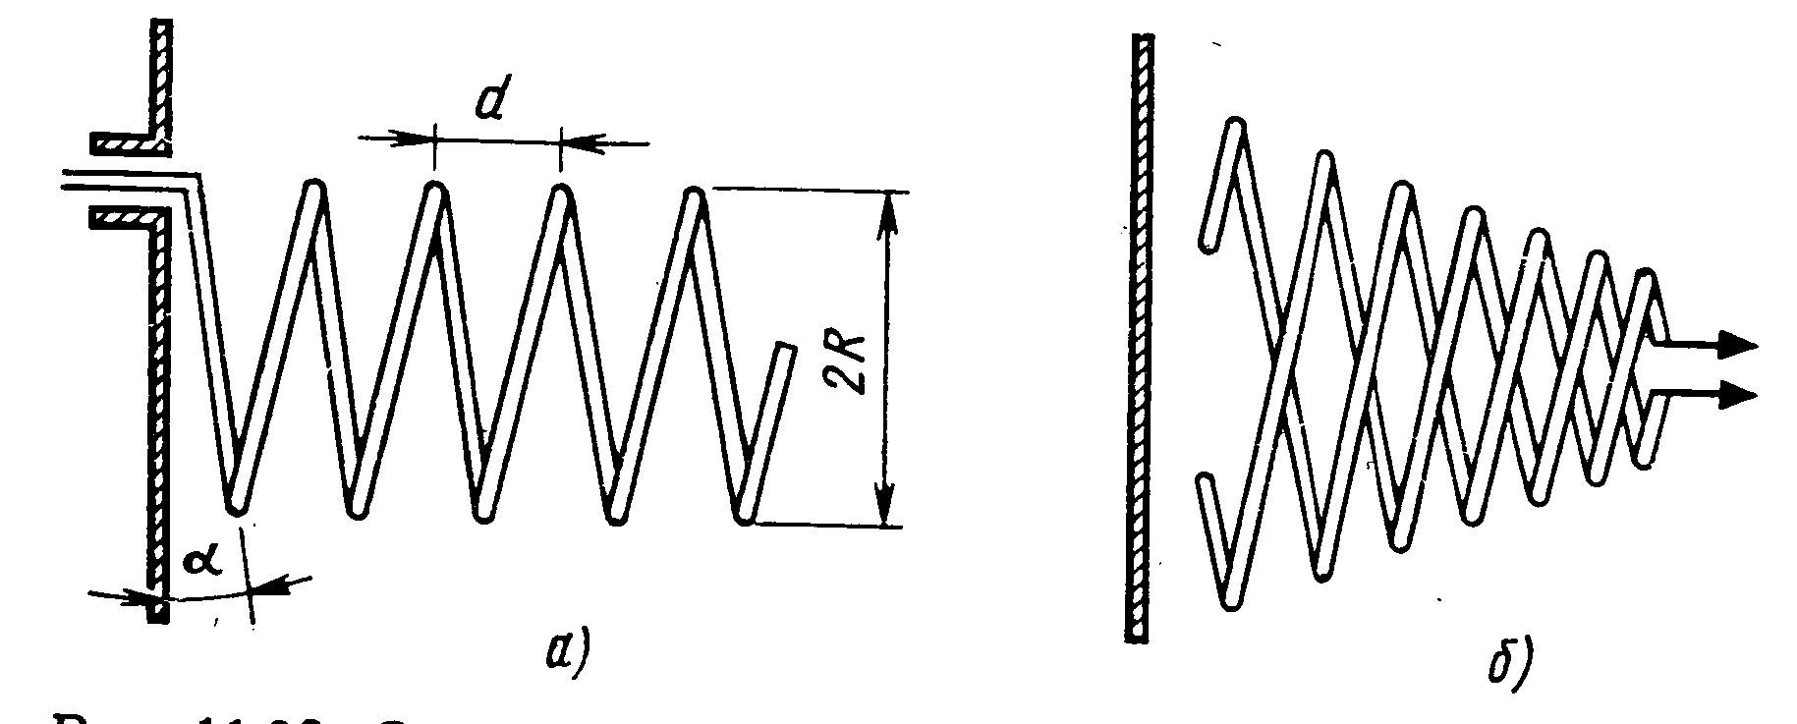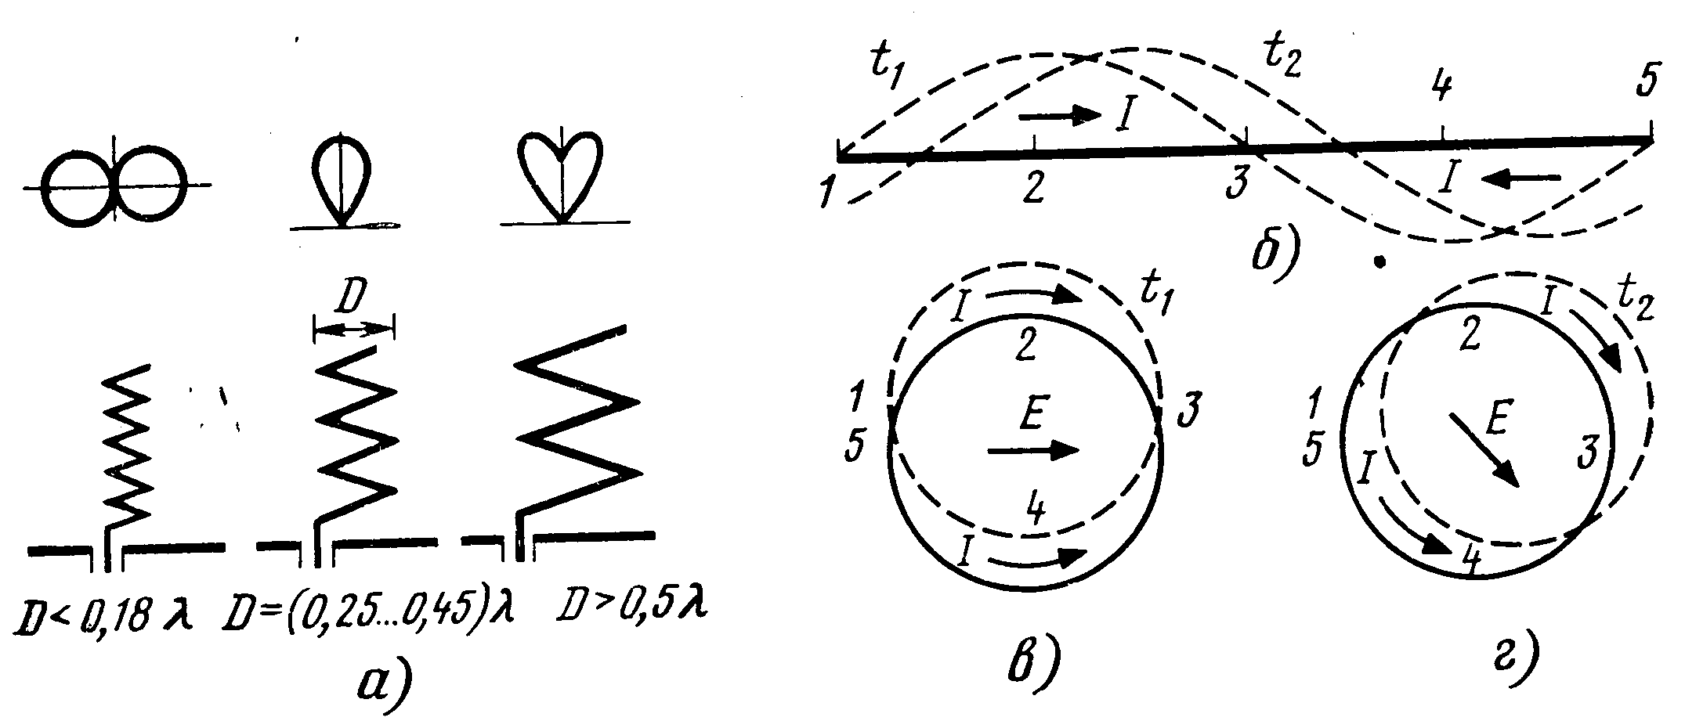
а- цилиндрлiк бiр тесiктiсi;
б- конустық екі тесікті
6.5 сурет - Спираль антенналары:
а- цилиндрлiк бiр тесiктiсi;
б- конустық екі тесікті.
6.6 сурет - Спираль антенна лардың БД

Коаксиалды фидер спиральға әдетте тіке тұжырымдайды, бiлiктi сызық бойынша емес, бiрiншi орамдарға тiкелей қосады.
Спиральдар, кiшiсi 0,18$λ$, антенна диаметрде iстiгi бар шығаруды аз кедергiмен сияқты жұмыс iстейдi. 0,45$λ$ үлкен антеннаның БД диаметрде өстеріне қатысты екi айырылады. Спиральдар диаметрде (0,25...0,45$λ$) антенна (6.6 суретті қара) тоқтың толқынының қозғалыс бағыты бойынша өстер шығару максималды бойлай құрады. Негiзiнде бiлiктi шығаруды спираль антенналарын қолданылады.
Спираль бойынша токтың қума толқындары өтуде поляризациялалған толқын (жақын айналмаға) эллиптиялық болып құралады.
Өткiзгiш токтың толқынының фазалық жылдамдығы бойлай еркiн кеңiстiктегi толқынның жылдамдығы аз, өйткенi алып жүрген екен, не әрбiр келесi орам арқасында бiрнеше алады тоқтың фазасын кенжелеймiн. Бұл спиральді қарауға мүмкiндiк бередi бұл қума толқын тудыратын антенна.

7 Дәрiс. Апертуралық антенналар

Дәрiстiң мақсаты: құрылым ерекшелiгi, параметрлер, рупор және параболалық антенналардың БД талқылау.

Рупор антенналары және сәулелегiштер
Ең оңай антенналардың бiр жағы ашық толқын өткізуші болып табылады. Толқын ағызғының кішірілгеннен (толқын ұзындықтары туралы) аз өлшемдерi БД қалыптастырады. Толқын ағызғыдағы толқынның фазалық жылдамдығы еркiн кеңiстiктегi толқынның жылдамдығынан едәуiр айырмашылығы болады. Бұл ашық шетінен энергияның шағылуы және кіші ПӘК-ке түбегейлiге толқындық де алып келедi. БД тарылуы және келiсудi жақсарту үшiн толқын ағызғының қимасы, өйткенi байсалды үлкейтуге керек,яғни рупорға өту. Рупор антеннасы байсалды құбылмалы қимасы бар толқын өткізуші болады. Рупор толқын ағызғының тар қабырғасының кеңейтуiнде деп атайды – Е-секториалды, үлкен қабырғасын кеңейтуде Н - секториалды. Егер толқын өткізушіде (7.1 суретті қара) екi өлшемдер байсалды өзгерсе, рупорды пирамидалды деп атайды. Дөңгелек өгiз конустық рупорды (7.1,б суретті қара) қиманың байсалды үлкеюiнде құрастырады. Рупорда түр, толқын өткізушідегі не толқын сол қоздырады. Толқын өткізушіде толқынның жазық майданы дегенмен (пирамида және конустық) сфералық немесе (секториал) цилиндрлiк рупорға өткелде айналдырылады. Рупордағы сфералық толқын синфазалық квадратты фазалық бұрмалаулармен айырмашылығы болатын оның раскрывесiне өрiстi құрады. Егер ұтымды руда, ашылым өлшемдері оның ұзындығын өзгерiссiз қалдырып үлкейтуге мезгiл болса, онда ашылым арқасында үлкен фазалық бұрмалауларды антеннасының БӘК-і азайяды.
БӘК-тің үлкен мәндерiн алулар үшiн ашылым өлшемдерін үлкейту керек, рупор бұл ұзындықта раскрывтың сызықты өлшемдердiң үлкеюiн шаршыға пропорционалдық үлкеюi керек, рупордың ұзындығы үлкен тым көрсетiлдi. 25.... 30 дБ-тердi БӘК-пен бұл рупор антенналары бойынша қолданбайды. Рупор аз БӘК бойынша сәулелегiштер ретiнде айна антенналарын конструктивтi қарапайым және жиi қолданылады. Рупор оның (сыртқы ) көлеңкеленген беттерiне тоқтардың арқасында аз ұюларына биiк қорғайтын әсермен ие болады және жиiлiктердiң кең диапазонында толқын ағызғымен жақсы келiскен.
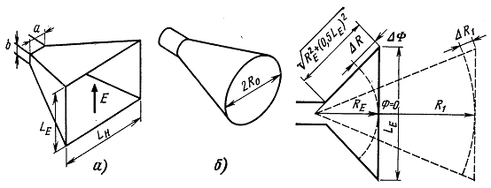
а- пирамидалы; б- конустық.
7.1 сурет -Рупорлар 7.2 сурет - Рупордың ұзындығын анықтау

Келiсiм бойыншаға рупордың диапазон қасиеттерi толқын ағызғыларға шектеледi. Рупордың сәулелегiш ретiнде рефлекторлық антенналары жұмыс iстегенде екi өзара перпендикуляр поляризациялары бар толқындармен жиi жұмыс жасауы және Екi жазықтықтарындағы БД бiрдей енiн қамтамасыз етуi керек және әрбiр поляризация үшiн. Бұл талаптарға металдық пластиналар iшiнде орналастырған квадрат ашылыммен пирамида рупоры қанағаттандырады.

Айна антенналары
Айна немесе рефлекторлық антенналар сәулелегiш және рефлекторлардан тұрады.
Рефлектор - оның апертура беретiн параллель сәуле бiр нүктеге жаңқала қамтып көрсететін фокус деп аталатын нүктеге жинайтын айналу параболоиды. Параболоидтың шет шектелген айналулар бұл жазықтықтың бiр бөлiгi апертура.
Сәулелегiш - бағытталған кең диаграммасы бар антенна.
Жазықтық, рефлектордың ғұлама сыртқы өлкелерiмен, антеннаның ашылымы болып табылады.
Осесимметриялық антенна ашылымы шеңбердiң формасындай алады.
Үлкен БӘК-пен антенналар раскрывасы толқын ұзындығының >> өлшемді болады.
Антеннаны шағылдырғыш ретiнде қолданылатын айналуды параболоид жазық параболаның айналуымен өстер оны қоршауға құрастырады.
Тiк төртбұрышты координаталардағы айналуды параболоидының канондық теңдеуi:
$Х^{2}+У^{2}=4Z$.
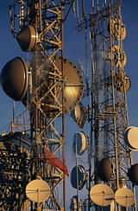
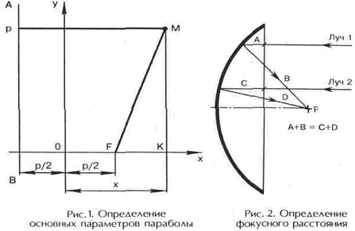

7.3 сурет - Параболаның негiзгi параметрлерi

Параболоидтың параллел өстерi, серiктен (радиотолқын ) жаңқала фокуске апертура шағылған (фокус қашықтық ) бiрдей өтедi. Екi сәулелердi шағылған ескертпе дабылдар бiрдей қашықтықты F-тың фокустерiне өтедi. Бұл A+B=C+D-тың қашықғын білдіреді. Барлығы және параболоидтың айнасы бағытталған серiктiң жiберушi антеннасын сәуле таратады F-тың фокустерiнде синфазалық шоғырландыратын жаңқала.
Егер айнаның фокусiне сфералық толқын құратын сәулелегiштi орналастырса, онда рефлектордың раскрывасы жазықтық бiрдей фазалардың жазықтығымен болып табылады. Нәтижеде сфералық толқын жазық өзгертедi, БД - тар.
Параболаның параметрiнiң таңдауы параболоидтың тереңдiгi, өйткенi төбе мен фокустер арасындағы қашықтықты анықтайды.
Айна (терең айна) с$R_{O}2f$ онымен бiрге ашылым бұрышы $2ψ_{O}π$ қысқа фокусты деп атайды.
Ұзын фокусты - $2ψ_{O}$ және $R_{O}$(майда айнасы).
Ашылым мен радиустың үлкеюiмен, $λ$кiшiрейуінен БД тарылады.
Сәулелегiш мiндеттi:
- бағытталғандықты рефлектор бiржақты бағытында ие болу;
- қажеттi раскрывеге өрiсiнiң амплитудалық үлестiрiлуiн қамтамасыз ету;
- айнаның фокусiмен сәйкес орталық вый орнықты фазасының болу;
- аз көлеңкелі ашылым құру;
- жиiлiктердiң тиiстi жұмыс жолағын алу.
Кез келген аз бағытталған сәулелегiштер ретiнде қолданыла алады - антеннаның зығыр дүкендерi:
1) Сырықтың түрiндегi контрефлектормен жарты толқындық дiрiлдеткiштер немесе диск сияқты оңай, аз көлеңкелеулердi құрады, бiрақ. Толқындардың дмдарын аралықта қолданылады.
2) Рупор сәулелегiштерi кең жолақты болып табылады, бiрақ оларды антенна ашылып көбiрек көлеңкелейдi. Рупор сәулелегiштерi 600 мгц және одан жоғары жиiлiктерде қолданылады.
3) Спираль сәулелегiштерi эллиптиялық поляризациясы бар толқындарды алуға мүмкiндiк бередi.
Рефлектордың раскрывесiне және жылдам оның шегiнен шыққанда басылу амалдарынша бiр қалыпты болу тиiстi сәулелегiшпен амалдарынша бiр қалыпты болу тиiстi жасалған өрiс.
1) Сәулелегiштiң барлық дерлiк энергиясының қысқа фокусты антенналарында рефлекторға тигiзедi, бiрақ өрiстiң үлестiрiлуi КИП төмендететiнi бiр қалыпты.
2) Ашылымға өрiстiң ұзын фокусты антенналарында бiр қалыптырақ, бiрақ энергия көп бытырайды.
Параболалық антенналар екi негiзгi сыныптарға жiктеледi: симметриялық параболалық рефлектор және (7.4, 7.5 суретті қара) асимметриялық. Антенналардың бiрiншi түрi тiке фокусты, екiншi офсет деп аталуға қабылдалған.
Егер дейiн қажеттi антеннаның өлшемiнiң таңдаулы серiктiң бағдарламаларының орнықты қабылдауы үшiн, офсет антенналарын орынды қолданылсын, 1, 5 м, өйткенi айнаның көлеңкелеуiн эффекттiң антеннаның жалпы ауданын үлкеюмен түбегейлiден кемдердi болып қалыптасады.

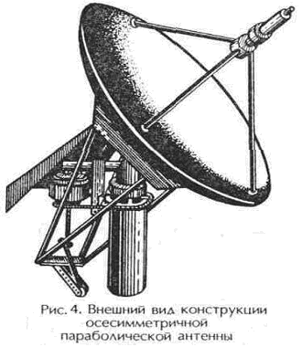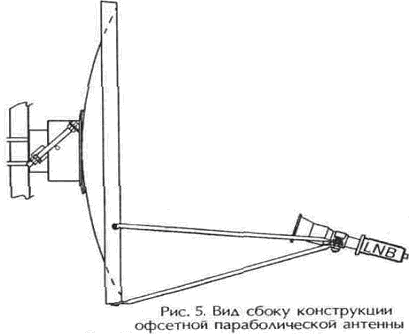

7.4 сурет - Оссесимметриялық 7.5 сурет - Офсетті параболалық
антенна антенна

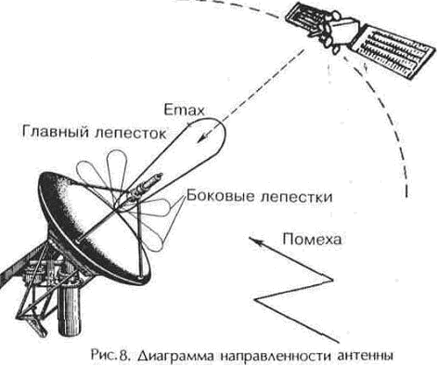

7.6 сурет - Антеннаның бағытталу диаграммасы

8 Дәрiс. Сканирлейтiн антенналық торлар және сигналдардың өңдейтін торлар

Дәрiстiң мақсаты: Сканирлеу және көп сәуле антенна торға фазаланған ерекшелiктерiнiң фазаланған антенна торларын тағайындау және сүзiп шығудың әдiстерi, құрастыруы белсендi талқылау.

Техникаға антеннаға сүзiп шығуымен кеңiстiктегi БД негiзгi жапырақшасының орын ауыстыруын процесстердi түсiнедi. Сүзiп шығу механикалық, электромеханикалық және электр әдiстерiмен iске аса алады.
Алғашқы екi әдiс түбегейлi инерцияға ие болады. Ең үлкен жылдамдықпен антеннаның жанында жылжымайтын кеңiстiкте болып қалған сүзiп шығу БД орын ауыстыруы антеннаның ашылымына амплитудалық - фазалық үлестiрiлуi электр жолымен өзгерiс есебiнен iске асатыны үшiншi әдiстің айырмашылығы болады. Электр сүзiп шығуы (АТ) көп элементтiк антенна тордың қолдануының негiзiнде әдетте iске асады.
БД максимумының жағдайымен электр басқару жолымен мүмкiн:
- (фазалық әдiс) көршi сәуле таратқыштарда тоқтардың арасындағы фазалардың жылжуы өзгерту арқылы;
- (жиiлiк әдiсi) тербелiстердiң (немесе жиiлiктi) толқын ұзындығын өзгерту арқылы;
- жүйенiң кiруге көп сәуле антеннасын амплитуда өзгерту арқылы.
Ерекшеліктері:
- ИСЗ келiлерiне дейiн көпстанционалды жүзеге асыруға мүмкiндiк бередi;
- үздiксiз көп қызметтi жұмыстың мүмкiндiктерi - iздестiру, басып алу және көп мақсаттардың бақылап отыруы бұрыштардың кең секторында кеңiстiктiң бiр уақыттағы шолуында;
- БӘК үлкен шектi мәндер iске асыруға мүмкiндiк бередi;
- жылжымалы платформалармен электр тұрақтануы жұмыс iстегенде;
- мұндай көп хабарлағыштардың қуаттарының бiр сәулесiндегi қосу маңызды есептер формациясы жеке элемент қабылданған сигналдардың шығаруы толығырақ жоғарылау шешуге мүмкiндiк бередi - антенналардың жұмыстың сенiмдiлiгiнiң арту тағы басқалар.
Кемшiлiгі - пайдалануға бұл құрылымдардың күрделiлiгi, жоғары және үлкен шығындар.
Фазаланған антенналық торлар
Сызықты және жазық торлардың негiзiнде ФАР кең таралған. Сүзiп шығудың сызықты ФАР жазықтықшаң iске аса алады тордың өсi арқылы өтетiн. Жазығы ФАР (жүзеге асатындай - бұрыштардың 60 артық емес секторында) тордың жазықтығына нормалсы туралы бұрыштардың кеңiстiктiң секторларында сүзуге мүмкiндiк бередi. Шығаруды бiр бағытталғандыққа перделер немесе бiр жаққа бағыталған шығаруы бар элементтердiң қолдануымен жетедi.
ФАР жұмыс принцибы жеке үйрететiн (жiберушi тәртiпте) элементтерге фаза айналдырғышы арқылы жеке сәуле таратқыштардың өрiстерiнiң тиiстi бағытында, өйткенi синфазалық қосумен қамтамасыз ету үшiн сайып келгенде тұжырымдалатын тербелiстердiң фазасының өзгерiсiмен байланған. БД бас максимумының құрастыруы.
Егер олардың (8.1 суретті қара) бiр фаза айналдырғыш басқарылатын топтарында бiрлестiрсе, тиiстi фаза айналдырғыштарының санның кiшiрейтуiне қол жеткiзсiн мүмкiн және жақын 0,5$λ$ бос тұрулар, адыммен орналасатын бағытталмаған сәуле таратқыштарының қолдануында. Әрбiр керегенi керегенiң бағытталған элементi сияқты қарауға болады. Сәуле таратқыштардың бiр тобындағы сан керегенiң БД ендi алу үшiн ${Δθ}_{0,5}=2θ_{\text{max}}$шарттан сайланады. Бұл әдiс тек қана ($θ$< 20) бұрыштардың тар секторында сүзiп шығуда тиiмдi.
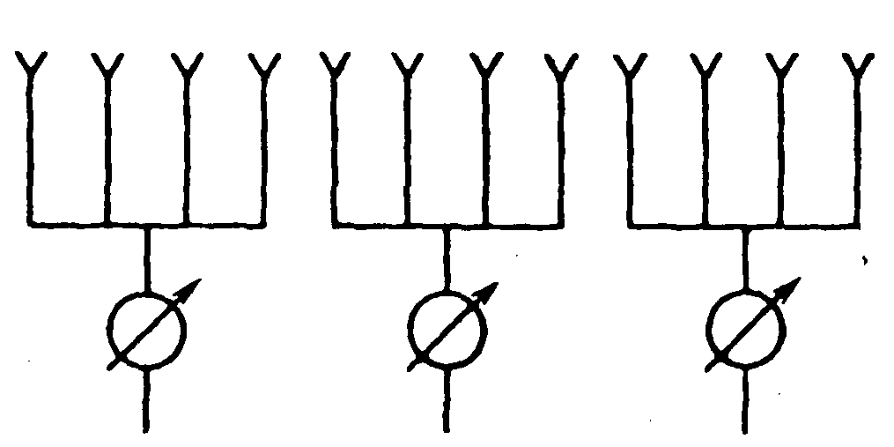
8.1 сурет - Топқа бiрiккен сәулелегiштерi бар ФАТ

ФАТ-дың сәулеленетін элементтерi
ФАТ ретiнде сәулеленетін элементтерi кобінесе толқын өткізгіштің ашық шеті түрiнде, дiрiлдеткiштер, сәуле таратқыштары, рупорлар, спираль антенналарында өте кең қолданылады. Сонымен бiрге антеннаның диэлектриктері қолданулар табады.
Кең бұрышты БД кезінде жеке элемент сканерлегенде бағытталмағанға жақын болукерек.
Директор антенналары, рупорлар, цилиндрлiк спиральдар, диэлектриялық антенналардың түрiндегi бағытталған сәуле таратқыштары (±20° кем) бұрыштардың шектелген секторында сканерлеуде қолдануға болады. ФАТ элементтерінiң саны үлкен бола алатындықтан (он мың шақтыларға дейiн) олар жұмыста арзан, сенiмдi болуы, параметрлерге бiрдей болуы керек, салмағы аз болуы тиіс.

ФАТ элементтерiнiң өзара ықпалы
Екiншi бас максимумдардың пайда болмауы үшін тордың сәулеленетін элементтерi бiр-бiрiне салыстырмалы жақын орналасуы керек, ФАТ нормалы айтарлықтай жұмысын бұза алған өзара ықпал салдарынан пайда болады.
Шағылысулардың пайда болуы егер тордың нормалды сәуле шығаруы трактпен толық келiскен болса, онда ол шығаруды кейбiр бағытта толық келiспеушілікке әкеледі.

ФАТ-тың қоздырушы сұлбалары
ФАТ-тың қоздырушы сұлбалары жасап шығарылатын генератордың энергиясының жинақталуына, (жiберушi режимде) сәуле таратқыштарға және (қабылдау тәртiбiнде) қабылдағыш және тиiстi амплитудалық үлестiрiлудi iске асырудың енуіне жеке элемент қолданылған энергияға жинақтауы үшiн арналған. Оптикалық та, (энергия берiлулерi сызықтары арқылы) фидер де нәсiлдердiң жеке элементтерiне сәулелегiшiнен энергияның жанында еркiн кеңiстiкте шұбатқан оптикалық түрдiң қоздыруы сұлбаны пайдаланады. Қоректенудiң сұлбасы фаза айналдырғыштары қосады.
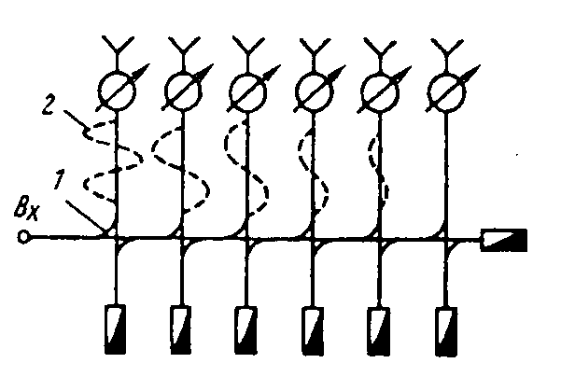
8.2 сурет - ФАТ-тың қуатын тізбектей бөлу

Фидерді қоздырудың параллел схемасын өмірде қолданылады (шырша түрiнiң схемасы).
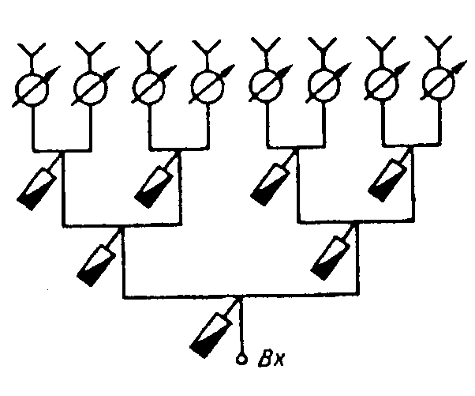
8.3 сурет - ФАТ-тың қуатын параллель бөлу әдісі

Қуаттар бөлгiштер ретiнде үш жақтыларды, тiлме сызықтарға жаныл тармақтағыштар, сақиналық бөлгiштер тағы басқаларды пайдалануға болады. Шағылысулармен күрес үшiн циркуляторлар немесе сәуле таратқыштарды сәулелегіштің кірісіне қосады.

Фазалаудың әдiстерi
Жеке элементтердiң қоздыруды фазасының тиiстi мәндерi кеңiстiктегi БД максимумының тап қалған бағыты және керегенiң геометрияларымен анықталады.
Әрбiр фаза айналдырғышындағы фазаның өзгерiсi (аналогты әдiс) фазалаулар үздiксiз әдiсте қажеттi мәннiң дәл iске асыруын қамтамасыз ететiнiн байсалды iске асады $ψ_{Ф}$.
Фазаның өзгерiсi фазалаулар дискреттi әдiсте (дискретi әдіс) шамаға секiрiспен iске асады $Δ$. Әдiс әдетте қосылу немесе бөліну операциялары арқылы жүзеге асырылады, ретно-коммутацилық немесе диск жұмыс бағдарлаушы фаза айналдырғыштарының құрылымдарынмен (коммутация ) кеңiрек практикалық қолдануды дәл қазiр алды.

Белсендi фазалалған антенналық торлар (БФАТ)
Тордың белсендi антеннасымен әрбiр сәуле таратқышының трактiне антеннаның тағайындауына байланысты белсендi элемент қосылғанын көп элементтiк антеннаны деп атайды: генератор, жиiлiктiң күшейткiш, түрлендiргiш немесе көбейткiшi. Белсендi элементтер сәуле таратқышқа сәуле таратқыштан тiкелей жақындықта немесе тiкелей орналасады.
БФАТ-тардың артықшылығы жоғалту және жоғары жиiлiктi тракт кiргiзiлетiн фазалық қателер азайтатыны жоғары жиiлiктi сигналдың таратуын сұлбасының карапайымдылығы болып табылады. Қабылдау БФАТ-тары кәдiмгi ФАТ-ға қарағанда шуы кiші болады. Жiберушi БФАТ-дың артықшылығы бойынша жиынтық қуат берiлген ортақ тракттiң жоқтығы болып табылады; көп хабарлағыштардың қуаттарының қосуы бiр кеңiстiктiң сәулесiнде iске асады.

Көпсәулелі антенналық торлар
Кеңiстiкте әрбiр (сәуле) өз парциалды БД-ға сәйкес келетiн бiрнеше тәуелсiз кiрістерi бар антенна ұсынатын көп сәуле антенна торлары көмегiмен iске аса аладтын жаңқалай жағдаймен басқару. Фазаның сызықты өзгерiсiмен амплитудалық үлестiрiлу тордың кез келген кiрiсін қоздыруда қалыптасады, және де сәйкесiнше (және БД-ң максимумының бағыты сәйкесiнше) көршi сәуле таратқыштардың арасындағы фазалық ығысудың шамасы кiрiс нөмiрден тәуелдi болады. Тиiстi үлестiрiлудi құрастыру алгебрадағы матрицалары бар ұқсастық бойынша (ДҚС) диаграммоқұрғыш сұлбасымен немесе матрицамен диаграммақұрғыштар арнайы көп ұштықпен қамтамасыз етiледi.
ДҚС әдетте (Көпiрлер, бағытталған – фазаайналдырғыштар, бекiтiлген тармақтағыштардың зығыр дүкендерi) реактивтi элементтерден орындалады, бiрақ кейде сүзіп алатын жүктемелер де болады. (Сүзiп шығудың амплитудалық әдiсі) электрондық коммутатордың кiрулерiн ауыстырып қосумен ДҚС басқарылады. Көп сәуле антенналарында бiрнеше сәулелердiң кеңiстiгiнде бiр уақыттағы болуға сәйкес келетiн және ұқсас антенналардың қолдануды мүмкiндiгiн айтарлықтай кеңейтетiн бiрнеше енімдерi бiр уақыттағы қоздыру сонымен бiрге антеннаны көп рет қолдануға жеке алғанда мүмкiндiк беруі мүмкiн, яғни (немесе қабылдағыштар) бiрнеше хабарлағыштардың бiр уақыттағы жұмысы үшiн оларды қолдану.
Iс жүзiнде көбінесе параллел және тізбектей түрлi диаграммақұрғыш сұлбалары қолданылады.

Жасанды ашылымды антенналар
Жасанды ашылымды (синтез жасалған ашылыммен) антенналар ұшақтар, жерсеріктер қозғалатын үлкен өлшемдердiң антенналарының орналастыруы мүмкiн емес объекттер үшiн өте қолданбалы. Сигналдардың арнайы өңдеуi ұшу траекториясының нақтылы нүктелерiндегi импульстердiң тiзбегiнiң бүйiр антеннасымен шығаруда, шағылған сигналдардың қабылдауы, есте сақтайтын құрал және келесi қосудағы олардың бекiтуiнде болады.

Адапттивтi антенна керегелерi (ААК)
Бағыттар белгiсiз алдын ала келетiн бөгет жеке алғанда даңғырлатып ойнайтын сигналдардан құрылған, қабылдау тәртiптерiнде қолданылады және автоматты бөгеттердi жоюларды жүзеге асырылады. Бөгеттердi жою олардың кiрiсi БД нөлдерi бағытында құрастыру есебiнен қамтамасыз етiледi.

9 Дәрiс. Еркiн кеңiстiктегi РРВ механизмдері

Дәрiстiң мақсаты: РРВ, еркiн кеңiстiк шарттарындағы энергетикалық байланыстардың негiзгi тетiктердi талқылау.

Электромагниттi өрiстер мен толқындар
Электромагниттi өрiске электр және магниттi құрайтын бiр-бiрiмен жарылмай байланысты. Осы маңайдағы қозғалатын магниттiк өрiс мәлiм болу (тоғы бар өткiзгiш маңай) зарядталатын, өз кезегiнде, магниттiк өрiстi әр түрлi өзгерiс электр өрiсi пайда қылады. Магниттiк өрiс электр өрiсiсiнiң кез келген өзгерiсiнде көрiнiп қалады. Электр өрiсiнiң өзгерiсiнiң Максвелл теорияларына сәйкес жылжуды токтың тогының ерекше формасы сияқты қарау керек. Жылжуды ток электр өрiсi өзгеретiн кеңiстiкте ағады.
Кез келген ауытқығыш электр заряды қоршаған кеңiстiк үйрететiн айнымалы электромагниттi өрiстiң көзi болып табылады.
Екi өткiзушi шарлар (9.1 суретті қара) бiр-бiрiмен L қашықтықта болатын. Мұндай жүйе электр диполі деп аталады. L-дың өткiзгiшi токтың амплитудасы бойлай тұрақты болып қалады. Мұндай электр диполi Герцтің диполі деп атайды.
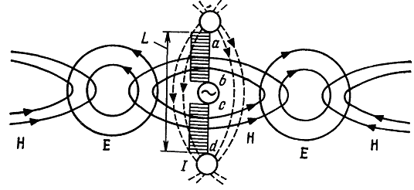
9.1 сурет - Герцтің дипольлермен сәулеленген ЭМТ

Егер генераторды өшiрсе, онда қоршаған ортада пайда болған электрмагниттiк толқынға таралуға жалғастырады. Егер генератор гармониялық заң бойынша өзгеретiн кернеудi шығарса, онда электромагниттi өрiс жиiлiкпен гармониялық заң бойынша сол уақытында өзгередi. Тербелiстiң нақтылы күйi фазалық деп аталады. Электрмагниттiк толқынды фазаның таратуын жылдамдығын фазалық жылдамдығы деп атайды. Диэлектриктегi электрмагниттiк толқынды фазалық жылдамдық
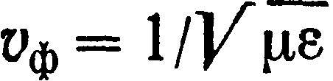.

Еркiн кеңiстiктерде, $ε=ε_{0}=8,\text{85}∗{\text{10}}^{−\text{12}}Ф/м,$ $μ=μ_{0}=4π∗{\text{10}}^{−7}Г/м$, және $υ_{Ф}=с≈3∗{\text{10}}^{8}м/с$,
Т тербелiстердiң бiр мерзiмiнiң уақытына толқынның өтетін фаза қашықтығы толқын ұзындығы деп аталады:

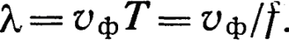

Толқынның фазасына бiрдей бет толқынның фронты деп аталады. Толқынның фазасы r-дың шартының толығуы r>>$λ$ толқынның фазасы сфера бетінде біркалыпты. Мұндай толқын сфералық деп аталады.
Электрмагниттiк толқын көз шығарып жатқан энергияны қоршаған кеңiстiкке әкетедi. Қуат толқын алып жүруге болатын Пойнтингтiң векторымен бейнеленедi. Пойнтингтiң векторының бағыты энергияның орын ауыстыруын бағыттың көрсетедi. Қуаттың тең болының бұл векторының модулы, алып жүруге болатын толқынмен жеке алаңды, перпендикуляр векторы арқылы.

.
Бағытталмаған сәуле таратқыш үшін

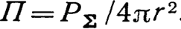.

Радиотолқындардың сәуле тарататын қарапайым электр дiрiлдеткiшi
Сым антеннасында тұратын тоқ әрбiрi амплитуда шектерiндегi өзгерiссiз болып есептеле алатын өткiзгiштiң қарапайым кесiндiлерiмен көрсетуге сұқтанады. Мұндай кесiнді қарапайым электр дiрiлдеткiштерi деп атайды. Сонымен бiрге Герц дипольдерін қарапайым электр дiрiлдеткiш сияқты қарауға болады. Қарапайым электр дiрiлдеткiш (9.2 суретті қара) шығарып жатқан өрiс.
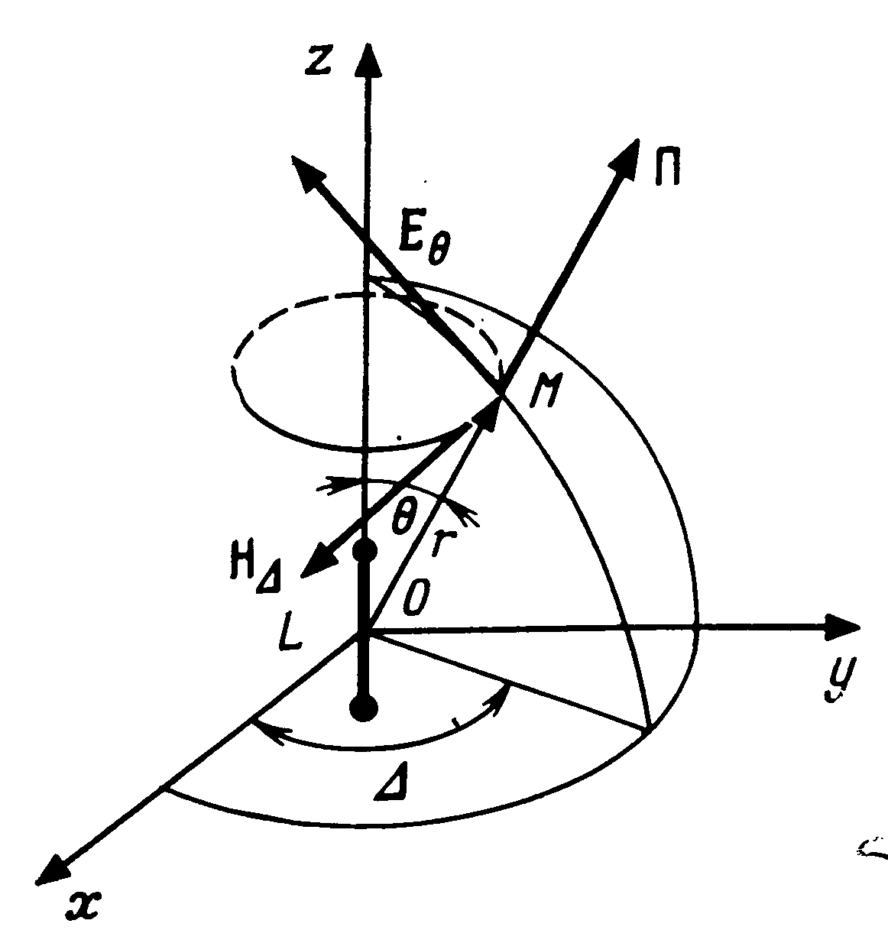
9.2 сурет - Қарапайым дiрiлдеткiштiң электромагниттi өрiсі

Дірілдеткіш гармониялық тербелiстердiң генераторымен қоздырылады және онда ток ағады:
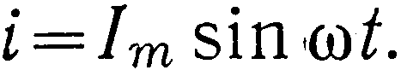

Математикалық анализ үшiн r>> L және r>>$λ$, шарттары орындалатын кеңiстiк нүктеге дипольнiң өрiсi формулалармен анықталып көрсетедi:

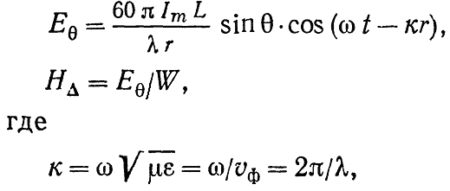
k толқындық сан деп аталады және фазаның өзгеруін көрсетеді, W шама ортаның толқындық кедергiсі деп аталады. Еркiн кеңiстiктерде, $μ=μ_{0}$,$ε=ε_{0}$ және $W=\sqrt{μ_{0}ε_{0}}=\text{120}π=\text{377}\text{Ом}$. Индекстер және $Δ$ торлардың Есi және (9.2 суретті қара) кеңiстiктерінiң ғасыр жағдайлардың көрсетедi. Е-дегi векторлары және радиотолқын өзара перпендикуляр және жазықтықта, радиотолқынның таратуын перпендикуляр бағыттарына жатады.
Шығарып жатқан өрiс сол толқын ұзындығына дiрiлдеткiштiң ұзындығының қатынасы көбiрек ретiнде көбiрек. Шығару ең үлкен бағытта болады - жалқаулық, (Ө= 90°) дипольнiң перпендикуляр өстерi. Бұл бағыттар бас деп аталады. Диполь (Ө= 0° ) өз өсi бойымен сәуле таратпайды.

Жазық электрмагниттiк толқындар
Барлық нақты сәуле таратқыштар тек қана сфералық толқындарды құрады. Майданның қисықтығының сәуле таратқышынанғы өте алыс жерлерiне бiрақ аз және сияқты ептеген оның бөлiмшелерi жазық қарауға болады. Жазық майдан ие болатын толқын жазық деп аталады.
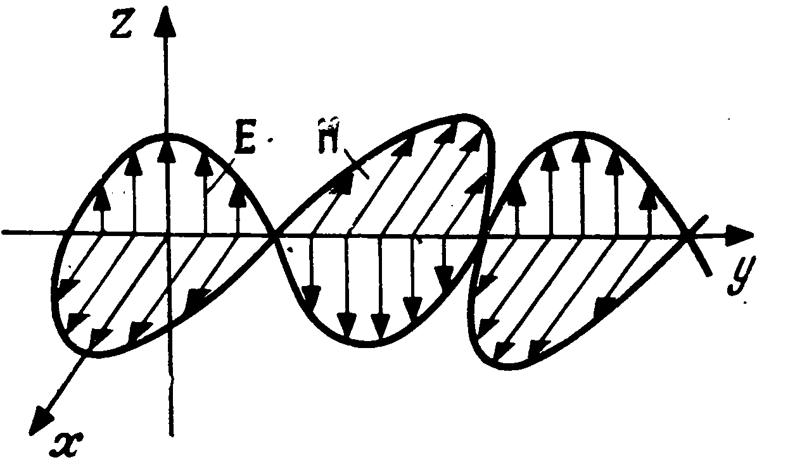
9.3 сурет - Өрiстердiң Н жазық электрмагниттiк толқынын Е кеңiстiктегi уақыт нақтылы үлестiрiлуі

Тамаша диэлектриктегi y өстерi гармониялық жазық толқынды өрiстiң кернеулiгi, қырқылжың бойлай, түрлерде жазылады:
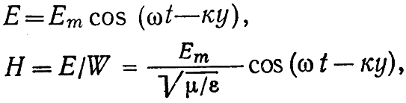
Ем - электр өрiсiсiнiң кернеулiгiнiң амплитудасы.
Е және Н векторлары бiр-бiрiне кеңiстiкте перпендикуляр.
Толқын хоz жазықтықтың фронтына дәл келедi.
Поляризация кеңiстiкте электр өрiсiсiнiң кернеулiгiнiң векторы Е аркылы аныкталады. Егер электр өрiсiсiнiң кернеулiгiнiң векторы кеңiстiкте,бір нүктеде түзу сызықты суреттесе, онда поляризация сызықты деп аталады.
Е вектордың аяғының эллиптиялық болса поляризациясы эллипсті суреттейдi. Эллиптиялық поляризацияның жағдайы кейде айналма поляризация болып табылады. Сызықты поляризациялалған толқындар жердiң бедерi туралы Е вектордың жағдайы бойынша танып бiледi. Егер Е вектор жер бетiне перпендикуляр жазықтықта жатса, толқын тiк поляризациясы болады. Көлденең поляризациялалған толқындарда Е векторы жер бетiне параллел жазықтықта жатады.
Толқын ұзындығымен мөлшерлес өлшемдерi бөгеуiлiнiң толқынымен айналып өту – дифракция деп аталады. Жердiң бедерi бойлай таралып жатқан радиотолқын (9.5 суретті қара) жердік деп аталады. Толқын ұзындығы неғұрлым ұзын болса, ол соғұрлым жеңiлдеу бөгеуiлге айналады, көбiрек жер толқынына таралады.
Ионосферада шағылысу есебiнен таралып жатқан радиотолқын ионосфералық деп аталады

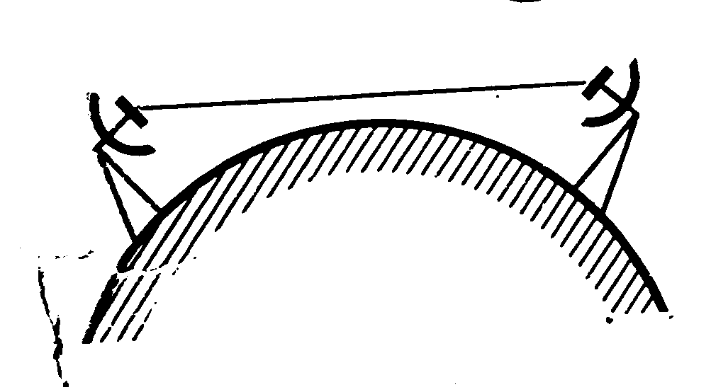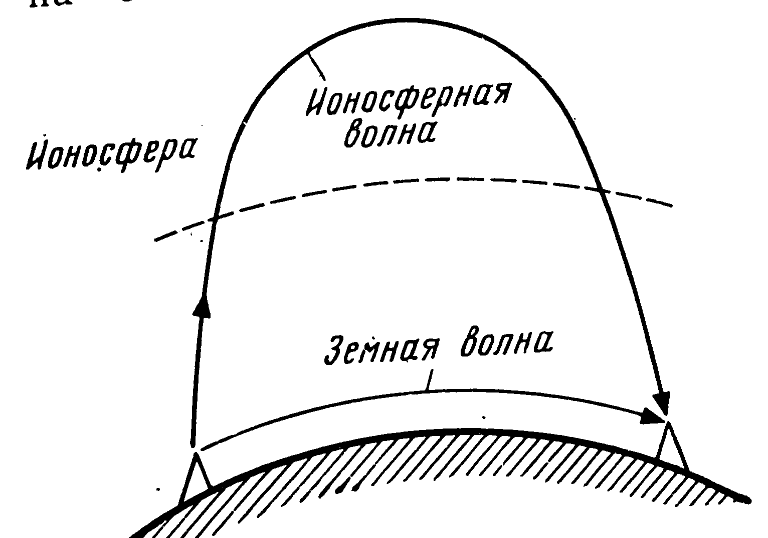

9.4 сурет - Толқындардың 9.5 сурет - ионосфералық
тік таралуы тарату жолы
Сорып алатын орталардағы радиотолқындарының таратуы
Барлық орталар еркiн кеңiстiктен басқа, шындығында тамаша диэлектриктер болып табылмайды. Мысалы, теңiз суларында, толқынның энергияның бiр бөлiгiн топырақта радиотолқындардың таратуында өтедi, жылу ортамен қалқиды. Энергияның жоғалтулары орта немесе арқасында диэлектриялық жоғалтулар өткiзу қабiлетi есебiнен де бола алады.
Сорып алатын ортаны өткiзу қабiлетi және жылжудың токтың тығыздықтарының амплитудаларының қатынастарымен сипаттайды $δ\text{пр}\text{.}mδ\text{см}\text{.}m$. Ортаның жанында тамаша өткiзгiшке қасиеттерге беттерiнше жақындатылады$δ\text{пр}\text{.}mδ\text{см}\text{.}m→∞$, тамаша диэлектрикке жанында$δ\text{пр}\text{.}mδ\text{см}\text{.}m→0$.

10 Дәрiс. Радиотолқындардың жер атмосферасындағы таратылуы

Дәрiстiң мақсаты: атмосфераның құрылысы және физикалық құбылыстар жер толқынының таратуында талқылану.

Жер атмосферасының құрылысы
Жер шарындағы радиотолқындары атмосфераларда таралады. Атмосфераны үш облыстағы биiктiгi бойынша бөледi: тропосфера, стратосфера және ионосфера. Тропосфера төменгi облыс полярлық аудандардағы 7..10 км-нiң биiктiгiне дейiн және экватордың үстiнде 16...18 км-ге дейiн созылып жатады. Тропосфераның жоғарғы шекарасы биiктiкте 50 шақты болатын стратосфераға өтедi. Стратосфера 60 шақырым толық дерлiк су перiсiнiң жоқтығын тропосферадан пара айырмашылығы болады, тұнбалық тек қана тропосфераларда құрастырады. Тропосфера және стратосфера УҚТ тек қана таратуларға ықпал етедi.
60 км-ден астам ауаны биiктiкте ионданған күйде болатын - ионосфера. Ионосфера барлық диапазондарды таратуға ықпал етедi, өйткенi радиотолқын қозғалыстың онында еркiн шақырады зарядталатын. Ионосфераның иондауын дәреже е N-шы электрондық шоғырландыруымен, өйткенiлердi мiнездейдi. көлемнiң бiрлiгiнде еркiн электрондардың санымен. Электрондық шоғырландыру биiктiктен ионосфералық теория жағынан алғанда кейбiр биiктiкте максимум алуы керек те қабаттай тәуелдi болады.

Радиотолқындардың тарату айтарлықтай ықпал ететiн кеңiстiктер облыс
М нүктеден (10.1 суретті қара) сфералық радиотолқынының таратуы нүктеге қарап шығамыз. Толқындарды майданның әрбiр нүктесiн Гюйгенстiң қағидасына сәйкес жаңа сфералық толқынның көзi сияқты қарау керек. М өрiс нүктеге барлық майдан орналасқан көз жасалған өрiстердiң сомасын сияқты анықтау керек. Барлық майдан емес, тек қана оның бөлiк М өрiске нүктеге барлық майдан емес маңызды ықпалы тятынын көрсетуге болады. Қалай майданның жеке бөлiмше болатын баламалы көз сәуле таратылған өрiстер бiздi нүктеге жинақтайтынын қарап шығамыз. Майданның бет орналасқан көздер сол фазаға толқындарды сәуле таратады. Майданның жеке бөлiмшелерi дегенмен бұдан көз rдың жолы бұны rдың әртүрлi қашықтығы және толқындағы енiң нүктелерiнен болады rдың фазаларының әр түрлi сдви гилерi алады. (10.1 суреттi қара) аймақтағы виваюты реттiң радиотолқынының майданының өрiстерiнiң жинақтаулары үшiн енiң қабылдауды нүктесiне көршi аймақтарынан қашықтық $λ$/2лерге айырмашылығы болу үшiн сайып келгенде:
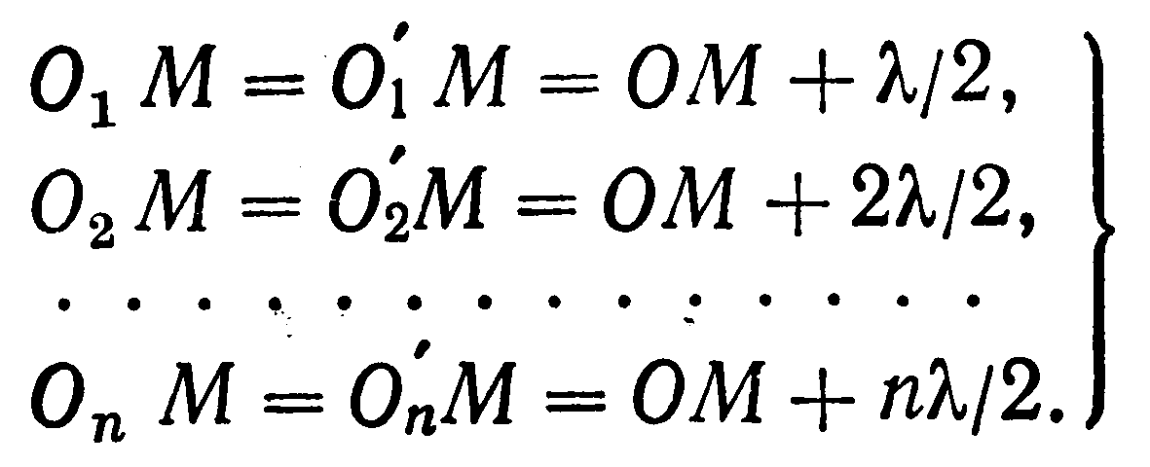
М көршi аймақтармен нүктеге жасалған өрiстердiң арасындағы фазалар бұл жылжуда 180° құрайды. Бұл аймақтар френеляның аймақтарымен деп атайды. Жиынтық өрiс м нүктеге
n – аймақтың номірі
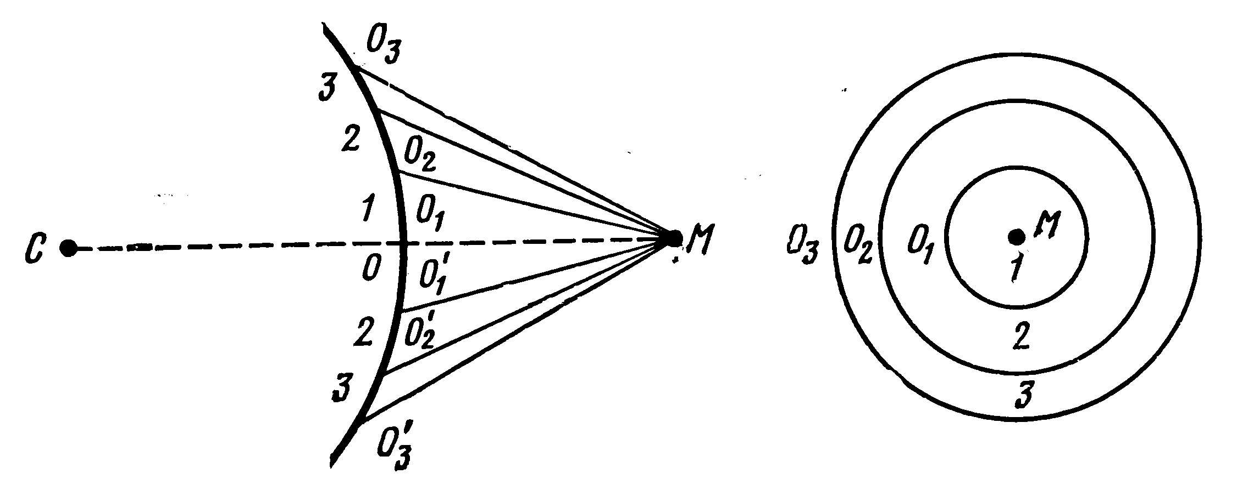

10.1 сурет - М нүктеге өрiстiң толқын майданының бетiндегi Френель аймағы

n – ның үлкеюi бар өрiсiнiң кiшiрейтуi шақырылады және үлкен нөмiрi бар аймақ қабылдауды нүктеден үлкен қашықтықтарда болатын. Нәсiлдер сонымен бiрге Е анықтауда n8-шi птiң жанында қосылатын қателер болады 16% аспайтынын көрсетедi. Өрiс мәнiне маңызды ықпал Френеляның тек қана алғашқы сегiз аймақтарында болады. Френеляның бiрiншi сегiз жердегi аймақ қамтылатын кеңiстiктердi аймақтары деп атайды, радиотолқындардың таратуы үшiн маңызды.
Бiр қалыпты n үлкеюмен Еn –дi кемидi, жуықтап жазып алуға болады

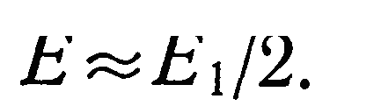
қабылдау жиынтық өрiс нүктеге жуықтап Френель бiрiншi аймақ құрылған өрiске тең. Мысалы, егер радиотолқын бөгеуiлде саңылау арқылы, френеляның бiрiншi аймағының болатын өлшемiне таралса, онда қабылдау өрiс нүктеге сондай болып, сонымен қатар кеңiстiкте радиотолқынның таратуында, еркiн бөгеуiлдерден.
Облыстың шекарасын анықтаймыз, тарату үшiн маңызды, айна көзi және қабылдауды нүктенiң аралығында. Шағылатын беттi бұл облыстың қимасы облыс болады, шағылысу үшiн маңызды.
Радиотолқындардың тiкелей жердiң бедері орналасқан антенналардың жағдайындағы тарату
Дифракцияның математикалық анализы нәсiл көрсетедi - (r километрлер, метрлердегi бейнеленген) ұзындықпен трассалардағы радиотолқындардың шұбатуы жердi сферикалылығын менсiнбеуге болады.
Толқынның таратуы жазық жартылай өткiзетiн бет орналасқан тiк дiрiлдеткiш сәуле таратылған. Тамаша өткiзушi нақты бетiнен айырмашылыққа таралып жатқан радиотолқынның онының үстiнде энергияның бiр бөлiгiн қылғиды. Жер бетiнiң өткiзу қабiлетi аз болған сайын энергия сол көбiрек жердi түпкiрлей сорып бiтiредi. Нәсiлдерiнiң = 90-шi құлау бұрышымен атмосфераның бөлiмi және жердi беретiн шекараға сияқты қарау мүмкiн жердiң бедерлерiнiң үстiнде сияқты қарау мүмкiн шұбататын толқынын.
Бұл толқындар сынба толқын пайда қылады жер түпкiрлей кететiн. Сынулар заңнан жердi тереңдетуге кететiн өгiздiң п2дiң үлкен мәнiнiң жанында бөлiмнiң шекарасына нормаль бойынша iс жүзiнде таралатынын шығады.
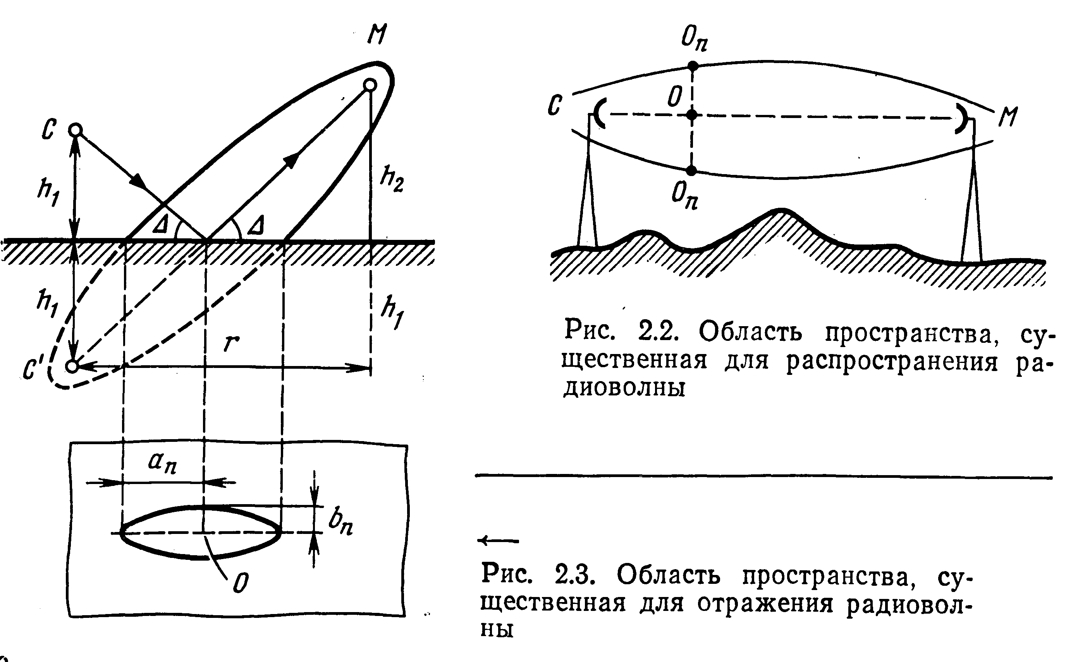
10.2 сурет - 10.3 Сурет - радиотолқындардың таралу радиотолқындарының шағылысу кеңiстiктiң облысы кеңiстiктiң облысы

Егер бөгеуiлi жiберушi және қабылдау антенналарының аралығында сәулесi түзуiн қайта жапса, онда қабылдау өрiс нүктеге қалған еркiн френеляның аймақтарының бөгеуiлдерiнен жасалады. Бұл толқын арқасында (дифракция ) бөгеуiлдi айналады. Толқын ұзындығы көбiрек, френеляның аймақтарының радиусы сол көбiрек болған сайын сол олардың саны кiшiрек бөгеуiлмен қайта жабады. Дифракцияның өрiсi сондықтан толқын ұзындығының үлкеюiмен өседi. 10.4 суретте Жер толқынының Пойнтингiнiң екi құраушы векторлары көрсетiлген.
Топырақ қылғылатын сынба толқындарды энергияға құрайтын Пn бөлiмнiң шекарасы бойлай таралып жатқан энергияны құрайтын П ха. Жер толқынының Пойнтингiнiң жиынтық векторы - Е1 вектор сияқты бөлiмнiң шекарасына, дәл осылай көбейтiлген. Тысқары Еn1 Е құрайтын ұзына бойына көрiнiп қалуға құрайтын тiк дiрiлдеткiшпен тiк сәуле таратылған жер бетiне толқын жартылай өткiзетiн ықпалменiмен мұндай обра зом. Бұл құрайтын өткiзушi жердi кiлегейленнiң бет орналасқан көлденең дiрiлдеткiш көмегiмен тiк дiрiлдеткiш сәуле таратылған толқынды қабылдауға мүмкiндiк бередi.
Жер түпкiрлей кететiн толқын вектор жердiң бедерiнiң үстiнде сәуле таратылған радиотолқындар топырақпен және сумен көлденең дiрiлдеткiшке қабылдау керек болатынын Е.бұдан шығуға құрайтын тек қана көлденең алады. Бұл су асты қайықтары бар байланыстарды есепке алады.
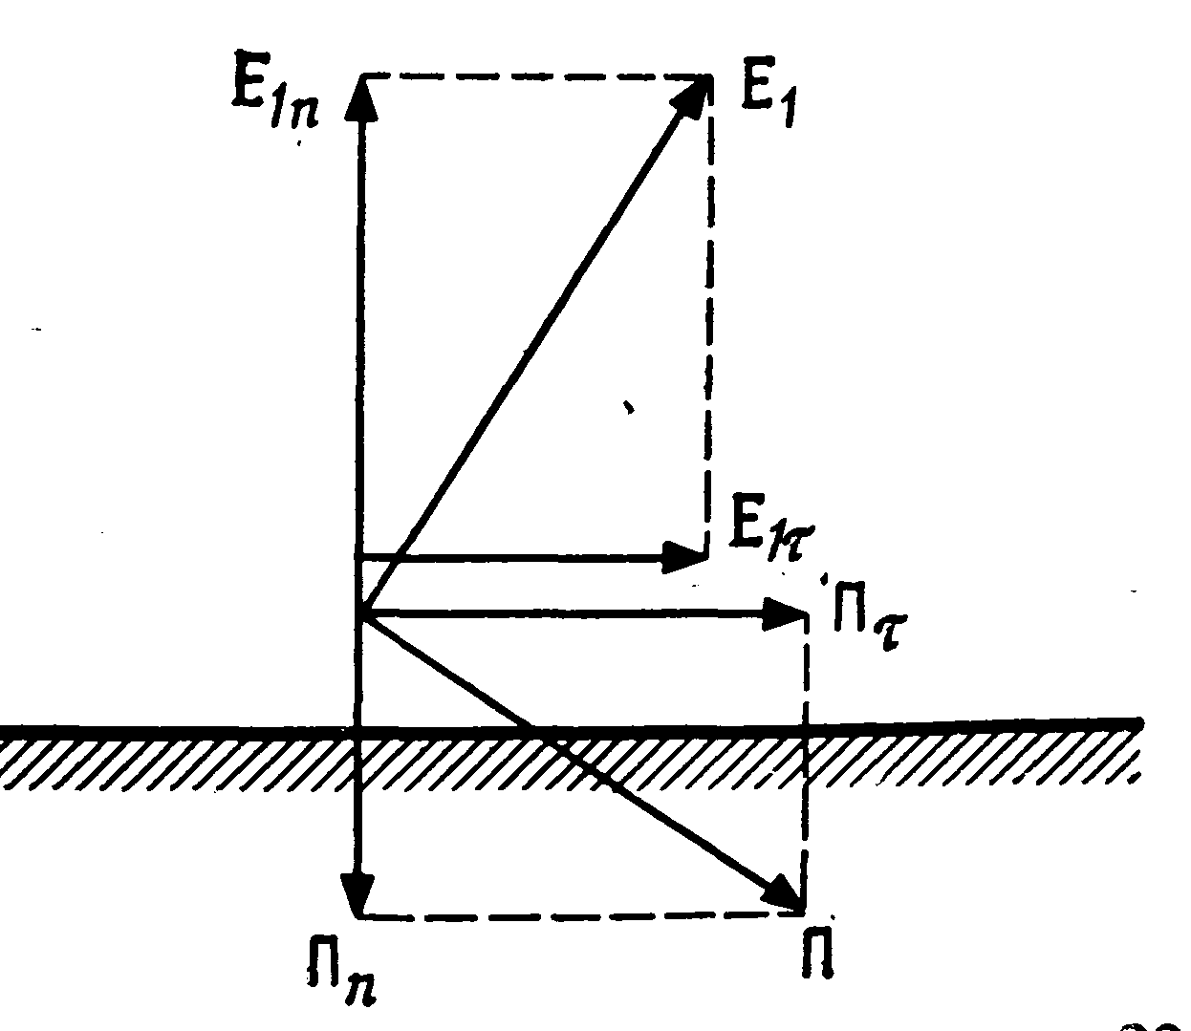
10.4 сурет - Е және Н құраушы векторлары және осы маңай жазық жартылай өткiзетiн беттiң толқыны

Жер толқынының өрiсiнiң кернеулiгi [4] (радиобайланыс бойынша Халықаралық консультациялық комитет) РХКК графикалар бойынша үмiт артады.

Радиотолқындардың жердiң бедерiнiң үстiнде тұрғызылған антенналардың жағдайындағы тарату.
Антеннаның көрiнетiндiгiнiң түзуiн қашықтықтың үлкеюi үшiн УҚТ-қа орналастырады жердiң бедерiнiң үстiнде үлкенiрек биiктiк болуы мүмкiн. Толқынның түзуiнен басқа қабылдау нүктеге еркiн кеңiстiкте (10.5 суретті қара) авалар жол-жөнекеюге таралып жатқан жердiң бедер шағылған толқынды келедi.
Осы маңай қабылдау антеннасының өрiсi бұл екi толқындар (интерференция) қосу есебiнен құрастырады. Е1 және Е2 бұл векторлар көлденең поляризацияның жанында параллел. 10.5-шi сурет кеңiстiктегi Е1 және Е2 векторлардың аралығында және қабылдау антенналарымен h1 және h2дiң олардың аспалысының биiктiк көп үлген жiберушi қашықтығы Е.жанында тiк поляризацияның жанында Е1 және Е2i және жиынтық векторы векторлар көрсетiлген қабылдау iс жүзiнде параллел және жиынтық өрiс нүктеге толып қалады. Сонымен бiрге ендiрiлетiн кернеулiктердiң арасындағы фазалардың жылжуы ескеруге керек және.
Толқынның түзуiн өрiстiң кернеулiгiнiң амплитудасы нүктеге формула бойынша анықталады


Нүктеге келетiн шағылған толқын АҚ Нияның қадамында толқын, сәуле таратылған жiберушi антеннамен шағылысу есебiнен жасалады. Нүктеге дейiн шағылған толқынның жолы толқынның түзуi жол айырмашылығы болады.
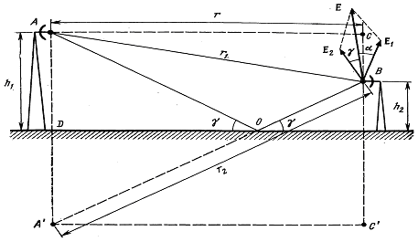
10.5 сурет - Жазық беттiң үстiнде жоғары тұрғызылған антенналар жағдайындағы көрiнетiндiктiң түзуi шектегi радиотолқынның таратуы

Шағылған толқынның өрiсiнiң амплитудасының h1 және h2дiң шарттары орындаудың жанында тек қана көбейткiштi толқынның түзуiн амплитудадан, R-дың шағылысуын коэффициенттiң тең модулына айырмашылығы болады:
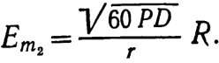

Бұл өрiстер кернеулiктердiң арасындағы фазалардың жылжуы
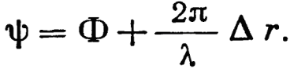

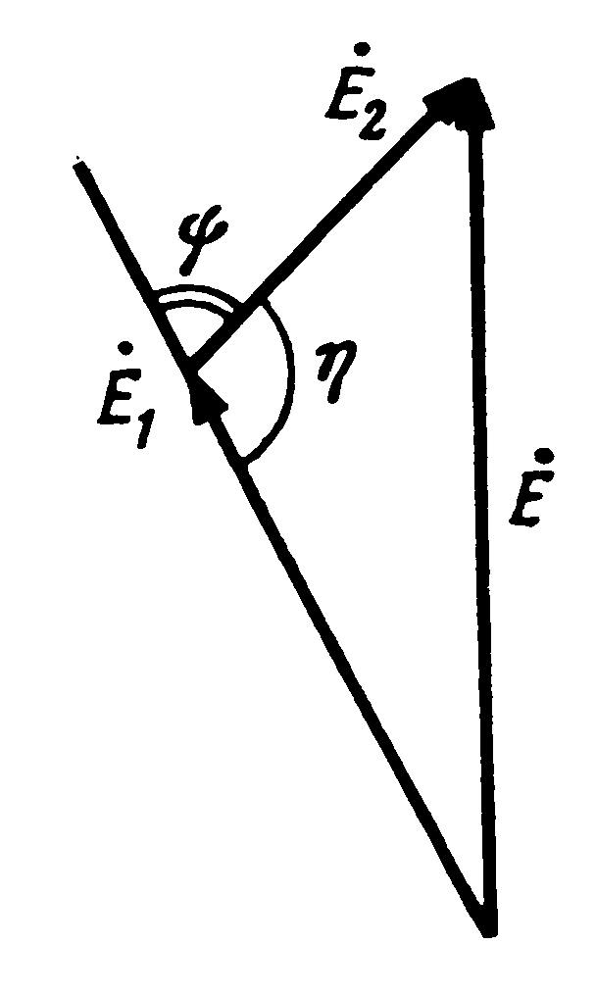
10.6 сурет - Түзу өрiстердiң жинақтауы үшiн шағылған толқынның векторлық диаграммасы

Косинустардың теоремасымен сәйкес
мұндағы $η=\text{180}°−ψ$ ; Ем1 және Ем2 (10.4 ) формулалармен анықталады (10.5 ) және. (10.4 ) бөлiмде алмастырып аламыз (10.4) $r_{1}$-ді $r$-ға

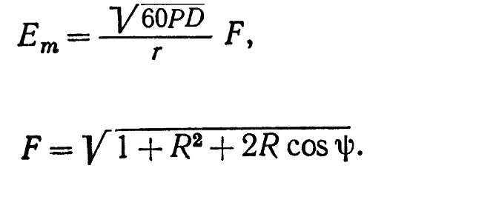
Көп орталар үшiн R сырғанауын коэффициенттiң модулы аз сырғанау бұрыштарының жанында 1-ге жақындатылады, жақын 180°-қа Ф шама. Сонымен бiрге тек қана $Δr$ тәуелдi болады.

Өрнектеуді орындап аламыз
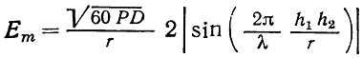 .

Синустың абсолюттi мәнiн (10.6 ) қолданылады, өрiстiң амплитудасы өйткенi болуы керек оң. Синустың заңы бойынша жиынтық өрiстiң амплитудасының өзгерiсi сонымен бiрге жиналатын өрiстердiң арасындағы жүрiстiң айырымы және фазалардың жылжулары өзгеретiн антенналар және олар арасындағы қашықтықты аспалы биiктiктiң өзгерiсiнде түсіндіріледі.

11 Дәрiс. УҚТ-ны тарату

Дәрiстiң мақсаты: диапазонның УҚТ-ының радиотолқындардын таратудың ерекшелiгiн талқылау.

Сантиметр, дециметрлiк және метрлiк радиотолқындарды тарату
Қысқалау 10 м ұзындықтың радиотолқындары - (УҚТ ) ультра қысқа. Тек қана УҚТ-ға (ЖМ) жиiлiк модуляциясының дидар және жоғары сапалы радиохабар қолдануға болады.
УҚТ-қа жер толқыны тек қана көрiнетiндiктiң түзуi шектегi байланысын қамтамасыз етедi. Хабар УЗ-дың орталығының антеннаның көрiнетiндiгiнiң түзуiн қашықтықтың үлкеюлерi және станциялар үшiн чм биiк мұнараларға орнатады. УҚТ өте алыс жердегi радиосигналдарының берiлулерi үшiн аралықта релелiк сызықтар және ИЖ орналасқан ретрансляторлар жер бетiндегi радиоларды қолданады
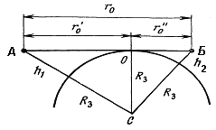
11.1 сурет - Көрiнетiндiк түзу қашықтығы

Көрiнетiндiктiң түзуi шектi қашықтық антенна жалғастыратын сәуле осындайда пайда болады:
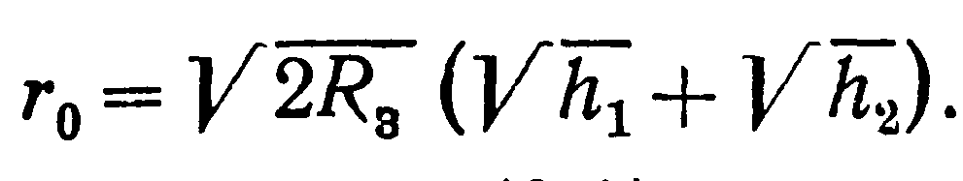
Метрлердегi h1 және h2дiң биiктiгi, R сандық мән § қоя және метрлер г0 кило бiлдiре аламыз
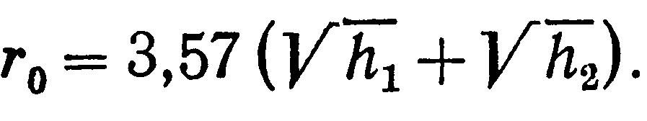
Рефракцияларды есепке алумен
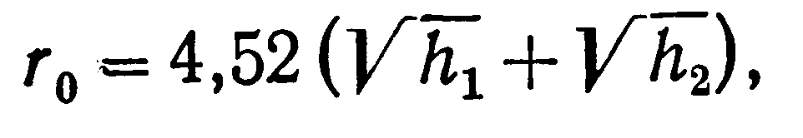
Көрiнетiндiктiң түзуi шектегi байланыстың жанында өрiстiң кернеулiгiнiң есептеуiнiң әдiстерi:
1) Егер (3 есе және көп - жылтыратылған аймақ) туралы r жiберушi және rдың қабылдау антеннасының аралығында қашықтық болса, онда жердi сфералықпен ескермеуге және формуламен пайдалануға болады:
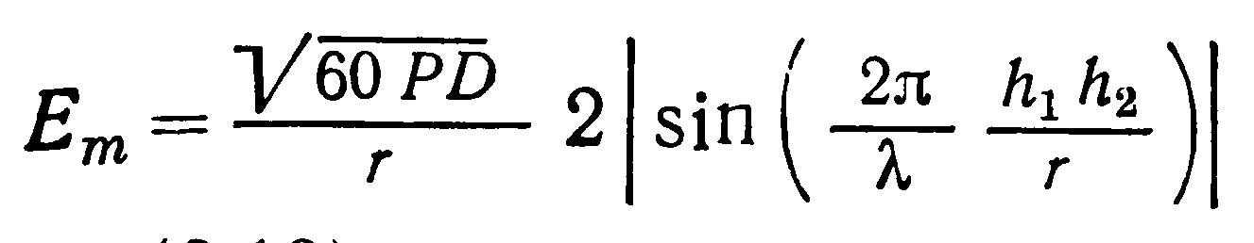,
2) Шарт орындалатында г өте алыс жерлердiң жанында
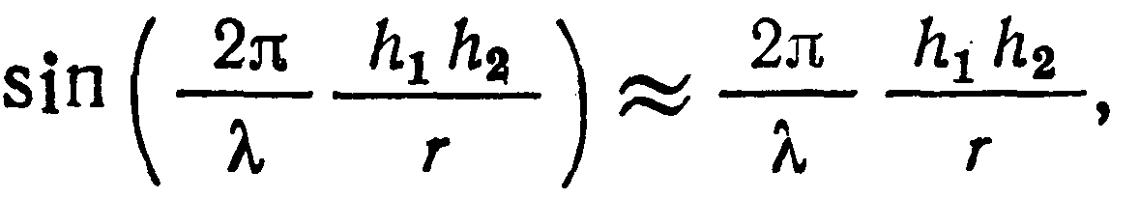
жанында яғни 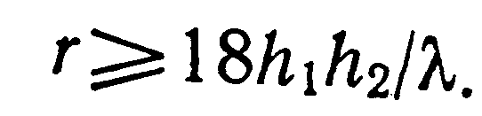
- - Формула Ско Б.А. енгiзген
г - Километр, h1, h2лер және ג метрлердегi Р-киловатт.
Мән өрiстiң ностиы қатайтылуға (тиiмдi) жұмыс iстейтiн мВ/мнiң тағамдары.
3) r >> r0 жанында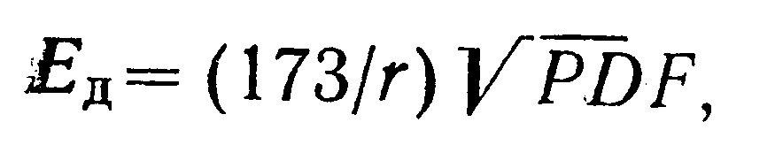 (көлеңке аймақ).
Жүрiстiң айырымдары есептеу үшiн $Δr=h1h2r$ антенналардың келтiрiлген биiктiктерi туралы ұғымдарды жердi сфералықтың есепке алуында ендiредi.
УҚТ таратуда күштi ойлы-қырлы (11.3 суретті қара) жердiң үстiнде iс жүзiнде түзу соманы және шағылған толқындар сияқты қабылдау өрiстiң кернеулiгi нүктеге мүмкiн емес есептеу. Егер төбе облысын жаппаса, бедердiң өткiр төбе болатын тегiс еместiктерi шағылысулар құрмауы мүмкiн, шағылысу үшiн жеткiлiктi. Ойлы-қырлы жердiң үстiнде таратуды жағдайдағы өрiстерi есептеуде Н-тың саңылауы туралы ұғымдарды ендiредi.
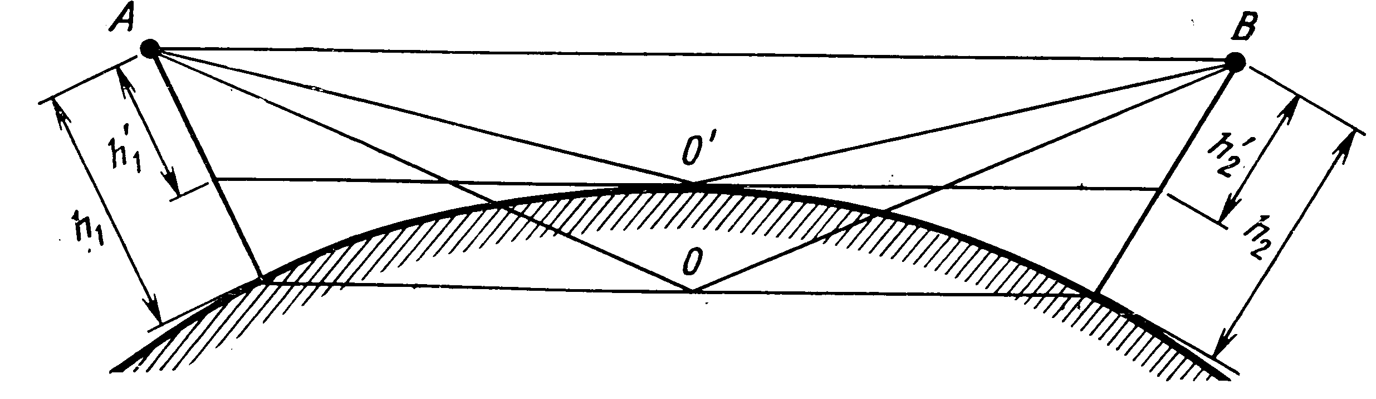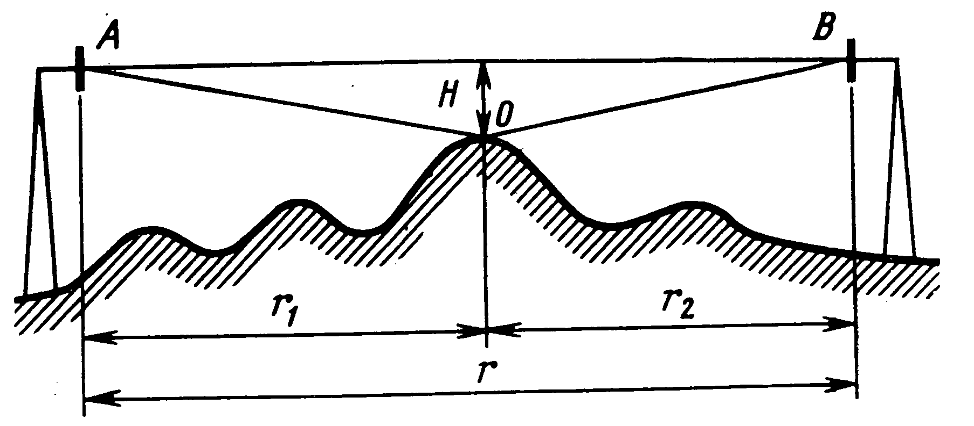

11.3 сурет - Анықталатын 11.2 сурет - Анықталатын
трассада саңылау шаманың антенналарының аспалы
биiктiктерi келтiрiлген

Саңылау (11.3 суретті қара) трассаның профилiнiң өзiндік биiк нүктесi және орталықтары және қабылдау антенна жiберушi жалғастыратын сызықтың аралығында қашықтықпен анықталады. Саңылаудан толқынның майданы, қатысушы өрiстiң жасауларындағы Френель аймақтарының саны қабылдау антеннасында тәуелдi болады, шағылысулар болған жағдайда түзудiң аралығында фазалардың жылжуына Н тәуелдi болады және шағылған толқындармен. Эталон авалардың ұзындықтарының айырымы және (11.3 суретті қара) АОВ-тың жанында құрайтын Н₀ саңылау деп атайды $λ6$. Толқынның түзуi туралы АОВ жол-жөнекеюге таралып жатқан оның фазалардың жылжуының болған жағдайда шағылған толқыны $\left(2πλ\right)Δr$ осы жағдайда 60 құрайды және R = 1 және F=1дiң көбейткiшiн формуладағы Ф=180°нiң жанында. Эталон саңылауы мына формула бойынша анықтайды: 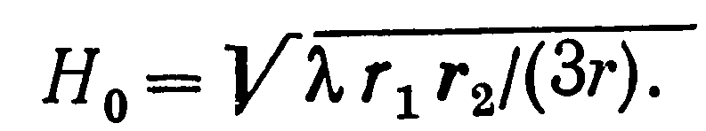
R, r1 және r2 шамалар 11.3-шi сурет көрсетiлген. Егер нөл трассада саңылау аз болса, трассаны жабулы деп атайды. Қабылдау өрiстi жабулы трассада нүктеге дифракция есебiнен жасалады. Егер 0-шi шарты, трассасы деп аталады жанында н немесе жартылай жабық жартылай ашылған> н болса, трассасы Н₀-і ашық.
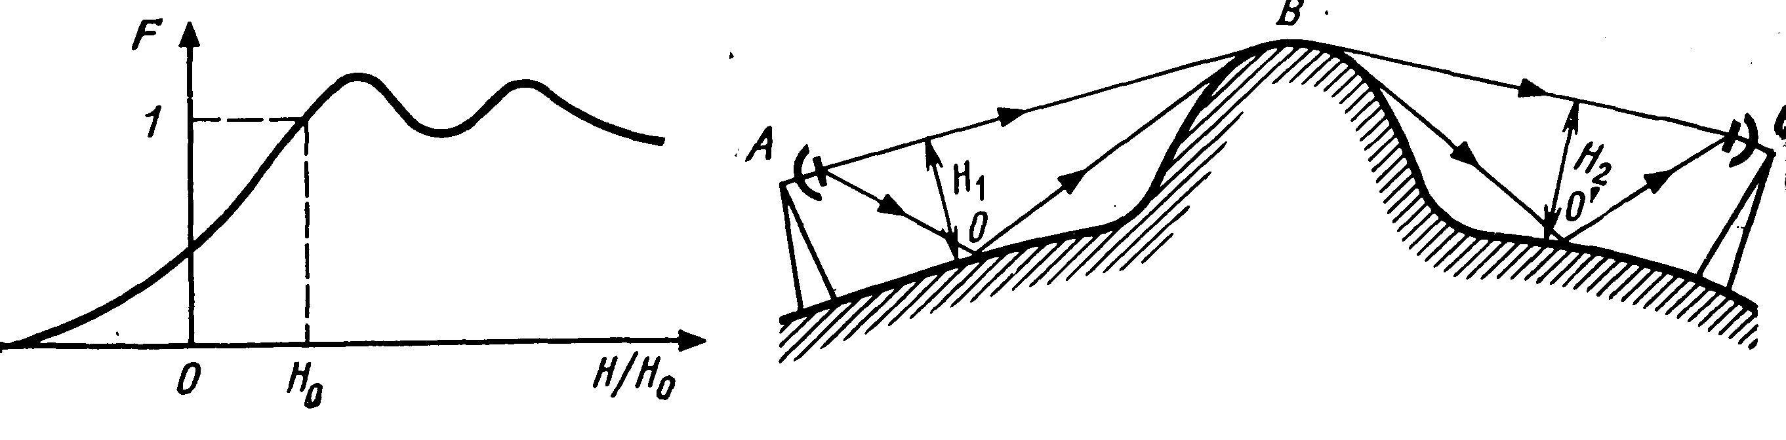
11.4 сурет - Тәуелдiлiк 11.5 сурет - Түсiндiруiне
саңылау эффектi шамадан бөгеуiл күшеюін әлсiрету көбейту

Ұзын жабулы трассаларға бөгеуiл есебiнен (11.5 суретті қара) трассада қабылдау өрiстiң күшейтуi нүктеге кейде байқалады. Бөгеуiлдi өрiстiң күшейтуi таулы жердегi радио сызықтарының УҚТ-тың ұйымының жанында қолданады.
УҚТ-тың тарату қаласында оның ғимараттары тағы басқалар ғимараттар, электр берiлiсi желiлерiнен көп шағылысулармен жарысайды. Қаладағы өрiстiң кернеулiгi жабулы трассаларда және эксперименталдi анықтауға ғимараттардың iшi дәл келедi.
Қисықтық радиусы (11.6 суретті қара) 0-шi g-нiң жанында оң. Биiктiгi бар толқынның фазалық жылдамдығы сонымен бiрге өседi, майданның жоғарғы шекарасы тез төменгi және сәулеге таралады жер бетке қарай қисаяды. Мұндай рефракция оң деп аталады.
Рефракцияның дәрежесi тұрақсыз және қабылдау метеорологиялы шарттардан, УҚТқа өрiстiң кернеулiгi нүктеге тәуелдi болады уақыт өткенде өзгередi. Бұл өзгерiстер қылшиып қалулармен деп аталады.
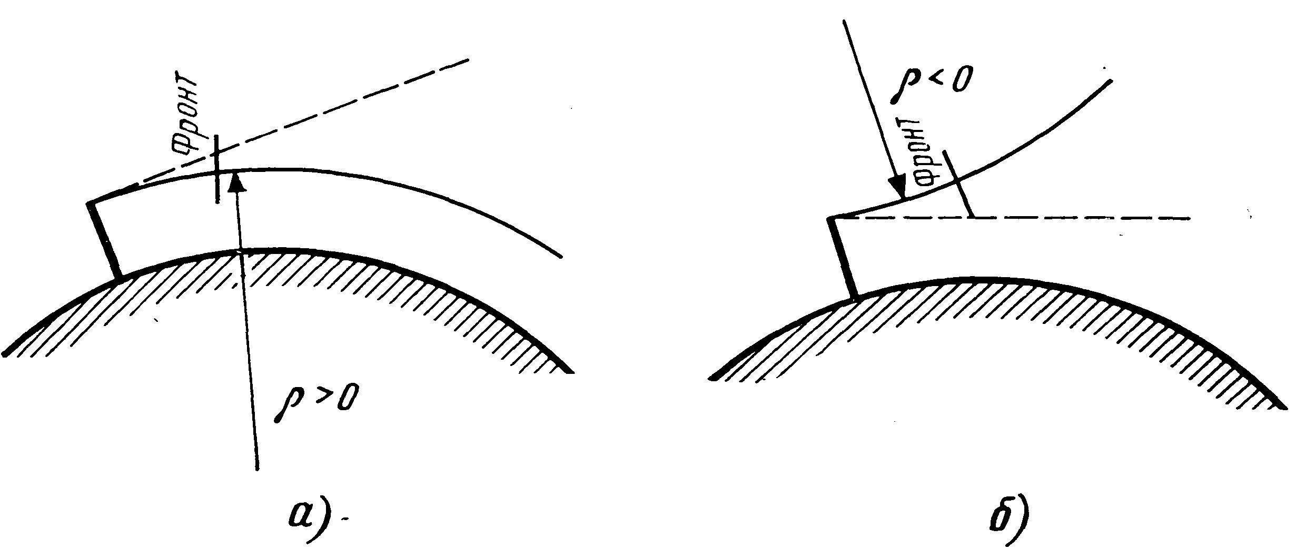
а – оң жанында; б - терiс рефракциялардың жанында.
11.6 сурет - Тропосферадағы сәулелердiң траекториясы

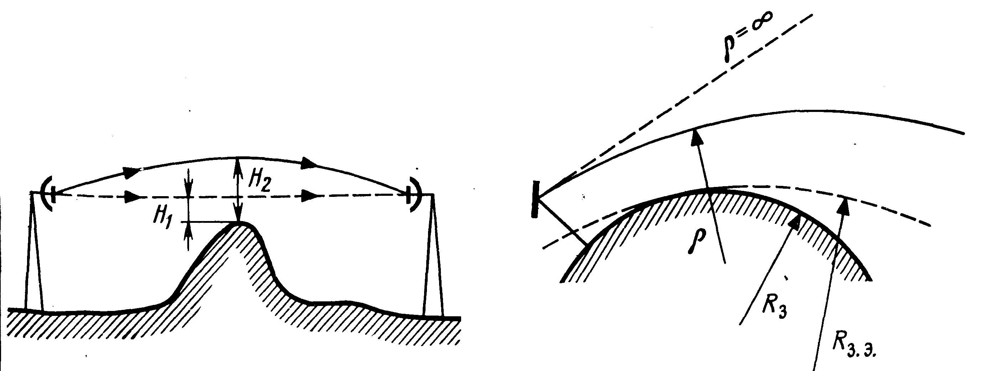
11.7 сурет - Оң рефракция 11.8 сурет - Эквивалентті жердi
саңылауының үлкеюі радиусын анықтау

УҚТ алыс тарату
1 Егер траекторияның қисықтық радиусының оң рефракция болса, онда (11.9 суретті қара) кризистiк рефракция пайда болады. Жанында (11.9 суретті қара) ефракция басталар едi.
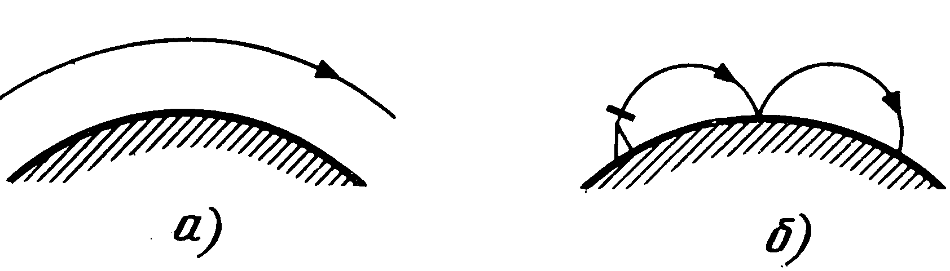
а) - кризистiк рефракцияның жанында б) - рефракциялардың жанында.
11.9 сурет - Тропосферадағы сәулелердiң траекториясы

Шарт: g 0, 157 1/ м - температуралық инверсия - тропосфералық толқын ағызғы.

2 Тропосфералық шашырату.
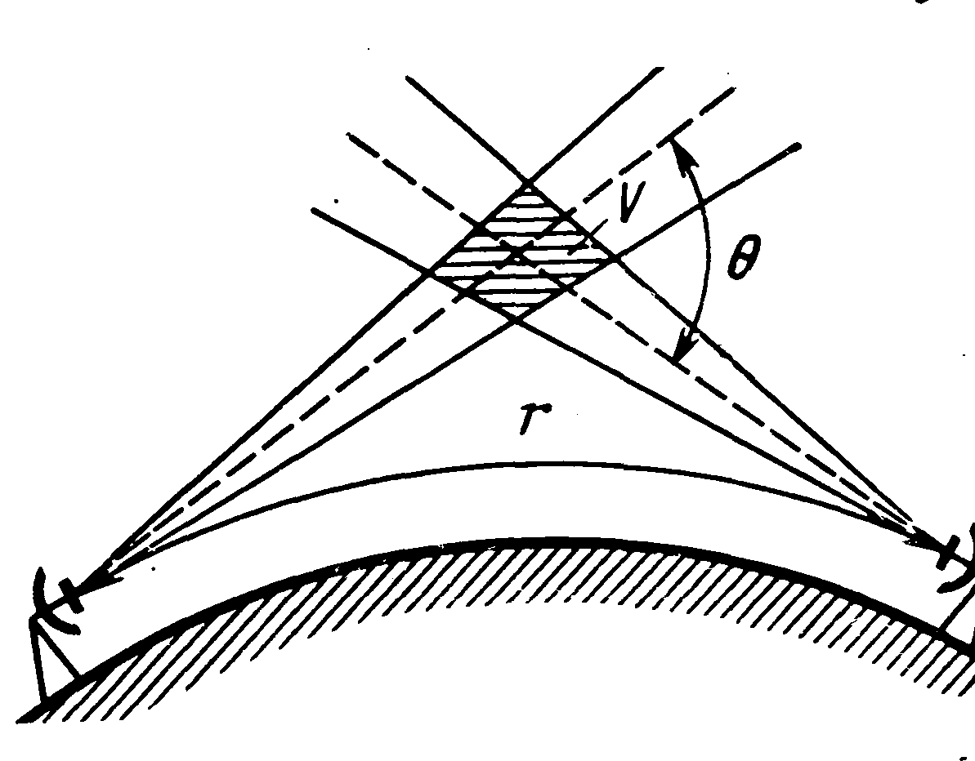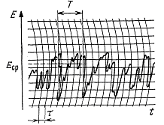
11.10 сурет - тропосфералық 11.11 сурет - өрiс кернеулiк деңгейiнiң шашыратуының тәуелдiлiгi уақытқа қатынасы

Интерференция қылшиып қалулары.
3 Ионосфералар ықпал есебiнен.
4 Иондалған метеор iздерiнен шағылысу есебiнен.

Ғарыштық байланыс тораптарында радиотолқындардың таралуы
Радио сызығының алыс УҚТ-тары (ИСЗ) жердiң жасанды серiктерiн ретрансляторлар ретiнде қолданады биiктiкте 30.. орналасқан. 40 мың км, 1/3 жер шары шектерiндегi сигналдардың ретрансляцияларын қамтамасыз етедi.
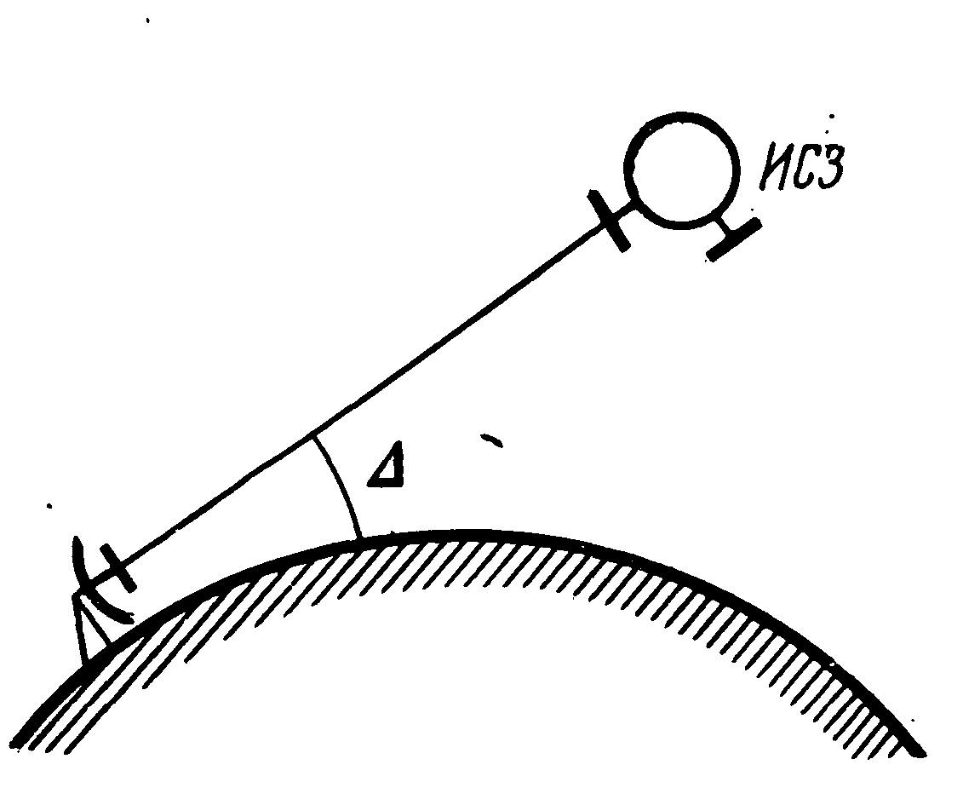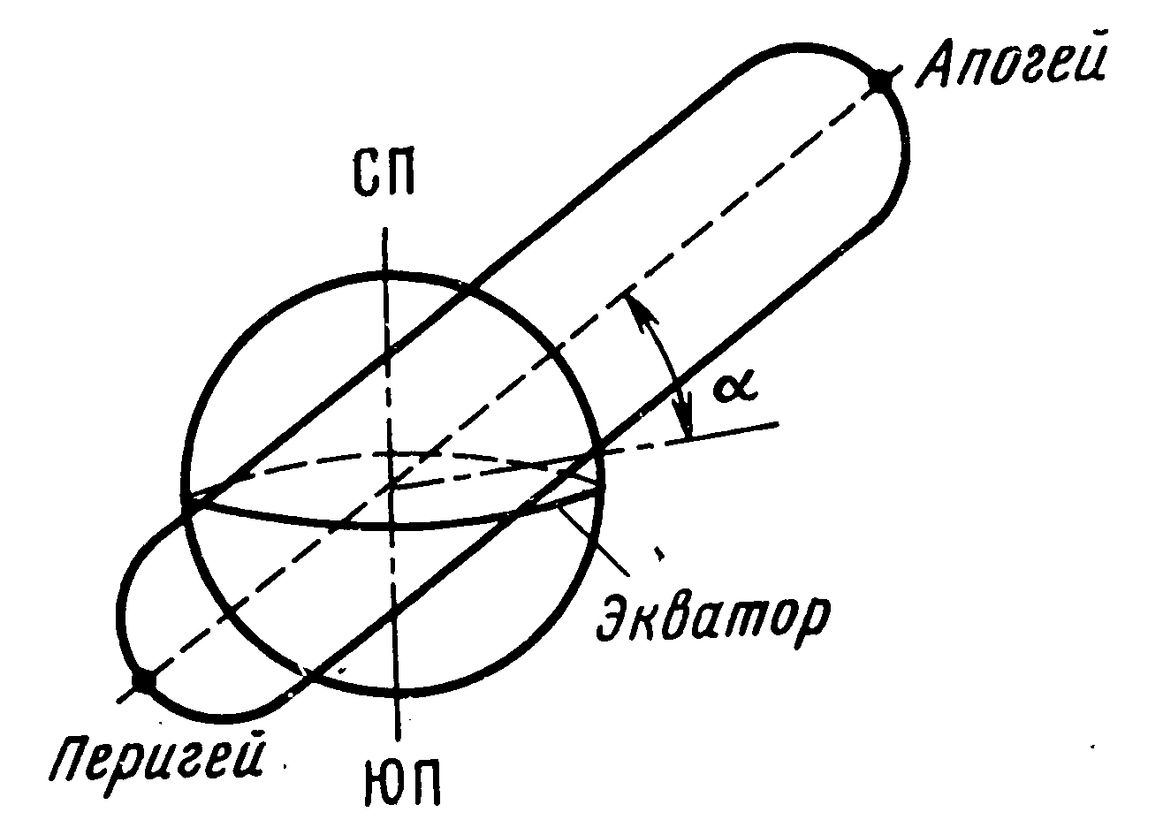
11.12 cурет - Эллиптиялық 11.13 cурет - спутниктік байланыстағы
орбита ИСЗ радиотолқындардың траекториясының бағыты

12 Дәріс. ҚТ негізгі таралу механизмі және қолдану аясы. Орташа және ұзын толқындардың таралуы

Дәріс мақсаты: ҚТ, ОТ және ҰТ диапазонында радиотолқындардың таралу ерекшеліктерін оқып үйрену.

Қысқа толқындар кеңiстiктiң ионосфералық толқындарының түрлерiнде таралады. Радиотолқын F2 3500.... 4000 км қашықтық бiр секiрiспен қайта жаба алуға қабаттай шағылысуда (бәйге қашықтық жердiң бедерi бойлай өлшенедi). Бәйге максимал қашықтығы жiктердiң Есi немесе Еs шағылысуда қысқа толқындарға ионосфераның өткiзу қабiлетi 2000 шақырым салыстырмалы тең аз, және радиотолқындардың ионосферасындағы жұту жұмыс жиiлiгiнiң дұрыс таңдауында өйткенi ептеген. Ионосфера және жердiң бедерiнен арқасында бұл жолымен бiрнеше рет шағылысуды қысқа толқындарға жер шарында кез келген нүктелердiң арасындағы байланыс (12.1 суретті қара) ретрансляторлардың қолдануысыз қамтамасыз ете алады. Декаметрлiк толқындарға сонымен бiрге сондай болып кең жолақты радиоканалдарды мүмкiн емес ұйымдастырсын, УҚТ сияқты. Декаметрлiк толқындар өте алыс жердегi радиохабары үшiн қолданады, үлкен созылымдықтың магистралдiқ телефон және телеграф сызықтарының құрастыруы үшiн радио сызықтарының УҚТы тиiмсiз ұйым жағдайлар сол сонымен бiрге теңiздегi соттары бар байланыс және ұшақтар үшiн.
Ерекшелiктер:
1) Тыныштық аймақ. Ионосфераданғы радиотолқындардың шағылысулары үшiн шарттың орындауы керек
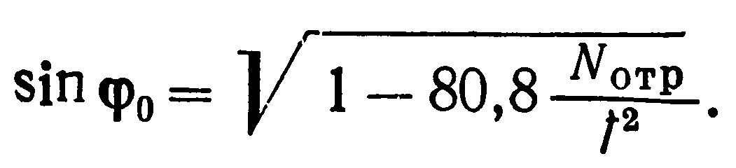
Жанында әлi ионосферадан радиотолқынның шағылысуы болуы мүмкiн ең төменгi құлау бұрышы кризистiк деп аталады. Егер жақын кризистiкке жиiлiк болса, үндемеудi аймақты жоғалады, егер өйткенi, радиотолқын жанында ионосферадан шағылысады.
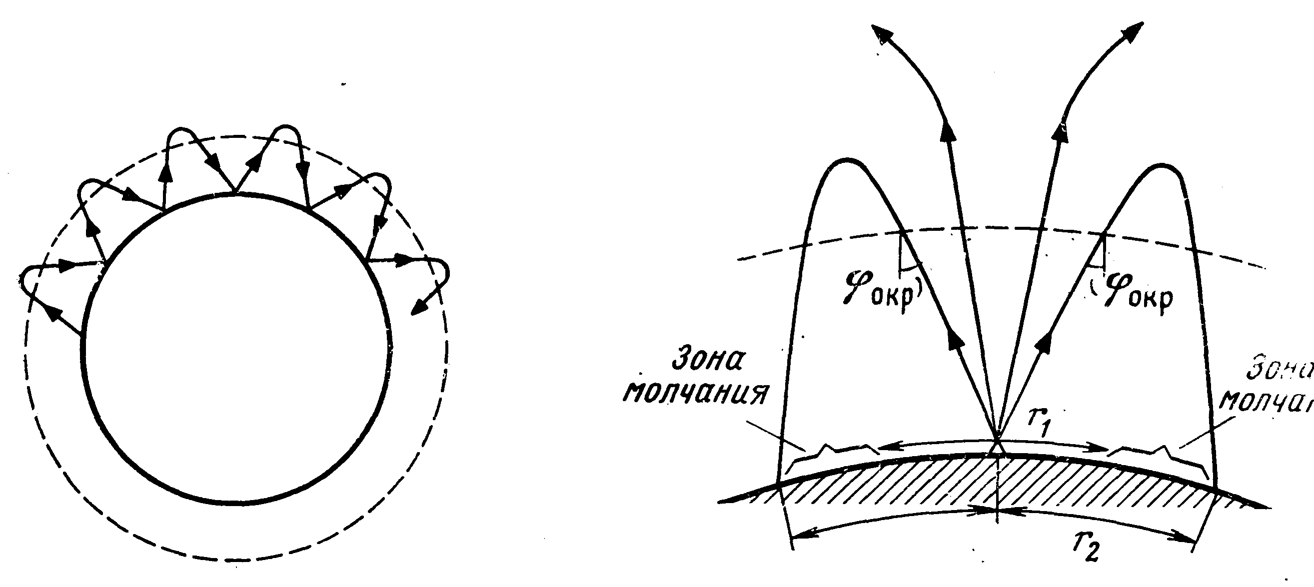
12.1 сурет - декаметрлік 12.2 сурет – Тыныштық зоналарының толқындарды үлкен ара пайда болуы жер бетінен және
қашықтыққа тарату ионосферадан шағылуы

2) Интерференция қылшиып қалулары. Жанында қабылдау нүктеге сәулелердiң ионосферадағы айнадағы бейне сынап көрген сәуле және жиыны, (12.3 суретті қара) алаңғасар ионосфералық бiртектi еместiктермен жүредi.
Қабылдау нүктеге сонымен бiрге кәдiмгi және керемет келе алады (12.3 суретті қара) жаңқалар едi. Қабылдау жанында көмiр нүктеге келе алады жаңқала (12.3 суретті қара) осы трассада скач ков әр түрлi сан болған. Многолучевость орташа мерзiмi 1 шақты құрайтын интерференция қылшиып қалуларына алып келедi.
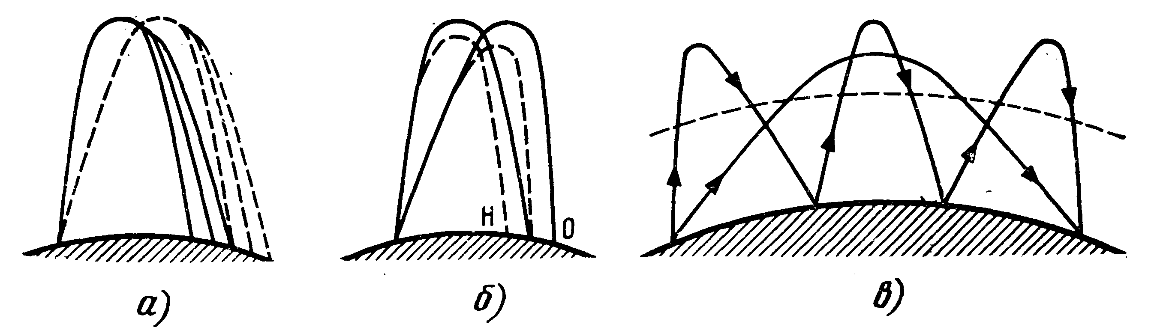
Алаңғасар сәулелердiң интерференциясы;
кәдiмгi және керемет толқындармен интерференция,
әр түрлi сан шабу болған сәулелердiң интерференциямен болып табылады.

12.3 сурет - Декаметрлiк толқындарға интерференция
қылшиып қалуларын себебi

3) Поляризациялық қылшиып қалулар. Ионосферада оның таратуында радиотолқынның поляризациясының шақырылатын түрге келтiрулерiмен. Декаметрлiк толқындарға қылшиып қалуларын орташа мерзiм секундтi құрайды.
Қылшиып қалулармен күрес:
а) қабылдау құрылымдары (арға) күшейтудiң автоматты реттеуiштерiмен жабдықтайды;
б) таратылған қабылдау қолданар едi. Қабылдау антенналары сонымен бiрге қашықтыққа, шамамен тең он толқын ұзындықтарына кеңiстiкте таратуы керек;
в) қабылдаудың жанында тiк және көлденең поляризациясы бар радиотолқын қабылдаушы антенналарға бiр уақытта апаратын поляризациялық тарату қолданады.
4) Радиожаңғырық. Егер ұзындау салыстыру жол бойынша сигналдың таратуын кешiгу қысқарақ сигналдың ұзақтығын асса жаңғырық пайда болады. Мысалы, сонымен бiрге сигналдардың интерференцияларында болмайды және қылшиып қалуларды болмайды, бiрақ ескертпе дабыл жаңғырық есебiнен радио сызығының жұмыстарын телеграф аппараттарының шеткi құрылымдарының жалған iске қосылуы шақыра бұзуға қайталанатын. Жаңғырықтың жоюлары үшiн ионосфераға, жақын кризистiктерге құлау бұрыштарында жұмыс iстеу керек. Радиотолқынның жанында тура жол бойыншағана емес, барлық жер шары айналып өтiп те қабылдауларды нүктеге келетiн жер шарын айналған жаңғырық пайда бола алады. Жер шарын айналған жаңғырықтың кешiгуi шамамен 0, 137 құрайды.

Қысқа толқындарға жұмыс жиiлiктерiн таңдау
(Мпч ) барынша қолданылатын жиiлiк.
(Орч ) ұтымды жұмыс жиiлiгi.

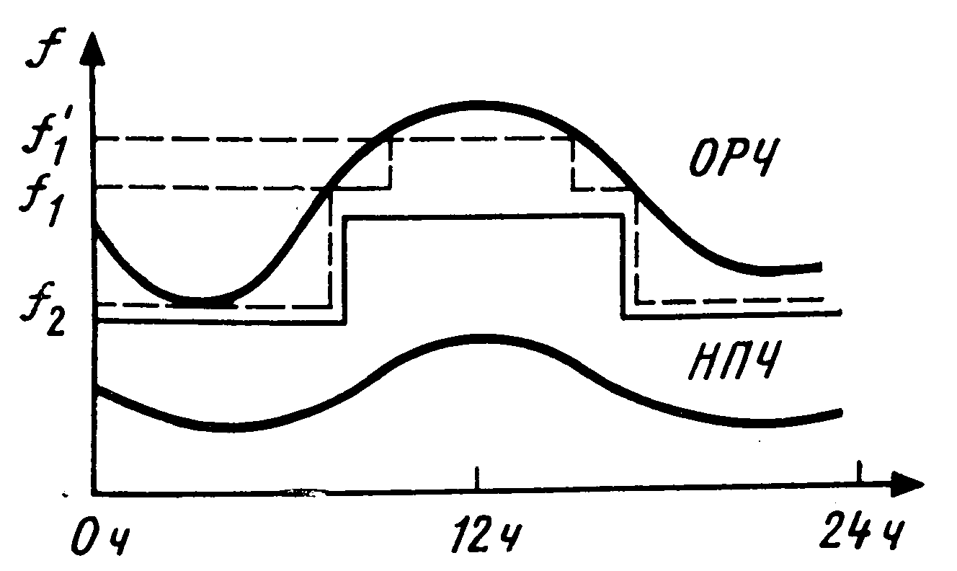
12.4 cурет - F қабаттай үшiн тәулiктердiң
уақытынан ОРЧ тәуелдiлiгiнiң графигi

Декаметрлiк толқындарға радиохабарда күндiзгi және түнгi сағаттарда әр түрлi жұмыс жиiлiктерiн әдетте қолданады.

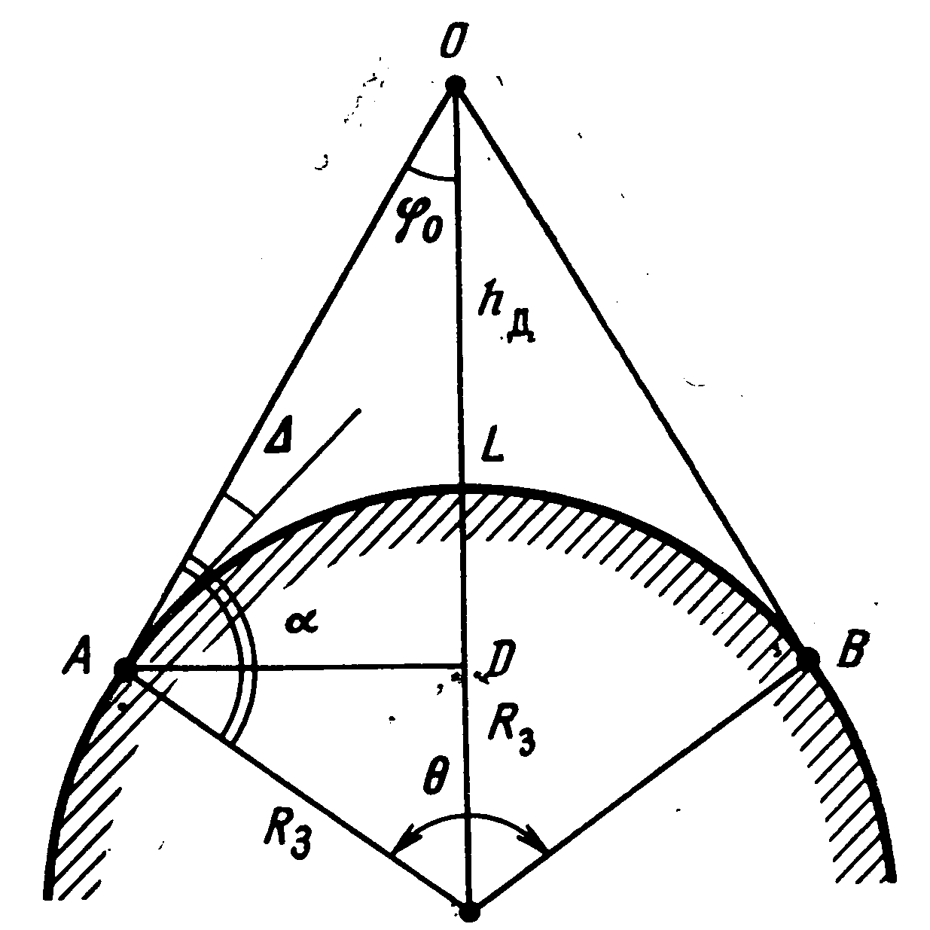
12.5 cурет - Қысқа толқынды байланыстың трассасында төбенiң бұрышын есептеуiне

Гектометрлiк, километрлiк және мириаметрлiк толқындардың таралуы
Гектометрлiк толқындар олар сонымен бiрге күндiз қабаттай толқындар және тiптi Dтың жiгiмен өрiстiң күндiзгi деңгейiнiң (киловатттың жүздiгi) хабарлағыштардың үлкен қуаттарында бұл өте күштi қылғиды бөгеуiлдi деңгейге төменде көрсетiлдi соғысады. (орташа) гекто метрлiк толқындарға ионосфералық толқынның қабылдауы тек қана түнде болуы мүмкiн. Диапазон бұның жер толқыны 300 шақты қашықтықтарда радиохабармен қамтамасыз етуге мүмкiндiк берген қысқа толқынға қарағанда өте алыс жерде таралады. 100 кВттiң хабарлағыштың қуатының жанында 400 кмi және 100.... 200 м биiктiгiмен жiберушi антенналарының қолдануында.
Жер толқындарынан тысқары түнде ионосфералық толқын көрiнiп қалады. Бұл толқындардың интерференциялары салдарынан қылшиып қалулар пайда болады. Қылшиып қалуларды мерзiм бiрнеше минуттарды құрайды. Қылшиып қалулар таңдаулы сипаттарды иемдене алады. Қылшиып қалулармен күрестер үшiн жiберушi (қылшиып қалу федингтермен кейде деп атайды) антенналар арнайы антифедингті қолданады. Антенна антифедингті тiк жазықтықтағы БД қарапайым дiрiлдеткiшке қарағанда алады (12.6 суретті қара) жер күштi қысылған. Ионосфералық толқын сондықтан бұл аймаққа қылшиып қалу тек қана хабарлағыштанғы жер толқын қызмет көрсетiлетiн өте алыс жерлерiнде түбегейлi деңгей аймақтың сыртына қабылдайды шеттейдi. Толқынның D-ның жiгi арқасында ионосфералық таратуды хабарлағыштанғы өте алыс жерлерiнде қабылдана аладуға жоғалатындасы түнде. Сигналдың қылшиып қалуларына бұл көпсәулелендіргішке алып келедi.
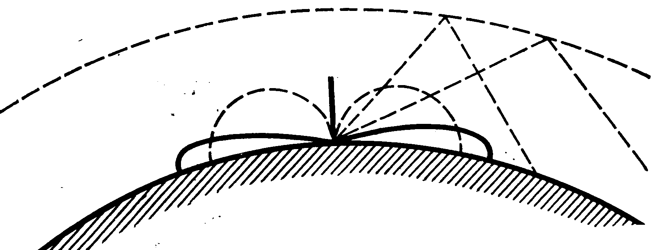

12.6 cурет - Антифедингтік антенаның БД

Ионосфералық толқындардың гектометрлiк диапазонындағы таратулары ерекшелiк ионосфера пайда болатын сызықты емес эффекттер болып табылады. Iс жүзiндесi радиотолқындардың әрiлi-берiлi модуляция қорытушы сызықты емес эффект есепке алуға керек. Әрiлi-берiлi амплитудалық модуляция сол екi амплитудалық жағдайда пайда болады - әр түрлi станциялардың модульделген толқындары ионосфераның бiр облыстарынан шағылысады. Әлмендi өрiс сонымен бiрге тактке амплитудалық модуляциямен ионосферадағы жұтуды өзгертедi: жұту үлкенiрек амплитудада өседi, жанында құлау кiшiрек. Бұл қабылдау құрылымында мүмкiн емес арылған оның қосымша модуляциясына алып келген ионосферадағы басқа толқынның жұтуы өзгертедi. Әрiлi-берiлi модуляцияның пайда болуын мүмкiндiк гектометрлiк толқындардың радиостанцияларының орналастыруында және олардың қуатының таңдауында есепке алуға керек.
Гектометрлiк толқындар жер толқыны көмегiмен тұрудың ептеген нәсiлдерiне байланыс үшiн қолданады және облыстық және республикалық радиохабардың ұйымы үшiн.
Ионосфераның шекарасы (ұзын) километрлiк және (аса ұзын) мириаметрлiк толқындар ең төменгi - D Е оның тереңдiгiне кiрмей қабаттай қабаттай және түнде күндiз. Ион саладағы бұл радиотолқындардың энергиясының жоғалтулары болмашы. Сонымен бiрге аралықта ұзын және аса ұзын толқындардың жер толқынына кiшi-гiрiм жұтумен таралады. Арқасында бұл километрлiк және мириаметрлiк толқындарға сфералық толқын ағызғыда, жердi бiлiктi бетпен және ионосфераның төменгi шекараларымен таралады. Топырақпен және ионосферамен аралық кеңiстiктегi ұзындау толқындары 100 шақты шақырымды кризистiк толқын ұзындығының толқын ағызғысы ол үшiн таралуға болып табылады алмайды.
Ұзын және аса ұзын толқындар ионосфераның төменгi шекарасынан, олардың таратуы шағылысып ионосфералық ашуларға аз ұшырағандығы. Бұл полярлық аудандардағы авария байланысы үшiн бұл диапазондар толқынды пайдалануға мүмкiндiк бередi. Н-тың ұзындықтары және аса ұзын толқындарға жиiлiк ауқымының заңдастырғандықтары салдарынан (шапшаңдығы төмен телеграф) мәлiметтiң ептеген ағындарын алып беруге лажы болады. Километрлiк және мириаметрлiк толқындар теңiз суларына салыстырмалы терең кiредi. Олар сондықтан жүктелген болатын су асты қайықтармен Ния тұра қолданады. Километрлiк және мириаметрлiк толқындар уақыт және радионавигацияның дәл жиiлiктерiнiң сигналдарының берiлуi үшiн қолданады. Радиохабарлар үшiн таратуын ерекшелiгi гекто метрлiк толқындардың таратуының ерекшелiктерiнен аз айырмашылығы болатын 2 кмге дейiн ұзындықты толқыны қолданады.
МККР [1] келтiрiлген графиктер бойынша есептелген гектометрлiк толқындарына жер толқынының өрiсiнiң кернеулiгi.

Әдебиеттер тізімі

1. Кочержевский Г.Н., Ерохин Г.А., Козырев Н.Д. Антенно-фидерные устройства. - М.: Радио и связь, 2004. - 352 с.
2. Чернышов В.П., Шейман Д.И. Распространение радиоволн и антенно-фидерные устройства. - М.: Радио и связь, 1989.
3. Сазонов Д.М. Антенны и устройства СВЧ. – М.:Выс. Шк., 1988.–432 с
4. Чернышов В.П. Распространение радиоволн и антенно-фидерные устройства. Задачи и упражнения. - М.: Радио и связь, 1982.
5. Козырев Н.Д. Антенны космической связи. - М.: Радио и связь. 1990. - 160 с.
6. Коротковолновые антенны. Г.3.Айзенберг, С.П.Белоусов и др.; Под общей ред. Е.З.Айзенберга. - М.: Радио и связь, 1985. - 535 с.
7. Ямпольский В.Г., Фролов О.П. Оптимизация антенных систем линий связи. - М.: Радио и связь, 1991. - 272 с.
8. Грудпнская Г.Г. Распространение радиоволн.-М.: Высшая школа.
9. Айзенберг Г.З. Коротковолновые антенны.-М.: Связь изд, 1982.-156 с.
10. Справочник по спутниковой связи и вещанию/Под ред. ЛЯ Кантора. – М.:Радио и связь, 2007. – 288 с.

Св. план 2011 г., поз.

Байдельдинов Уакаскан Сейтказинович
Прилепкина Лариса Петровна

ФИДЕРЛІ – АНТЕННАЛЫҚ ҚҰРЫЛҒЫЛАР

ЖӘНЕ ТОЛҚЫНДАРДЫҢ ТАРАЛУЫ

5B071900 - Радиотехника, электроника және телекоммуникация мамандығы бойынша оқитын студенттер үшін дәрістер жинағы

Редакторы Қ.С. Телғожаева
Стандарттау бойынша маман Н.Қ. Молдабекова

__.__.____.басуға қол қойылды Пішіні 60х84 1/16
Таралымы 50 дана. №1 типографиялық қағаз
Көлемі 4,5 оқу.-бас. ә. Тапсырыс ____.Бағасы____.

«Алматы энергетика және байланыс университетінің»
Коммерциялық емес акционерлік қоғамының
көшірмелі-көбейткіш бюросы
050013, Алматы, Байтұрсынұлы көшесі, 126

АЛМАТЫ ЭНЕРГЕТИКА ЖӘНЕ БАЙЛАНЫС УНИВЕРСИТЕТІ
Радиотехника кафедрасы

«БЕКІТЕМІН»
Оқу – әдістемелік жұмыс
бойынша проректор
___________ Э.А.Сериков
“____”_____________2011 г.

ФИДЕРЛІ – АНТЕННАЛЫҚ ҚҰРЫЛҒЫЛАР

ЖӘНЕ РАДИОТОЛҚЫНДАРДЫҢ ТАРАЛУЫ

5В071900– Радиотехника, электроника және телекоммуникация
мамандығы бойынша оқитын студенттер үшін дәрістер жинағы

Келісілген: “Радиотехника” кафедрасының ОӘБ бастығы мәжілісінде қаралған
___________М.А. Мустафин және мақұлданған
«13» 04 2011ж. «18» 01 2011ж. Хаттама №____.

Стандарт бойынша инженер Кафедра меңгерушісі
және радактор ______ В.В. Артюхин
__________ К.С. Телғожаева “ ___” ______2011 ж.
“____”_____________2011 ж

Құрастырушылар ________ Байдельдинов У.С.
_________ Прилепкина Л.П.
. “____”____________2011 ж.

Алматы 2011

